DOSSIER DE DEMANDE DE RENOUVELLEMENT
2023-2032

DE DEROGATION/AUTORISATION
POUR LA CAPTURE D’OISEAUX SAUVAGES
A FINS SCIENTIFIQUES

DU
MUSEUM NATIONAL D’HISTOIRE NATURELLE

AU TITRE DE LA PLATEFORME
CENTRE DE RECHERCHES SUR LA BIOLOGIE
DES POPULATIONS D’OISEAUX, dénommée ci-après « CRBPO »

Présenté par la direction du Muséum National d’Histoire Naturelle,
au nom du CRBPO, des unités et personnels de recherche concernées,
au bénéfice de tous les acteurs nécessitant de capture et marquer des oiseaux
à buts scientifiques ou de conservation en France

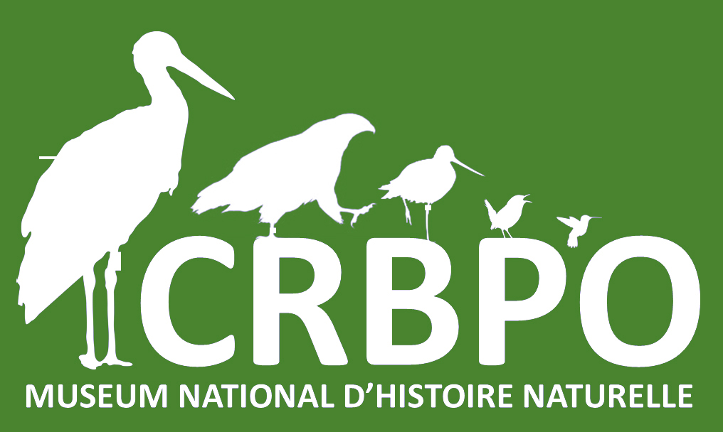

Au Ministère de la Transition Ecologique et de la Cohésion des Territoires, Direction Générale de l’Aménagement, du Logement et de la Nature, de la Protection des Populations (DGALN), Direction de l’Eau et la Biodiversité (DEB), Sous-Direction de la Protection et la Restauration des Ecosystèmes Terrestres (SDET), Bureau de la Chasse, de la faune et de la flore sauvage (ET4), 92055 Paris-La-Défense Cedex – suivi par M. Stéphane LAINE.

Au Président du Comité National de la Protection de la Nature (CNPN), Dr. Loïc MARION.

A la Direction Régionale et Interdépartementale de l'Environnement, de l'Aménagement et des Transports d'Ile-de-France (DRIEAT IDF), Département Faune Flore Sauvages, Service Nature et Paysage, 12 cours Louis Lumière, CS70027, 94307 Vincennes Cedex – suivi par Mme Claire MAYET.

le 17/08/2022
SOMMAIRE

Section 1. Contexte général de la demande et structure du dossier 9
Section 2. Identités du demandeur et mandataire 11
Section 3. Espèces et nombres concernés 12
3.1 Espèces protégées 12
3.2 Espèces chassables (dont ESOD) 14
3.3 Espèces Exotiques Envahissantes 17
Section 4. Justification des finalités 20
Section 5. Modalités et techniques de capture perturbant intentionnellement les oiseaux 21
5.1 Capture et perturbations intentionnelles associées 21
5.2 Prélèvements simples de tissus biologiques et de parasites externes 28
5.3 Destruction 29
Section 6. Qualifications des personnes 35
6.1 Personnels permanents du CRBPO 35
6.2 Bagueurs autorisés par le CRBPO 38
6.3 Projets autorisés par le CRBPO : les programmes personnels 41
6.4 Conditions pour validation annuelle du permis de baguage 41
6.5 Aide-bagueurs 42
6.6 Animation du réseau et maintien de compétences 42
6.7 Gouvernance du réseau CRBPO 43
Section 7. Périodes 44
Section 8. Lieux 44
8.1 Espaces naturels protégés et Zones cœurs des Parcs Nationaux 45
8.2 Terrains du Conservatoire du Littoral 46
8.3 Terres Antarctiques et Australes Françaises 46
Section 9. Mesures de maintien d’un état de conservation favorable des espèces concernées 46
9.1 Principe 1 - Encadrer les suivis d’espèces sensibles : les programmes personnels 46
9.2 Principe 2 - Former les bagueurs aux bonnes pratiques 47
Section 10. Compte rendu 48
10.1 Modalités de rapportage 48
10.2 Gestion et bilan des données 48
10.3 Accessibilité et diffusion des données. 50
10.4 Bilan des thèmes de l’Axe 1. Suivis démographiques locaux 52
10.5 Bilan des thèmes de l’Axe 2. Suivis des migrations 58
10.6 Bilan des thèmes de l’Axe 3. Suivis à accès limités 64
Section 11. Questions aux autorités sur périmètre des arrêtés CRBPO 68
11.1 Marquages télémétriques d’espèces protégées : préfecture, MTE ou CRBPO ? 68
11.2 Marquage d’oiseaux d’espèces protégées issus de centres de soin : CRBPO ? 69
11.3 Marquage d’oiseaux d’espèces chassables : CRBPO ? 69

ANNEXES

Annexe 1. Arrêté ministériel CRBPO du 19/02/2018
Annexe 2. Arrêté préfectoral CRBPO du 29/11/2017
Annexe 3. Arrêté de nomination du directeur du CRBPO du 23/01/2019
Annexe 4. Liste des programmes personnels 2018-2022
Annexe 5. Courrier MTE capture relâcher des Espèces Exotiques Envahissantes du 23/02/2018
Annexe 6. Règlement intérieur du CRBPO (version en vigueur) du 25/01/2021
Annexe 7. Récépissé APA Muséum du 22/05/2018
Annexe 8. Bilan du nombre de données par espèce et par année sur la période 2012-2021 en France et Outre-Mer
Annexe 9. Liste des bagueurs 2012-2022 en date du 16/08/2022
Annexe 10. Exemple de « permis de baguage » (attestation désignant les personnes physiques autorisées à capture, marquer et/ou prélever des échantillons de tissus sur des oiseaux)
Annexe 11. Formulaire de demande d’autorisation de programme personnel
Annexe 12. Conditions de transport et contention nocturne.

Glossaire

Bagueur | Personne bénéficiant d’un permis de baguage ; règlementairement défini comme personne à qui le directeur du CRBPO délègue la réalisation des projets nécessitant la capture et le marquage à buts scientifiques.
Permis de baguage | Terme d’usage pour désigner le document attestant de la délégation à un bagueur des dérogation et autorisation de capture d’oiseaux sauvages à buts scientifiques du CRBPO, couvrant la capture et le marquage, et/ou les prélèvements simples de tissus biologiques, et la conservation et le transport de spécimens morts accidentellement lors des captures, ou le transport d’oiseaux blessés accidentellement lors des captures vers un centre de sauvegarde de la faune sauvage.  Également dénommée ‘Autorisation de capture d’oiseaux pour baguage à des fins scientifiques’ (terme figurant sur les attestations remises aux bagueurs par le CRBPO).
CRBPO | Centre de Recherches sur la Biologie des Populations d’Oiseaux, plateforme technique coordonnant le marquage d’oiseaux sauvages à buts scientifiques en France
Arrêtés CRBPO | Terme court pour indiquer conjointement la dérogation attribuée au CRBPO par arrêté ministériel pour encadrer le marquage des oiseaux d’espèces protégées en France, et l’autorisation préfectorale de Paris pour encadrer le marquage des oiseaux d’espèces chassables en France.
CNPN | Conseil National de la Protection de la Nature
DROM | Départements et Régions d’Outre-Mer
Muséum | Muséum National d’Histoire Naturelle
MTE | Ministère de la Transition Ecologique et de la Cohésion des territoires
PNRO | Programme National de Recherches Ornithologiques du CRBPO ; ce programme regroupe l’ensemble des thèmes d’études menés ou autorisés par le CRBPO

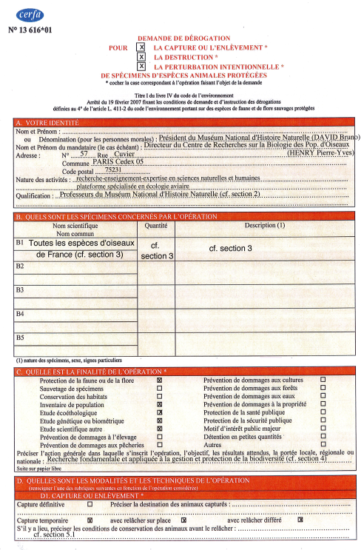
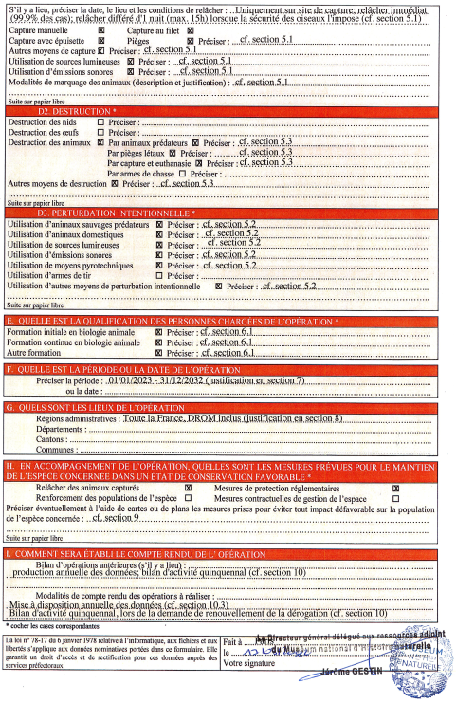
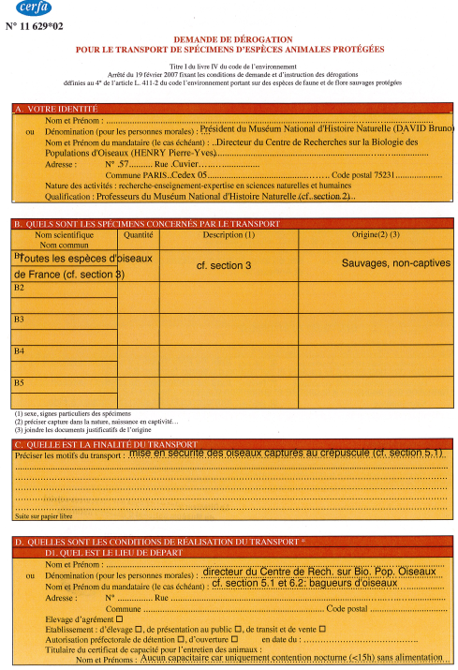
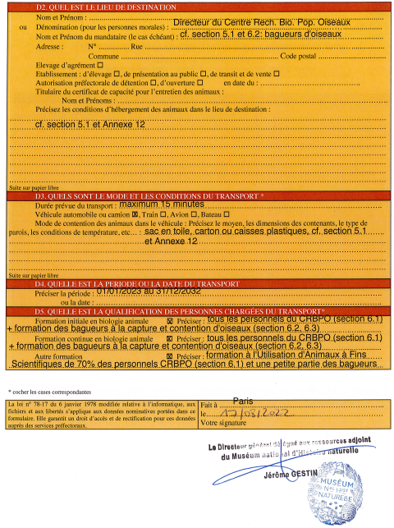

Contexte général de la demande et structure du dossier

Depuis 1923, le baguage est utilisé en France pour suivre les populations d’oiseaux. Le Muséum coordonne cette activité pour la France depuis 1930. Actuellement (et depuis 2008), ces activités sont encadrées règlementairement par :
- arrêté ministériel, le dernier en date du 19/02/2018 (révisé le 02/04/2019, Annexe 1), par lequel le Ministère en charge de l’écologie délègue au directeur du CRBPO la capacité à délivrer des autorisations de capture d’espèces protégées à des fins de marquages à buts scientifiques, jusqu’au 31/12/2022 ;
- arrêté préfectoral, le dernier en date du 29/11/2017 (Annexe 2), par lequel le Préfet de Paris, au titre du Ministère en charge de l’écologie, délègue au directeur du CRBPO la capacité à délivrer des autorisations de capture d’espèces chassables à des fins de marquages à buts scientifiques jusqu’au 28/02/2023.

En vue de réaliser les suivis de populations nécessaires aux recherches définies dans le Programme National de Recherches Ornithologiques (PNRO), par le présent dossier, le directeur du CRBPO demande le renouvellement de l’autorisation de faire capturer temporairement, sur le territoire national, les spécimens des espèces d'oiseaux protégés et chassables concernées par le PNRO.

Le PNRO repose sur 14 thèmes de recherche et/ou d’expertise, dont la spécificité méthodologique est qu’ils reposent tous sur l’absolue nécessité de capturer des oiseaux sauvages, de les marquer et/ou procéder à des prélèvements biologiques simples, afin d’atteindre les objectifs fixés. Ces thèmes sont détaillés dans la section 10. Nous en présentons ici la structure principale afin d’aider à la compréhension du dossier :
- Axe 1 : Suivis sur la reproduction et hivernage, démographie :
  - STOC Capture = Suivi Temporel des Oiseaux Communs par Capture – suivi standardisé des populations d’oiseaux en période de reproduction ;
  - Suivi des Populations d’Oiseaux Locaux
    - SPOL non-coordonnés – suivi en reproduction des espèces mal documentées par le STOC Capture, et/ou suivi en période d’hivernage ;
    - SPOL Mangeoire – suivi standardisé des populations d’oiseaux granivores aux mangeoires (et cortège associé) en hiver ;
    - SPOL Moineau domestique – suivi de populations de Moineau domestique, espèce modèle en écologie et en fort déclin dans les grandes villes ;
    - SPOL Effraie des clochers – suivi de populations reproductrices d’Effraie des clochers, espèce dépendante des habitats agricoles et prédatrice (supposément indicatrice des réseaux trophiques plantes – rongeurs) ;
- Axe 2 : Suivis sur la migration et la dispersion :
  - PHENO = Suivi de la phénologie de la migration– suivi standardisé hebdomadaire de la migration postnuptiale et/ou prénuptiale ;
  - SEJOUR = Suivi de la halte migratoire– suivi standardisé quotidien de la migration postnuptiale et/ou prénuptiale ;
  - VOIE = Suivi de l’évolution des voies de migration – suivi par marquage de masse de 4 espèces d’oiseaux, avec une forte pression de marquage en Europe et un comportement facilitant la capture (regroupements en roselière) permettant de documenter l’évolution des voies de migration: Rémiz penduline, Bruant des roseaux, Hirondelle de rivage, Hirondelle rustique ;
  - ACROLA = Suivi de la migration du Phragmite aquatique – suivi standardisé de la migration (essentiellement postnuptiale) de cette espèce, passereau terrestre européen ayant eu un statut de conservation très défavorable, maintenant classée Vulnérable ;
  - SMAC = Suivi de la Migration nocturne de l’Alouette des champs – suivi par marquage de masse de l’évolution des flux migratoires par origines, de la migration différentielle et des prélèvements cynégétiques de cette espèce gibier, soumise à quota de prélèvement.
  - FLASH = suivi par marquage de masse des origines et destinations d’espèces à migration irruptive, telles que l’afflux Sizerin flammé/cabaret en 2017/18, afin de documenter l’origine, la destination et la dynamique temporelle de la présence sur le territoire national.
  - GIBIER = suivi par marquage de masse des origines, voies de migration, aires d’hivernage et taux de prélèvement d’une sélection d’espèces chassables.
- Axe 3 – Programmes à accès restreints
  - Programmes personnels = programmes de recherche ou d’expertise, d’initiative personnelle, autorisés par le CRBPO après examen sur dossier. Toutes les espèces sont éligibles. C’est par ce cadre que tout acteur (public ou privé, professionnel ou bénévole) peut obtenir un permis de baguage afin de réaliser ses propres études nécessitant le marquage d’oiseaux sauvages en France.
  - RARE = confirmation d’occurrence de taxons rares en France et difficilement identifiables par l’observation seule, via la capture ciblée d’individus pour prélèvement d’ADN.

Pour la réalisation du PNRO, le directeur du CRBPO délivre 2 types de permis de baguage:
- les permis « généralistes », autorisant la capture de toutes les espèces dans le cadre de des 12 thèmes d’étude/suivi portés par le CRBPO, et mis en œuvre sur le terrain uniquement grâce à l’implication bénévole des bagueurs généralistes ;
- les permis « spécialistes », pour lesquels l’autorisation ne porte que sur une ou quelques espèces, et uniquement dans le cadre d’un programme personnel.

Le présent dossier repose sur la synthèse des travaux menés entre le 01/01/2018 et le 17/08/2022. Ce bilan est proposé pour servir à valider un renouvellement pour les cinq années à venir, à compter du 01/01/2023. Les statistiques d’activité rapportées portent sur les périodes 2018-2021 (les données collectées en 2022 ne sont donc pas encore disponibles), et la période 2012-2017 pour révéler la tendance de l’activité sur deux mandats.

L’ensemble des informations fournies concernent aussi bien les espèces protégées que les espèces chassables. Néanmoins, ces deux catégories d’espèce sont explicitement distinguées dans le dossier, afin que le présent document serve de justificatif unique tant pour la demande de renouvellement de l’arrêté ministériel ‘espèces protégées’ que de l’arrêté préfectoral ‘espèces chassables’.

La structure du dossier correspond exactement à la structure du CERFA 13616*01 de demande de dérogation pour la capture ou la perturbation intentionnelle de spécimens d’espèces animales protégées. La programmation scientifique et le bilan d’activité sur 5 ans sont intégrés dans la section Compte Rendu (section 10).

Les nouveautés, relativement aux activités passées, sont mises en exergue par des couleurs :
- Nouveau : indique une nouvelle proposition d’action/activité/procédure nécessitant une extension du périmètre des arrêtés CRBPO. Ces points nécessitent donc une attention particulière en vue de leur autorisation dérogatoire.
- Faits marquants / Perspectives : indique des évolutions majeures des actions/activités/procédures de la plateforme sur le mandat échu ou le mandat à venir.

Identités du demandeur et mandataire

Demandeur :
Personne morale : Président du Muséum National d’Histoire Naturelle (Prof. DAVID Bruno)

Nature des activités : grand établissement public à caractère scientifique, culturel et professionnel, dont les missions sont la recherche, l’enseignement, l’expertise, les collections et la diffusion de connaissances en sciences naturelles et humaines, et dont la vocation est la connaissance et la préservation de la nature. Le Muséum est sous la tutelle conjointe des ministres chargés de l’enseignement supérieur et de la recherche et de l’environnement.

Au titre de tous les usagers (publics ou privés) nécessitant de marquer des oiseaux à buts scientifiques en France, lesquels en font la demande au directeur du CRBPO via la procédure adaptée à leurs besoins (cf. section 6.2).

Mandataire et bénéficiaire :
Personne morale : Directeur du Centre de Recherches sur la Biologie des Populations d’Oiseaux
Personne physique : Prof. HENRY Pierre-Yves (cf. arrêté de nomination de 2019, Annexe 3)

Qualifications du mandataire :
- Professeur du Muséum National d’Histoire Naturelle (2019-), recruté au Muséum en 2006 ;
- Docteur en Biologie de l’Evolution et Ecologie (2002, Université Montpellier II)
- Habilité à Diriger des Recherches en Ecologie (2017, Muséum)
- Affecté à l’UMR 7179 MECADEV – Mécanismes adaptatifs et évolution, Département Adaptations du Vivant, Muséum National d’Histoire Naturelle, 1 avenue du Petit Château, 91800 Brunoy, France
- Directeur scientifique (2012-2018), puis Directeur (2019-) du CRBPO
- Détenteur d’un permis de baguage depuis 1995
- Responsable pédagogique de la formation à l’utilisation d’animaux sauvages non-hébergés à fins scientifiques, portée par le Muséum, en collaboration avec le CNRS et l’OFB (2015-)
- Membre expert Faune Sauvage du Comité d’Ethique en Expérimentation Animale Cuvier (2015-)
- Responsable délégataire de l’Etablissement Utilisateur d’Animaux Sauvages à Fins Scientifiques du Muséum (n°A75-05-36, 2019-)

Courriel : pierre-yves.henry@mnhn.fr

Au cours de la période échue, le mandataire bénéficiaire a changé :
- (2012-)2017-2018 : Prof. Frédéric JIGUET,
- 2019- : Prof. Pierre-Yves HENRY.

Laboratoire d’affectation de la plateforme CRBPO :
Unité Mixte de Recherche 7204 Centre d’Ecologie et des Sciences de Conservation (CESCO), sous tutelles Muséum, CNRS, Sorbonne Université.
Directrice d’unité : Emmanuelle PORCHER
Mél : emmanuelle.porcher@mnhn.fr

Espèces et nombres concernés

Comme lors arrêtés CRBPO précédents (Annexes 1, 2), le CRBPO demande à bénéficier d’une dérogation de capture pour toutes les espèces d’oiseaux du territoire français (DROM inclus).

Ce périmètre taxonomique est justifié par le fait que :
- Plusieurs programmes ont une approche systémique, ayant vocation à documenter par le marquage l’état et le devenir de toute espèce pouvant être capturée sur les sites (suivis de communautés d’espèces : STOC Capture, SPOL Mangeoire, SEJOUR, PHENO) ;
- Dans le cadre des PROGRAMMES PERSONNELS, toute espèce peut faire l’objet d’une demande de capture à fin de marquage ou de prélèvements biologiques à buts scientifiques.

Les nombres à marquer pour la période 2023-2032 sont les mêmes que pour ceux marqués pour la période 2018-2022 (cf. ci-après par catégories d’espèces, Fig. 1, 2, 3 ; par thème en section 10, Annexe 8) : nous n’avons pas d’objectif d’accroissement du nombre d’oiseaux à marquer pour les 5 ans à venir.

Espèces protégées

Actuellement, l’arrêté ministériel de 2018 concerne toutes les espèces protégées, sans restriction ni condition particulière pour les espèces inscrites à l’Annexe I de la Directive européenne dite « Oiseaux » ou les espèces faisant l’objet d’un plan national d’action, sous réserve de l’application des conditions particulières suivantes.
Nous demandons la reconduction à l’identique.

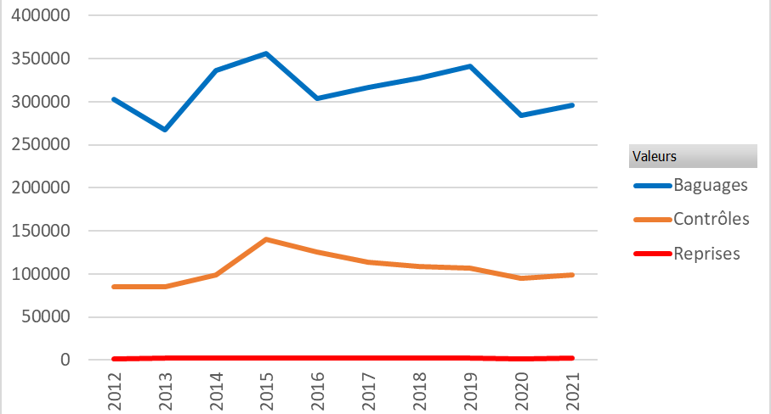
Figure 1. Nombres de données pour les espèces protégées (hors PNA) sur la période 2012-2021.

Cas particulier des espèces avec Plan National d’Actions
Tout programme d’étude ciblant la capture d’une espèce concernée par un Plan National d’Actions (PNA) est soumis à l’avis du coordinateur technique du PNA concerné et la DREAL coordinatrice du PNA avant toute autorisation de mise en œuvre, afin de s’assurer que les projets d’étude par capture accompagnent les orientations stratégiques et les programmes d’actions en faveur de l’espèce inscrits dans le PNA. Cela a concerné (Annexes 4, 8 ; Fig. 2) et concernera (2023-) la totalité des PNA sur oiseaux à l’exception des PNA Râle des genêts (autorisé par le passé, pas de projet de capture depuis 2017), et PNA Ganga cata et Alouette calandre ; soit :
- Aigle de Bonelli,
- Balbuzard pêcheur et Pygargue à queue blanche,
- Butor étoilé,
- Faucon crécerellette,
- Grand Tétras,
- Gypaète barbu,
- Milan royal,
- Outarde canepetière,
- Phragmite aquatique,
- Pies-grièches,
- Puffin des Baléares,
- Sittelle corse
- Vautours,
- Albatros d’Amsterdam (via la délégation au CEBC pour les TAAFs),
- Busard de Maillard,
- Echenilleur de la Réunion (marquages, mais sans aboutissement à ce jour de la demande d’autorisation du programme personnel correspondant),
- Héron crabier blanc de Madagascar,
- Pétrels endémiques de la Réunion.

Les études nécessitant la capture ciblée de ces espèces ne peuvent être autorisées que dans le cadre de PROGRAMMES PERSONNELS, à l’exception du Phragmite aquatique qui bénéfice d’un thème dédié (ACROLA).

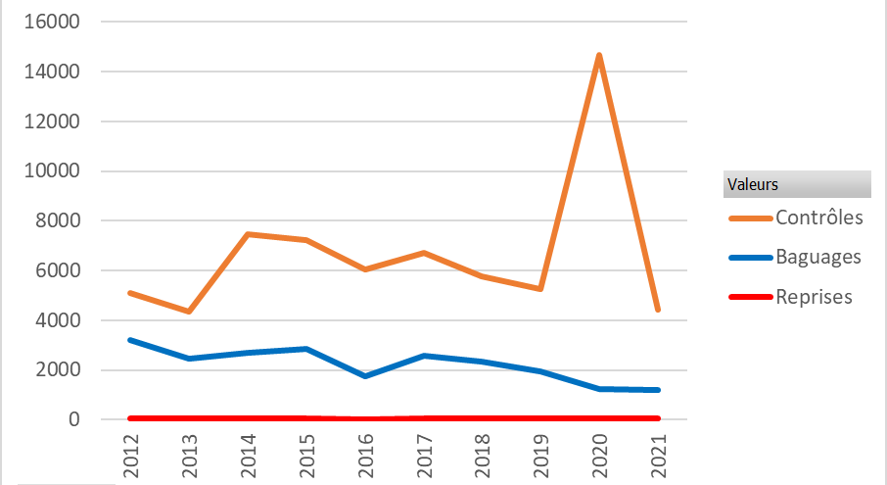
Figure 2. Nombres de données pour les espèces à PNA sur la période 2012-2021.

Cas particulier des espèces de l’Annexe I de la Directive Européenne Oiseaux 2009/147/CE du 30/11/2009
Les études nécessitant la capture ciblée de ces espèces ne peuvent être autorisées que dans le cadre de PROGRAMMES PERSONNELS, à l’exception de :
- Hibou des marais, en cas d’activation d’un protocole ‘FLASH’ ciblé sur la documentation d’une migration irruptive de l’espèce en France, avec capture à proximité de dortoirs (dernier épisode en 2008, 66 individus) ;
- Engoulevent d’Europe, Martin-pêcheur d’Europe, Alouette lulu, Pipit rousseline, Gorgebleue à miroir, Lusciniole à moustaches, Fauvette sarde, Fauvette pitchou, Gobemouche noir, Pie-grièche écorcheur, pouvant être suivies en reproduction (STOC Capture, SPOL non-coordonné), ou en migration (SEJOUR, PHENO) ;
- Fauvette épervière uniquement en migration (SEJOUR, PHENO).

Cas particulier des espèces avec un statut de conservation EN (Danger d’extinction) ou plus menacées (CR, EX, RE) sur la liste rouge nationale, ou pour le DROM concerné, et des espèces présentes de manière occasionnelle ou marginale et non observée chaque année (p. ex. Bruant mélanocéphale), hors PNA.
Les études nécessitant la capture ciblée de ces espèces ne peuvent être autorisées que dans le cadre de PROGRAMMES PERSONNELS, à l’exception de :
- Locustelle luscinoïde, Lusciniole à moustaches, Fauvette pitchou pouvant être suivies en reproduction (STOC Capture, SPOL non-coordonné), ou en migration (SEJOUR, PHENO) ;
- Rémiz penduline, Bruant des roseaux pouvant être suivis uniquement en migration (SEJOUR, PHENO, VOIE) ou en hiver (SPOL non-coordonnée, VOIE) ;
- Moineau friquet pouvant être suivi uniquement en hiver (SPOL Mangeoire, SPOL non-coordonné).

La liste des espèces concernées est mise à jour à chaque révision des listes rouges concernées.

Espèces chassables (dont ESOD)

Actuellement, l’arrêté préfectoral de 2018 concerne toutes les espèces d’oiseaux chassables, sans restriction ni condition particulière.
Nous demandons la reconduction à l’identique du fait que le CRBPO encadre la surveillance par capture et marquage de populations d’espèces gibier depuis plusieurs décennies (voir nombre de données par espèce chassable dans Annexe 4) :
- thème GIBIER : surveillance sur les connectivités de migration, les changements de voies de migration, aires d’hivernage et prélèvements cynégétiques de 22 espèces de gibier terrestre ;
- thème SMAC : suivi de la migration nocturne de l’Alouette des champs dans un but de surveillance sur les changements de stratégie migratoire, aires d’hivernage et prélèvements cynégétiques (co-porté avec un programme personnel de l’OBF) ;
- thème PHENO et SEJOUR : suivi de la phénologie de migration et de la halte migratoire pour les grands turdidés,
- Programmes personnels : l’OFB porte 9 programmes d’étude démographique et de la migration d’espèces chassables, menés dans le cadre de programmes personnels autorisés par le CRBPO (portant sur caille des blés, canards de surface, canards plongeurs, colombidés, bécassines, bécasses, geai des chênes, courlis corlieu, pluvier doré, vanneau huppé, huîtrier pie). Pour les programmes sur la caille, les colombidés, la bécasse, les bécassines, l’OFB délivre également des « permis de baguage OFB » au titre de son autorisation préfectorale n°IDF-2019-02-19-003 Ile-de-France du 19/02/2019, mais les bagues utilisées sont fournies par le CRBPO, et les données sont archivées au CRBPO. Plusieurs autres acteurs mènent des recherches sur des espèces chassées dans le cadre de programmes personnels, tels que Frédéric Jiguet (Centre d’Ecologie et Sciences de la Conservation, Muséum ; sur courlis cendré, tourterelle des bois), Pierre Rousseau (LPO, sur limicoles côtiers), ou Sébastien Farau (Fédération Départementale des Chasseurs Vendée, sur canard souchet).
- Foulque macroule et Gallinule poule-d’eau : il n’existe actuellement aucun programme de suivi standardisé ciblé sur ces espèces (hormis l’encouragement du marquage d’oiseaux en période de reproduction dans le cadre du thème GIBIER, mais qui n’aboutit qu’à marquer ~20 foulques et 40 gallinules par an). Or, comme Jiguet et al. (2012) l’ont montré, il existe un déficit de connaissance sur la biologie hivernale des populations reproductrices françaises : sur la période 2000-2012, seulement 2 foulques et 4 gallinules baguées en période de reproduction ont été reprises en période hivernale, en France : les populations reproductrices françaises semblent résidentes… mais la principale conclusion est surtout que nous manquons de données. Dans l’attente d’un programme ciblé sur ces espèces, et dans le but d’accroître l’effort de veille sur les aires d’hivernages et les prélèvements cynégétiques sur ces deux espèces, pour la période 2023-2032, tous les bagueurs spécialistes formés à la capture et au marquage d’anatidés à l’aide de nasse recevront d’office l’autorisation de baguer également les foulques macroules et les gallinules poule-d’eau capturées de manière incidente. Ces deux espèces sont souvent les plus capturées dans les programmes sur anatidés, mais sont actuellement relâchées sans être marquées.
- Enfin, plusieurs espèces de passereaux chassables étant communes et abondantes, leur capture est inévitable lors de la mise en œuvre des thèmes du PNRO visant l’étude des passereaux protégés. P. ex. le thème STOC Capture vise le suivi des populations d’oiseaux communs en reproduction, mais le Merle noir et la Grive musicienne sont parmi les espèces les plus capturées (respectivement, 6ème et 15ème espèces, avec en moyenne 1300 et 370 individus par an).

En conséquence, il est indispensable d’obtenir une autorisation du CRBPO pour la capture et le marquage de toute espèce chassable en France.

Une particularité des espèces chassables est que le taux d’individus bagués repris ultérieurement (oiseaux retrouvés morts) est important (Fig. 3). Si ce taux varie entre 1 et 2% pour l’ensemble des espèces, il peut monter à plus de 30% pour les espèces chassables. Quelques exemples : entre 10 et 30% pour les canards (sarcelle d’hiver, colvert, souchet, siffleur…), 15% pour la Bécasse des bois, plus de 10% pour le Pigeon ramier ou la Corneille noire, 2.0% pour la Grive musicienne. Ces taux de reprises élevés permettent notamment d’étudier les distances de dispersion, de migration et les impacts éventuels des changements globaux sur la biologie des populations de ces espèces. Ce sont ces taux élevés qui justifie que des approches par marquage « opportuniste » (sans protocole standardisé) restent pertinentes.

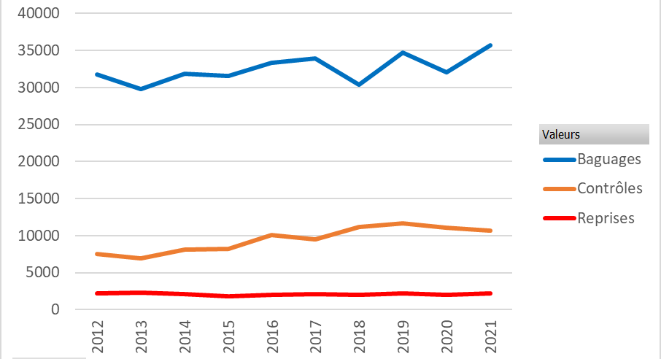
Figure 3. Nombres de données pour les espèces chassables sur la période 2012-2021.

La stratégie de priorisation des études par marquage sur les espèces chassables par le CRBPO est :
- Prioriser l’intégration dans un thème existant à l’échelle nationale ou régionale dédié à l’espèce ; à défaut, et sur justification, un nouveau programme personnel peut être créé ;
- Prioriser l’intégration dans un thème sur le suivi systémique (c’est-à-dire toutes espèces, à l’échelle de la communauté) de la reproduction (STOC Capture) ou la migration (PHENO, SEJOUR) ; à défaut, les marquages peuvent se faire dans le cadre du programme générique de suivi des espèces terrestres chassables (GIBIER).

Cas particulier des Espèces Susceptibles d’Occasionner des Dégâts (ESOD)
Le code de l’environnement définit les animaux susceptibles d’occasionner des dégâts (art. R427-6), encadre leur destruction (art. R427-1 à R427-28), et les droits et devoirs des particuliers quant au traitement de ces espèces (art. R427-6 à 427-27) ; ces articles ayant été modifiés par le décret n°2018-530 du 28/06/2018.

Ainsi, au cours de la période 2018-2022, l’encadrement règlementaire de la capture, et surtout du (re)lâcher dans le milieu naturel des ESOD a changé. L’arrêté préfectoral CRBPO du 29/11/2017 ne mentionnait pas explicitement :
- la capture des espèces nuisibles (devenues ESOD en 2018),
- le (re)lâcher des espèces gibier (dont nuisibles) dans le milieu naturel.

Jusqu’à présent, aucune restriction de capture, ni de relâcher, n’a été appliquée à la capture pour marquage à buts scientifiques, et le relâcher sur site, des oiseaux ESOD (Tab. 1). Et de fait, plusieurs projets portent sur ces espèces, et nécessitent l’autorisation de capture pour marquage, et de relâcher sur site de capture :
- Quatre programmes personnels portant sur la biologie des populations de 3 ESOD : le pigeon ramier, la corneille noire et le geai des chênes (Annexe 4);
- Le thème GIBIER, assurant une veille sur les migrations et prélèvements cynégétiques sur les 3 autres ESOD.

Tableau 1: Bilan d’individus bagués et relâchés sur site des oiseaux ESOD sur la période 2012-2021, avec indication du cadre des études/suivis réalisés.
 | 2012 | 2013 | 2014 | 2015 | 2016 | 2017 | 2018 | 2019 | 2020 | 2021 | Thèmes principaux de suivi
Pigeon ramier | 2646 | 2665 | 2443 | 2501 | 1960 | 2619 | 2156 | 2161 | 2007 | 1856 | PP#375  PP#392  GIBIER
Corbeau freux | 4 | 21 |  |  |  |  |  |  |  |  | GIBIER
Corneille noire | 6 | 7 | 3 | 61 | 77 | 194 | 59 | 164 | 73 | 153 | PP#883  GIBIER
Pie bavarde | 71 | 29 | 31 | 36 | 40 | 31 | 25 | 32 | 24 | 24 | GIBIER
Etourneau sansonnet | 1135 | 869 | 756 | 953 | 1196 | 1282 | 867 | 1120 | 796 | 984 | Tous thèmes
Geai des chênes | 418 | 310 | 242 | 330 | 444 | 229 | 316 | 411 | 290 | 247 | PP#656  GIBIER

Les études menées ou autorisées par le CRBPO basées sur le maintien d’un échantillon d’individus marqués dans les populations en milieu naturel sont particulièrement opportunes pour potentiellement contribuer à évaluer l’impact des politiques publiques de gestion des ESOD.

Par ailleurs, lors des captures d’oiseaux d’eau à l’aide de nasse (méthode principale dans les projets portant sur les anatidés), il est très fréquent de capturer des mammifère ESOD (p. ex. ragondin, rat-musqué).

Pour tenir compte de l’évolution règlementaire portant sur les ESOD, et des pratiques présentées, pour la période 2023-2032, nous demandons à ce que le futur arrêté préfectoral portant sur la capture pour marquage des espèces chassables par le CRBPO, porte explicitement les mentions suivantes :
- VU le décret n°2018-530 du 28/06/2018, modifiant le Chapitre VII portant sur la destruction des animaux susceptibles d’occasionner des dégâts (Art. R427-1 à R427-28), en dérogation à l’article R427-26,
- […] le CRBPO est autorisé à procéder et faire procéder à la capture à buts scientifiques et au relâcher sur site de capture, ainsi qu’[…], sur toutes les espèces chassables d’oiseaux vivants ou morts, y compris les animaux susceptibles d’occasionner des dégâts capturés intentionnellement ou incidemment (lesquelles doivent être relâchées immédiatement après manipulation et sur le lieu exact de capture), sur l’ensemble du territoire national, métropole et outre-mer.

Espèces Exotiques Envahissantes

Le code de l’environnement par les art. L.411-5 et L.411-6, de la sous-section 2 portant sur la prévention de l’introduction et la propagation des espèces exotiques envahissantes (EEE), le décret n°2017-595 du 21/04/2017, et l’arrêté ministériel cadre du 14/02/2018 (modifié le 10/03/2020) relatif à la prévention de l'introduction et de la propagation des espèces animales exotiques envahissantes sur le territoire métropolitain, ainsi que les arrêtés respectifs pour chaque territoire ultra-marin, définissent les espèces EEE, encadrent leur destruction, et les droits et devoirs des particuliers quant au traitement de ces espèces.

Ainsi, au cours de la période 2018-2022, l’encadrement règlementaire de la capture, et surtout du (re)lâcher dans le milieu naturel des EEE a changé. L’arrêté préfectoral CRBPO du 29/11/2017 ne mentionnait donc pas :
- la capture des EEE,
- le (re)lâcher des EEE dans le milieu naturel.

Jusqu’à présent, aucune restriction n’a été appliquée à la capture pour marquage à buts scientifiques, et le relâcher sur site, des oiseaux EEE (Tab. 2). Et de fait, la veille et la recherche spécifiquement sur ces espèces nécessitent l’autorisation de capture pour marquage, et de relâcher sur site de capture :
- 3 programmes personnels ont porté sur la biologie des populations de 3 EEE: Bernache du Canada, Perruche à collier et Ibis sacré en métropole (Annexe 4);
- Le thème SPOL Mangeoire, contribue à la veille sur la biologie hivernale, la dynamique interannuelle, et les mouvements de la Perruche à collier en Ile-de-France ;
- Les captures d’EEE à La Réunion sont essentiellement des captures incidentes lors des suivis des populations d’oiseaux locaux (STOC Capture, SPOL, Programme personnel sur les zosterops et espèces associées), ainsi que lors du STAGE de formation au baguage de 2012-2013.

Tableau 2. Bilan synthétique des effectifs capturés et relâchés sur site des oiseaux EEE sur la période 2012-2021 (classés par ordre décroissant), par territoire français, avec indication du cadre des suivis et captures réalisés.

Statut principal | Espèce | Territoire | 2012 | 2013 | 2014 | 2015 | 2016 | 2017 | 2018 | 2019 | 2020 | 2021 | Total 10 ans | Total 2018-2021 | Thèmes principaux de capture ou suivi
L. 411-6 | Ibis sacré | Métropole | 58 | 6 | 134 | 42 | 24 | 51 | 29 | 78 | 61 | 91 | 574 | 259 | PP#373 (100%)
L. 411-6 | Foudi rouge | Réunion | 257 | 39 | 23 | 19 | 32 | 25 | 8 |  | 15 | 150 | 568 | 173 | STAGE (50%), STOC Capture (25-30%), SPOL (10-15%), PP#602 (2-5%)
L. 411-5 | Perruche à collier | Métropole | 28 | 46 | 8 | 14 | 25 | 14 | 19 | 32 | 26 | 24 | 236 | 101 | SPOL Mangeoire (100%)
L. 411-6 | Tisserin gendarme | Réunion | 78 | 11 |  |  | 6 |  |  | 1 |  | 114 | 210 | 115 | STAGE (50%), STOC Capture (25-30%), SPOL (10-15%), PP#602 (2-5%)
L. 411-6 | Bulbul orphée | Réunion | 48 | 11 | 17 | 1 | 4 | 2 | 5 | 1 |  | 36 | 125 | 42 | STAGE (50%), STOC Capture (25-30%), SPOL (10-15%), PP#602 (2-5%)
L. 411-6 | Moineau domestique | Réunion | 30 | 7 | 2 |  | 28 | 14 | 10 | 1 |  | 12 | 104 | 23 | STAGE (50%), STOC Capture (25-30%), SPOL (10-15%), PP#602 (2-5%)
L. 411-5 | Astrild cendré | Réunion | 35 | 3 |  | 2 | 4 | 5 | 2 |  |  | 34 | 85 | 36 | STAGE (50%), STOC Capture (25-30%), SPOL (10-15%), PP#602 (2-5%)
L. 411-5 | Bernache du Canada | Métropole |  |  |  |  |  |  |  | 51 |  | 16 | 67 | 67 | PP#1039 (50%), captures incidentes sur autres programmes (50%)
L. 411-5 | Astrild ondulé | Guadeloupe | 17 | 5 | 2 |  |  |  |  |  |  |  | 24 | 0
L. 411-6 | Martin triste | Réunion | 4 | 1 |  |  | 4 |  |  |  |  | 6 | 15 | 6
L. 411-5 | Capucin bec-de-plomb | Métropole |  |  |  | 2 | 1 | 10 |  |  | 2 |  | 15 | 2
L. 411-6 | Travailleur à bec rouge | Réunion | 14 |  |  |  |  |  |  |  |  |  | 14 | 0
L. 411-5 | Capucin damier | Guadeloupe |  |  | 9 |  |  |  |  |  |  |  | 9 | 0
L. 411-5 | Capucin damier | Réunion |  | 3 |  | 1 |  |  |  |  |  | 1 | 5 | 1
L. 411-6 | Léiothrix jaune | Réunion |  |  |  |  |  | 2 |  |  |  |  | 2 | 0
L. 411-5 | Astrild à joues orange | Guadeloupe |  |  |  |  |  |  | 1 |  |  |  | 1 | 1
L. 411-6 | Tourterelle turque | Martinique |  |  |  |  |  |  |  |  |  | 1 | 1 | 1

Les études menées ou autorisées par le CRBPO, basées sur le maintien d’un échantillon d’individus marqués dans les populations en milieu naturel, sont donc particulièrement opportunes pour contribuer à évaluer l’impact et l’efficacité des politiques publiques de gestion des EEE.

Par ailleurs, lors des captures d’oiseaux d’eau à l’aide de nasse (méthode principale dans les projets portant sur les anatidés), il est très fréquent de capturer deux mammifères EEE : le ragondin et le rat-musqué.

Interrogé sur l’application de cette règlementation portant sur les EEE aux captures d’oiseaux à buts scientifiques, en date du 23/02/2018, le Ministère en charge de l’environnement a interprété (voir courrier complet dans l’Annexe 5) que:
- […] l’activité de capture-relâcher immédiat n’est pas assimilée à une (nouvelle) introduction dans la nature, et ne relève donc pas de l’interdiction d’introduction dans la nature;
- […] en pratique, il pourrait être envisagé de considérer que l’activité de capture [des espèces relevant du L. 411-6] suivie d’un relâcher immédiat [sur le site exact de capture] à des fins de connaissances scientifiques n’a pas à faire l’objet d’une dérogation [d’autant qu’il n’existe pas de cadre dérogatoire]. Il conviendra de prendre attache avec les services de contrôle (OFB) pour les informer de cette souplesse. Cette information a été transmise au Service de la Police de l’OFB par le CRBPO le 08/03/2018.

En conclusion, pour tenir compte de l’évolution règlementaire portant sur les EEE, pour la période 2023-2032, au titre des points II des art. L.411-5 et L. 411-6, nous demandons à ce que le futur arrêté préfectoral de Paris, et le futur arrêté ministériel portant sur la capture pour marquage des espèces protégées et chassables par le CRBPO, portent explicitement les mentions suivantes :
- VU l’arrêté du 14 février 2018 relatif à la prévention de l'introduction et de la propagation des espèces animales exotiques envahissantes sur le territoire métropolitain, et l’arrêté modificatif du 10/03/2020,
- […] le CRBPO est autorisé à procéder et faire procéder à la capture à buts scientifiques et au relâcher sur site de capture, ainsi qu’[…], sur toutes les espèces chassables d’oiseaux vivants ou morts, y compris les espèces exotiques envahissantes capturées intentionnellement ou incidemment (lesquelles doivent être relâchées immédiatement après manipulation et sur le lieu exact de capture), sur l’ensemble du territoire national, métropole et outre-mer.

Justification des finalités

Le Programme National de Recherches Ornithologiques mené par le CRBPO a pour vocation première la recherche scientifique et l’expertise scientifique sur l’écologie aviaire en général, les thématiques de recherche pouvant relever de tous les champs de la biologie ou l’écologie. Les disciplines scientifiques sont : biologie des populations, biologie des migrations, dynamique des populations, biologie de la conservation (y compris des invasions biologiques), écologie comportementale, écologie fonctionnelle, écologie physiologique, biologie et écologie évolutive, épidémiologie, éco-toxicologie.
Ce programme répond (Tab. 3) :
- Soit à une finalité de recherche fondamentale,
- Soit à une finalité d’informer la gestion de l’environnement, en particulier la préservation des espèces menacées et la gestion des espèces chassables.
Pour les programmes des Axes 1 & 2 du PNRO, la veille sur le long-terme (décennies) sur la structure et le fonctionnement des populations apporte des données uniques à l’échelle nationale pour caractériser et comprendre les réponses des oiseaux aux changements globaux (anthropisation des écosystèmes), en particulier aux dérèglements climatiques, aux modifications d’habitat, à l’introduction d’espèces exotiques et aux pollutions.

Les objectifs, les résultats et la portée spécifiques à chacun des thèmes de suivi menés ou autorisés par le CRBPO sont développés dans le compte-rendu d’activité (section 10).

Tableau 3. Correspondance entre les finalités dérogatoires prévues (section C du CERFA 13616*01) et les finalités spécifiques des thèmes du PNRO du CRBPO.
Finalité | Exemples de thèmes du PNRO
Etude génétique et biométrique | Tous les thème collectes des données biométriques  - morphométrie (structures en âge, en sexe, en sous-espèces, en condition corporelle des populations)  - traits d’histoire de vie (fécondité, survie, recrutement, dispersion, migration).  Une part des programmes personnels porte sur des questions de génétique des populations, de phylogénie, d’expression génique, d’étude génétique du microbiote ou des parasites des oiseaux, et récoltent à ce titre de l’ADN sur les oiseaux capturés via les prélèvements de plumes, de sang, d’écouvillons buccaux ou cloacaux, de liquide uropygien (identifiables dans l’Annexe 4)
Etude écoéthologique | Tous les programmes portant sur les mouvements (migration, dispersion, hivernage) et la phénologie (reproduction, migration) ont une composante écoéthologique
Etude scientifique autre | Ponctuellement, dans le cadre de programmes personnels, d’autres finalités scientifiques peuvent être invoquées : p. ex. étude de marqueurs métaboliques ou physiologiques, de l’exposition à des polluants ou pesticides.
Inventaire de population | La capture ne doit pas être considérée comme une méthode d’inventaire des populations d’oiseaux, l’identification visuelle ou auditive à distance étant généralement plus efficace et bien moins perturbante.  Les exceptions pouvant justifier l’autorisation de la capture à fin d’inventaire sont :  - les inventaires dans les milieux avec végétation dense sur des surfaces étendues, telles que roselières, sous-bois de forêt tropicale, mangrove ;  - les inventaires d’espèces rares ou cryptiques, telles que le phragmite aquatique (ACROLA).
Protection de la faune | Lors de la demande d’autorisation du programme personnel, toute étude portant sur des espèces avec un statut de menace avancé (section 9.1) doit justifier de la pertinence des connaissances à acquérir pour améliorer la capacité à conserver ces espèces ou leur habitat.  Depuis 2018, tous les suivis post-relâcher d’oiseaux ayant été soignés dans un Centre de Sauvegarde de Faune Sauvage doivent se faire dans le cadre de programmes personnels, dans le but de documenter le devenir des oiseaux réhabilités.
Autres : finalité pédagogique | Formation à la capture et au marquage : autant que possible, les actions de formation ou de qualification à la capture et au marquage d’oiseaux sont réalisées dans le cadre de l’un des thèmes de suivi du PNRO, donc lors de capture à finalité scientifique. Néanmoins, en complément, le CRBPO doit pouvoir ponctuellement autoriser des opérations à la seule finalité pédagogique (formation technique), lorsqu’un besoin de formation ne peut pas être satisfait avec les thèmes en cours. C’est le cas :  - des stages de formation des bagueurs généralistes ; les individus, espèces et méthodes de capture sur site doivent être suffisants en nombre et diversité pour satisfaire le besoin d’acquisition de compétences des futurs bagueurs généralistes ;  - des actions de formation à des actes techniques peu courants, et devant être maitrisés avant de pouvoir être appliqués dans des projets, tels que les prélèvements sanguins par effraction cutanée, ou la pose de dispositifs télémétrique ;  - d’actions de formation d’agents de la fonction publique nécessitant de capturer, manipuler et reconnaitre des oiseaux, sans nécessairement les marquer (p. ex. formation OFB des agents de police aux frontières).  Ces captures à fin pédagogique sont autorisées au cas par cas par le CRBPO, sur demande, et les données sont identifiées dans la base de données collectées sous le thème ‘STAGE’.

Modalités et techniques de capture perturbant intentionnellement les oiseaux

Capture et perturbations intentionnelles associées

Modalités de capture et relâcher.

Capture temporaire avec relâcher immédiat sur place. C’est la modalité de capture absolument majoritaire, et imposée dans la quasi-totalité des thèmes menés ou autorisés par le CRBPO. La seule exception est justifiée dans le point suivant.

Capture temporaire avec relâcher différé sur place après contention nocturne (max. 15h, soit 1 nuit), et éventuelle nécessité de TRANSPORT (≤10 km, ≤15 minutes de transport). Cette demande de pratique dérogatoire est nouvelle, mais elle correspond à une pratique nécessaire et de longue date qui a été malencontreusement omise lors des demandes antérieures du CRBPO.
Finalité de la contention nocturne. Dans les programmes nécessitant la capture d’oiseaux lors de leur arrivée au dortoir au crépuscule, il n’est pas possible de relâcher les oiseaux immédiatement après le marquage car de nuit ils auraient du mal à trouver et accéder à un lieu de repos sûr du fait de l’obscurité, et cela accroitrait leur risque de mortalité (intempéries, prédateurs). La pratique courante, historique, et recommandée, est de les placer dans des contenants adaptés (Tab. 6), et de les relâcher sur site, le lendemain à l’aube (cf. article 20 du Règlement Intérieur du CRBPO, Annexe 6).
Finalité du transport. Dans certaines circonstances particulières, telles que les captures dans des zones humides, le bagueur n’a pas accès à un lieu de stockage sûr sur site. Il doit alors pouvoir transporter les oiseaux vers l’habitation la plus proche à sa disposition, pour les placer en contention nocturne, dans des conditions assurant l’obscurité, le calme, une température et une humidité normales, et l’inaccessibilité à des prédateurs ou des humains. Au matin, le bagueur doit procéder au transport retour, pour relâcher dès l’aube les oiseaux sur le site exact de capture. Le CRBPO recommande d’éviter au maximum cette situation, soit en identifiant des lieux de contention nocturne sur site, soit en changeant de lieu d’étude. Néanmoins, dans certains cas particuliers, le CRBPO doit pouvoir autoriser ces transports pour contention nocturne nécessaire pour la sécurité des oiseaux. Cela concerne principalement les captures en dortoir d’hirondelles et de bruants des roseaux en migration (VOIE) ou en hivernage (SPOL non-coordonné), ainsi que ponctuellement des PROGRAMMES PERSONNELS. Nous ne sommes pas en mesure de chiffrer le volume d’oiseaux annuellement transporté (information non archivée), mais nous évaluons à seulement 5-10 bagueurs par an qui ont la nécessité de faire ces transports d’oiseaux.

Ce transport, et cette contention temporaire, n’étaient pas mentionnés dans l’arrêté ministériel CRBPO portant sur les espèces protégées (alors qu’ils sont autorisés par l’arrêté préfectoral pour les espèces chassables).

Interrogé sur la licéité de cette pratique, et l’omission de la mention dans l’arrêté ministériel CRBPO, en date du 06/11/2019, le MTE a considéré que : « [c’est] à consigner dans le prochain dossier de renouvellement de la dérogation CRBPO. Implicitement, il est accordé que ces déplacements aient lieu, dans la mesure où ils sont indispensables pour assurer la sécurité des oiseaux. ».

Pour satisfaire ce besoin de transport dérogatoire d’espèces protégées, nous demandons donc à ce que le futur arrêté ministériel portant sur la capture pour marquage des espèces protégées par le CRBPO pour la période 2023-2032, porte explicitement la mention suivante : « […] le CRBPO est autorisé à procéder et faire procéder à la capture à buts scientifiques et au relâcher sur site de capture, ainsi qu’[…], sur toutes les espèces protégées d’oiseaux. En cas de nécessité pour la sécurité des oiseaux, le CRBPO est autorisé à conserver et faire conserver sur la nuit les oiseaux ne pouvant pas être relâchés au crépuscule, éventuellement avec transport vers un lieu de contention sûr à moins de 15 minutes de transport du lieu de capture (< 10 km), pour un relâcher sur site de capture dès l’aube ».

Les principes édictés par le CRBPO pour encadrer ces transports et contentions temporaires sont présentés dans l’Annexe 12.

Méthodes de capture.
Les principales méthodes de capture courantes, et les perturbations intentionnelles associées sont listées respectivement dans les tableaux 4 et 5. Bien entendu, tout l’enjeu de l’expertise maintenue et les formations/qualifications/instructions de demandes d’autorisations par le CRBPO est d’assurer que l’impact des méthodes de capture utilisées soit minimal, voir nul (section 5.3), et donc, de facto, que les perturbations n’aient pas de conséquences populationnelles détectables. Néanmoins, des perturbations ponctuelles, voire accidentelles, sont inévitables, ce qui justifie leur présentation dans ce dossier. Actuellement, les perturbations intentionnelles susceptibles d’être occasionnées, listées dans le Tab. 5, n’apparaissent pas dans les arrêtés CRBPO. Nous demandons au MTE d’évaluer l’opportunité de les y faire figurer explicitement.

Tableau 4. Principales méthodes de capture d’oiseaux à buts scientifiques, classées des plus au moins utilisées.

Méthode de capture | Thèmes d’étude concernés et restrictions d’usage
FILETS  (vertical, horizontal, rabattant, canopée, superposés) | Tous les thèmes
MATOLE  NASSE  CLAPNET  WOOSHNET | Tous les thèmes, après vérification de l’adéquation des conditions de mise en œuvre à l’espèce ciblée, et aux potentielles captures incidentes
CAGE-PIEGE | Tous les thèmes
AU NID | Tous les thèmes ; uniquement en programme personnel pour les espèces définies comme sensibles (sections 9.1 ; cf. Tab. 5, ligne « Perturbation intentionnelle au site de reproduction »)
BALCHATRI  NOEUD COULANT | Uniquement en programme personnel après formation spécifique
EPUISETTE | SPOLs, VOIE, GIBIER, PROGRAMMES PERSONNELS
A LA MAIN | Tous les thèmes
CANONNET  NETGUN | Uniquement en programme personnel après formation spécifique
CORRAL | Uniquement en programme personnel après formation spécifique
ISSUS DE CENTRE DE SOINS | Uniquement en programme personnel après formation spécifique, et juste avant le relâcher
TRAPPE HELGOLAND | SEJOUR, PHENO ou PROGRAMMES PERSONNELS, après vérification de l’adéquation des conditions de mise en œuvre à l’espèce ciblée, et aux potentielles captures incidentes
ANESTHESIE | Uniquement en programme personnel après formation spécifique.  La note de service interministérielle DGAL/SDSPA/N2013-8095 du 06/06/2013, rappelle que lorsque l’anesthésie est pratiquée à fin de poser une marque d’identification sur un animal (anesthésie de capture, anesthésie de contention) et/ou sans pratique d’acte chirurgicale, elle ne relève pas du décret n°2013-118 sur la protection des animaux utilisés à fins scientifiques du 01/02/2013. Ainsi, l’anesthésie de capture ou de contention peut être pratiquée dans le seul cadre d’une dérogation/autorisation de capture de faune sauvage au titre du code de l’environnement, sous réserve de vérification de la formation des opérateurs à la pratique de l’anesthésie (soit vétérinaire pratiquant, soit personne formée à l’Utilisation d’Animaux à Fins Scientifiques et formée à la méthode par tutorat)  Actuellement, une capture par anesthésie ne serait pas instruite par le CRBPO, et nécessiterait que le demandeur en fasse la demande à la préfecture ou au MTE.  Le Muséum est doté depuis 2019 d’un Etablissement Utilisateur d’animaux sauvages à fins scientifiques, incluant un responsable vétérinaire à même d’expertiser et encadrer la conception de protocoles de capture par anesthésie (ingestion, téléinjection), et d’identifier si cela nécessite une autorisation éthique, en sus de l’autorisation par le CRBPO.  Nous demandons donc à ce que la capture par anesthésie fasse explicitement partie des méthodes que le CRBPO peut pratiquer et faire pratiquer pour la capture et la contention d’oiseaux sauvages à buts scientifiques, sous réserve de validation du protocole par le responsable vétérinaire de l’Etablissement Utilisateur du Muséum.

Tableau 5. Perturbations intentionnelles (telles que définies dans le CERFA 13616*01) associées à la mise en œuvre des principales méthodes de capture (Tab. 4), classées des plus courantes au plus rares.

Perturbation intentionnelle | Méthodes de capture associées | Finalité, thème
Utilisation d’émissions sonores : diffusion du chant ou du cri de l’espèce à capturer (dit repasse) | Tous | Pour accroître la capturabilité de la majorité des espèces :  - Indispensable pour SMAC ;  - Obligatoire pour SEJOUR, ACROLA ;  - Recommandée pour PHENO, VOIE, FLASH, GIBIER ;  - Possible pour RARE et PROGRAMMES PERSONNELS.  Le recours à la repasse à des espèces en période de reproduction est minimisé tant que possible (SPOLs, PROGRAMMES PERSONNELS) ; et s’il s’avère nécessaire, il est retreint à la capture ciblée d’individus jusqu’à atteinte de l’effectif visé, et avec une durée maximale de diffusion au-delà de laquelle la capture de l’individu ciblé est abandonnée (généralement < 30 min.).  La repasse n’est pas autorisée la nuit (du coucher du jour à une heure avant le lever du jour) durant les périodes de migration, sauf mention contraire dans le protocole de suivi validé par le CRBPO (SMAC, rallidés en GIBIER).
Utilisation de nourriture ou eau | Tous | Pour accroître la capturabilité de la majorité des espèces, p. ex. des graines pour le suivi hivernal des passereaux hivernale (SPOL Mangeoire), ou pour les PROGRAMMES PERSONNELS sur anatidés, colombidés. Les précautions d’hygiène des mangeoires sont présentées ci-après.
Perturbation intentionnelle au site de reproduction | AU NID | La perturbation au nid intervient pour 3 principales finalités :  - La capture pour marquage de poussins, ou d’adultes nourrissant les poussins. Pour les grandes espèces (PROGRAMMES PERSONNELS, SPOL Effraie, GIBIER), c’est souvent la seule méthode de capture faisable et la moins risquée. C’est également la méthode principale pour étudier la survie juvénile, la dispersion natale et les variations géographiques de stratégie migratoire (SPOLs, PROGRAMMES PERSONNELS, VOIE, GIBIER).  - Le suivi de la reproduction : la majorité des PROGRAMMES PERSONNELS étudiant la dynamique des populations doit quantifier les paramètres de reproduction (date et taille de ponte, taux d’éclosion, succès de reproduction, date et taux de pontes de remplacement) en suivant régulièrement le contenu des nids. Ces visites régulières de nid sont également nécessaires pour déterminer les dates de baguage. Ainsi, il est nécessaire que le CRBPO et les bagueurs soient explicitement autorisés à suivre et faire suivre le contenu de nids dans le cadre du PNRO (y compris les PROGRAMMES PERSONNELS). Les membres des programmes personnels concernés, spécialistes pour les espèces qu’ils étudient et autorisés pars le CRBPO, peuvent déléguer le suivi de contenu des nids nécessitant manipulation (p. ex. pesées) sans marquage à des assistants sous réserve de dérogation préfectorale nominative en vigueur pour chacun d’eux, et après leur avoir délivré une formation adaptée.  - L’identification des adultes marqués par piège photographique/caméra: afin de réduire les perturbations associées à l’identification des adultes marqués (p. ex. recaptures physiques, approches prolongées des aires pour observation directe), un nombre croissant de programme a recours à des "camera-trap": le piège placé dans le nid ou à proximité permet de photographier les adultes - et lire leurs marques. C’est le cas pour les suivis en nichoirs (p. ex. SPOL Effraie), et d’aires de grands oiseaux (PROGRAMMES PERSSONNELS sur rapaces, cigognes). A ce jour, les perturbations induites par cette méthode sont non-documentées. Elles sont a priori faibles, personne n’ayant mentionné l’abandon de la méthode du fait d’abandon de reproduction. Les conditions d’utilisation sont définies et évaluées au cas par cas lors de la demande de programme personnel.  L’encadrement règlementaire de ce suivi de la reproduction a été clarifié par le MTE le 30/11/2018, clarification mise à disposition sur la page dédiée du site du CRBPO (Fig. 4), ce qui pourrait être consigné explicitement dans l’arrêté ministériel CRBPO.
Utilisation de sources lumineuses | EPUISETTE  A LA MAIN  NETGUN | Pour la capture nocturne d’oiseaux par éblouissement (p. ex. bécasses, limicoles, rallidés), en programme personnel ou GIBIER
Utilisation de moyens pyrotechniques | CANONNET  NETGUN | Uniquement en programme personneL
Utilisation d’animaux domestiques (pigeon, souris, insectes) comme appât vivant ou mort | MATOLE, NASSE, CLAPNET, WOOSHNET, CAGE-PIEGE, BALCHATRI,  NOEUD COULANT, CANONNET | Pour la capture de prédateurs (rapaces, pie-grièches), en programme personnel.  Le CRBPO incite le recours à des proies mortes, ou d’espèces invertébrées.
Utilisation d’animaux prédateurs sauvages vivants d’origine captive (cf. capture ‘au grand duc’) | FILETS | Pour la capture d’oiseaux (rapaces, corvidés, autres), en programme personnel ; le prédateur captif étant utilisé comme attracteur, placé près ou dans le piège qui permettra de capture de l’espèce ciblée lorsqu’elle approchera le prédateur pour tenter de le faire fuir.  Le CRBPO incite au recours à des robots ou des animaux naturalisés (d’origine légale). En cas de recours à un grand-duc vivant, le CRBPO vérifie que le bagueur possède les dérogations nécessaires (possession, capacitaire).
Utilisation d’animaux sauvages d’origine captive (élevage) de l’espèce ciblée (ou espèce proche), dits « appelants » | MATOLE, NASSE, CLAPNET, WOOSHNET, CAGE-PIEGE, BALCHATRI,  NOEUD COULANT, CANONNET | Pour la capture d’espèces grégaires, attirées par les congénères (alouette des champs, canards)  Aucun des thèmes actuels du PNRO ne fait appel à des appelants. Néanmoins, le recours à des appelants doit être possible, au cas par cas, sous réserve que le projet le justifie et que le bagueur soit en conformité avec les règles encadrant la détention des espèces concernées.

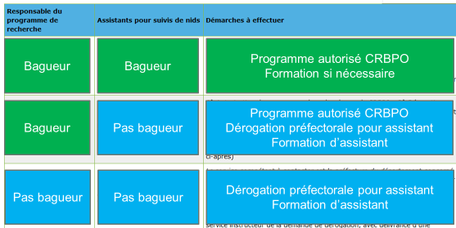
Figure 4. Synthèse des autorisations/dérogations à obtenir pour suivre le contenu de nids à buts scientifiques en fonction du statut bagueur / non-bagueur des intervenants.

Méthodes de contention temporaire.

Les principales méthodes de contention sont présentées dans le tableau 6.

Tableau 6. Principales méthodes de contention d’oiseaux, classées des plus au moins utilisées. D’autres méthodes peuvent être autorisées au cas par cas dans le cadre de PROGRAMMES PERSONNELS.

Méthode de contention | Conditions de contention et restrictions d’usage
POCHON | Sac en tissu de taille adaptée (~1.5 fois la taille de l’oiseau), toile légère, sombre. Voir détails en Annexe 12.
CARTON | Carton propre, avec des trous d’aération, en contention individuelle (~1.5 fois la taille de l’oiseau) ou à plusieurs suivant la grégarité de l’espèce à la période de capture. Voir détails en Annexe 12
TUNNEL  TENTE  ENCLOS | Pour les espèces à risque de myopathie de contention (limicoles, ardéidés). Uniquement dans le cadre de PROGRAMMES PERSONNELS. Voir détails en Annexe 12
EN MAIN | Pour les grandes espèces, risquant de se débattre, de (se) blesser ou nécessitant un suivi permanent de la température corporelle (risque d’hyperthermie ; p. ex. faucons, grands rapaces, canards marins). Uniquement dans le cadre de PROGRAMMES PERSONNELS
CARTON « INFIRMERIE » | En cas de nécessité de placer un oiseau au repos quelques minutes, ou de le transférer vers un centre de soins, le carton doit en plus être muni d’une serviette éponge pour minimiser les souillures et stabiliser l’oiseau. Eventuellement complété d’une chaufferette.

Mesures d’hygiène appliquées pour prévenir le transfert de parasites/pathogènes entre oiseaux
Toutes les méthodes de capture et de contention listées sont susceptibles de transférer des parasites pathogènes d’un oiseau à un autre, et plus gravement, d’une espèce à une autre. Les principes d’hygiène de base sont le nettoyage des pochons à 60°C ou à l’aide d’un bactéricide/virucide 1) après chaque contention d’un oiseau présentant des symptômes de maladie ou parasitose, ou 2) lors de chaque changement de site ou de saison (p. ex. entre printemps et hiver), ou 3) après chaque contention d’un oiseau, même apparemment sain, pour les programmes personnels portant sur des espèces sensibles, ou en situation d’émergence de grippe aviaire.

Trois règles complémentaires de prévention sanitaire sont appliquées.

Prévention de la propagation de pathogènes par le nourrissage et l’appâtage de pièges.
En 2019, des règles de prévention sanitaire et d’hygiène des mangeoires ont été établies avec SAGIR (OFB) et l’Ecole Vétérinaire de Nantes, et ont été diffusées à l’intention de toutes les personnes utilisant des mangeoires. Ces épizooties émergentes importent aux publics qui nous suivent : ce post est le 4ème article le plus vu du blog (3380 vues), et l’article sur l’épidémie chez les mésanges bleues en Allemagne en 2020, à surveiller en France, a été l’article le plus vu du blog (19100 vues).

Prévention de la propagation de la grippe aviaire par les activités de capture.
Avec l’accroissement des épisodes de grippe aviaire, les règles de prévention sanitaire et d’hygiène adaptées à la grippe aviaire ont été précisées (via SAGIR/OFB) et diffusées aux bagueurs (2020), avec rappel ciblés lors de l’identification de cluster de grippe aviaire en faune sauvage et/ou délimitation de périmètres à risque élevé.

Prévention générale de la transmission de pathogènes de l’oiseau à l’humain, et de l’oiseau à l’oiseau via les activités de capture.
Le 01/01/2020, des règles de prévention sanitaire et d’hygiène, conçues avec la médecine du travail du Muséum et des bagueurs médecins, ont été mises en application. Ces règles sont acceptées tacitement par les bagueurs lors de la signature annuelle de son permis de baguage. Le but premier de ces règles est de prévenir la transmission de pathogènes des oiseaux aux bagueurs, mais elles contribuent également à réduire la transmission de pathogènes entre oiseaux.

Modalités de marquage.
Les principales méthodes de marquage sont présentées dans le tableau 7. Quelle que soit la méthode, toutes les réobservations ultérieures (contrôles visuels, télélocalisations), doivent obligatoirement être archivées, a minima annuellement, dans la base de données nationale maintenue par le CRBPO (sections 6.4, 10.2) ou sur la plateforme MOVEBANK (pour télémétrie, section 10.3).

Tableau 7. Principales méthodes de marquage d’oiseaux, classées des plus au moins utilisées. D’autres méthodes peuvent être autorisées au cas par cas dans le cadre de PROGRAMMES PERSONNELS.

Méthode de marquage | Thèmes d’étude concernés et restrictions d’usage
Bague ‘Muséum’ (métallique, numérotée) | Obligatoire pour tout marquage d’oiseau à buts scientifiques en France, ou pour un programme à réaliser à l’étranger autorisé par le CRBPO et par les autorités locales.  Tous thèmes.  Exception : pour certains PROGRAMMES PERSONNELS sur grands oiseaux, le numéro d’identifiant unique est inscrit sur l’une des marques auxiliaires posées (p. ex. bagues colorées visibles à distance sur grands rapaces).
Bague(s) colorée(s) et/ou gravée(s) | Tous thèmes.  Obligatoirement après autorisation par le CRBPO, et information/autorisation par la plateforme européenne de coordination des marquages auxiliaires visuels (CR-Birding)
RFID Transpondeur externe | Uniquement en SPOL ou PROGRAMME PERSONNEL
Toutes autres marques visuelles  Bague « drapeau »  Marque(s) alaire(s)  Marque nasale  Collier  Coloration ou décoloration de plumes | Uniquement en PROGRAMME PERSONNEL, après formation à la méthode, et après information/autorisation par la plateforme européenne de coordination des marquages auxiliaires visuels (CR-Birding)  La (dé)coloration de plumes n’est pas mentionnées dans les arrêtés CRBPO. Il semblerait souhaitable de le mentionner. Actuellement, cette méthode est pratiquée pour l’identification à distance des oiseaux réintroduits (vautours, gypaète ; PP#345, 961, 624).
Toutes marques électroniques  Balise suivie ou positionnée par satellite (p. ex. Argos, Icarus, GPS)  Géolocateur (lumière)  Radio-émetteur (VHF, UHF, …)  Enregistreurs (p. ex. température, 3D) | Uniquement en PROGRAMME PERSONNEL, après formation technique à la méthode de pose

Prélèvements simples de tissus biologiques et de parasites externes

Les principales méthodes de prélèvements simples de tissus biologiques sont présentées dans le tableau 8.
Ces prélèvements ayant vocation à être conservés et remis pour analyse à un laboratoire spécialisé, nous demandons la poursuite de la mention « [LE CRBPO est] autorisé à transporter ou faire transporter sur l’ensemble du territoire national, détenir, utiliser, et le cas, échéant, détruire ces prélèvements. » dans les arrêtés CRBPO.
L’usage des prélèvements de tissus d’oiseaux par le Muséum est autorisé par le récépissé de déclaration d’accès aux ressources génétiques et le partage des avantages découlant de leur utilisation du 22/05/2018 (Annexe 7). Pour les usagers externes au Muséum, il leur incombe d’obtenir l’autorisation d’accès et de partage des avantages associés aux données génétiques de ces échantillons.
Notons que les prélèvements de mouches plates sur les oiseaux à l’initiative de Gilles LE GUILLOU ont donné lieu à la constitution d’une remarquable collection de données et de spécimens de portée internationale, intitulée PUPIPO. PUPIPO a généré de multiples données d’extension des aires de répartition et des hôtes connues pour les hippoboscidés, et s’oriente maintenant vers la production de publications de portée fondamentale sur ces espèces.

Tableau 8. Principales méthodes de prélèvements simples de tissus biologiques ou de parasites, classées des plus au moins utilisées. D’autres méthodes peuvent être autorisées au cas par cas dans le cadre de PROGRAMMES PERSONNELS, certaines sous réserve d’une autorisation éthique par le Ministère en charge de la recherche (Bureau APAFIS).

Tissu et méthode de prélèvement | Thèmes d’étude concernés et restrictions d’usage
Produits biologiques de l’oiseau  Plume (par arrachage, section)  Sang (par effraction cutanée et capillarité)  Ongle (par section)  Ecouvillonnage cloacal  Ecouvillonnage trachéal  Lavement cloacal  Sperme (par palpation)  Sécrétion uropygiale (par palpation)  Régurgitas spontanés | Uniquement en PROGRAMME PERSONNEL, après formation technique à la méthode de prélèvement (sauf pour plume et régurgita spontané du fait de la facilité de ces actes).  Les écouvillonnages, prélèvements de sperme, sécrétion uropygiale et régurgitas spontanés ne sont pas mentionnés dans les arrêtés CRBPO. Il semblerait souhaitable de les mentionner.
Parasites externes  Tique (par arrachage)  Mouche plate  Acarien  Autres | Tous thèmes.  Les prélèvements de parasites externes ne sont pas mentionnés dans les arrêtés CRBPO. Il semblerait souhaitable de les mentionner.

Destruction

Bien que les méthodes de capture soient les mieux adaptées aux espèces et aux finalités des projets (section 5.1), il subsiste un risque faible que des oiseaux :
- meurent accidentellement,
- soient épuisés ou blessés accidentellement, et ne soient pas réhabilitables par des soins, nécessitant qu’ils soient euthanasiés.
Dans ces deux cas, il y a « destruction » d’espèces (protégées ou chassables), sans intention de destruction, mais dont la mort relève indubitablement de la responsabilité du CRBPO.

Actuellement, les arrêtés CRBPO ne mentionnent pas ces destructions d’espèces, peut-être car il a été interprété qu’elles sont non-intentionnelles, ou nécessaires pour le respect des oiseaux (euthanasie éthique). Nous souhaitons que le CNPN, le MTE et la Préfecture analyse l’opportunité de faire apparaitre explicitement dans les arrêtés le fait que le CRBPO soit autorisé à procéder ou faire procéder sur avis vétérinaire à l’euthanasie des oiseaux blessés non-réhabilitables.

Volumétrie et causes des morbidité ou mortalité accidentelles.
Les fréquences et causes de morbidité ou mortalité accidentelles ont été analysées pour l’Amérique du Nord (Spotswood et al. 2012) et le Royaume-Uni (Clewley et al. 2018), et sont transposables à la France (Tab. 9).
Les taux faibles pour la France (Tab. 9) indiquent qu’il subsiste une sous-déclaration par les bagueurs, sous-déclaration que nous parvenons à réduire d’année en année (expliquant l’augmentation des taux au cours du temps, Fig. 5). Les taux de mortalité et de blessures par espèce sont présentés dans l’annexe 8. Ces taux doivent être interprétés avec précaution, en tenant compte des effectifs sur lesquels ils sont basés (ne tenant compte que des recaptures physiques et captures d’oiseaux volants, pour la période 2019-2021). Néanmoins, ces taux confirment les espèces connues pour être fragiles (limicoles, petits passereaux).
Pour chacune de ces causes, des bonnes pratiques de prévention des risques sont enseignées et rappelées aux bagueurs (Tab. 10).

Tableau 9. Principales catégories de morbidité ou mortalité à la capture (classées par ordre de gravité) et leurs prévalences. Les différences entre sources pour les catégories ‘stress’ et ‘blessures’ sont dues à des différences de définition des catégories.

Cause de morbidité / mortalité | Taux publiés | Taux et nombres pour 2021 (base de données CRBPO)
Perte de ≥ 3 plumes de vol | Non disponible | 0.13% (329)
Stress, myopathie, blessures légères | 1.5% | 0.38% (1308)
Blessures | 0.59% | 0.28% (961)
Mort | 0.23% (Spotswood et al. 2012)  0.11% (Clewley et al. 2018) | 0.14% (477)

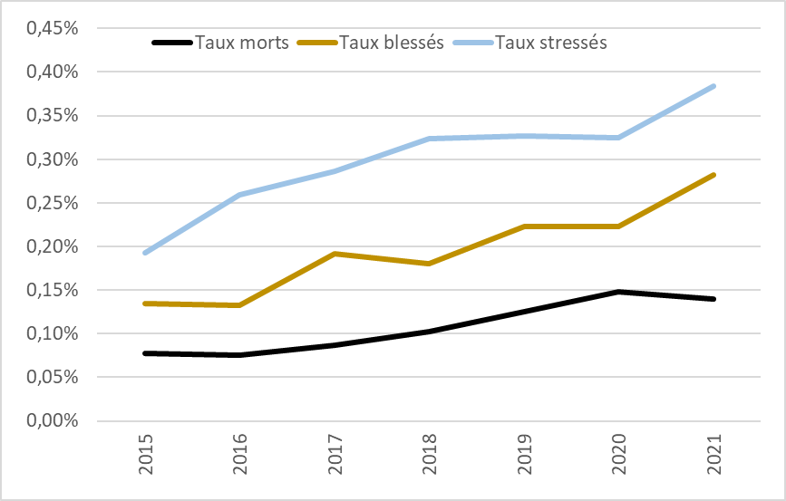
Figure 5. Evolution des taux par catégorie de morbidité ou mortalité sur la période 2015-2021.

Tableau 10. Principales causes de morbidité ou mortalité à la capture (classées par ordre décroissant de fréquence), et mesures de prévention de ces risques.

Cause de morbidité / mortalité | Mesures de prévention
Stress avancé et épuisement, refroidissement  (69% des morts dans le filet, vs. 31% après le démaillage, Clewley et al. 2018) | - Adapter le nombre des pièges, et la fréquence de relevé, aux conditions locales, notamment météorologiques  - Améliorer la priorisation du parcours de traitement des oiseaux : priorité (’voie d’urgence’) pour les petites espèces et espèces fragiles, poussins récemment envolés, oiseau en mue, femelles en incubation  - Relâcher l’oiseau immédiatement (après baguage)  - Etre suffisamment nombreux
Attaques par animal prédateur  (60% des morts dus à prédation, Clewley et al. 2018) | - Sécuriser les pièges  - Adapter la fréquence de relevé des pièges à la présence de prédateurs
Oiseaux difficiles à extraire du piège | - Adapter les pièges  - Adapter la fréquence de relevé des pièges
Erreur de manipulation | - Difficile à prévenir, envisager de participer aux sessions de maintien de compétences proposées par CRBPO (section 6.6)

Actions du CRBPO pour réduire la morbidité et la mortalité accidentelle (Tab. 11).

Tableau 11. Chronologie des actions mises en œuvre par le CRBPO pour réduire la morbidité et la mortalité accidentelle sur la période 2014-2022.

Année | Action | Détails
04/06/2014 | Saisie obligatoire des cas de morbidité et mortalité accidentelles | Suite à la publication de Spotswood et al. 2012, mise en application de l’obligation de rapporter systématiquement l’état de santé au relâcher de tous les oiseaux capturés pour tous les programmes autorisés par le CRBPO (instruction aux bagueurs : https://crbpo.mnhn.fr/spip.php?article479&var_hasard=134547123061a9f9c5f2a62; annoncé publiquement via le blog du CRBPO: http://crbpoinfo.blogspot.com/2014/08/veille-sur-limpact-du-baguage.html). Cela permet de documenter quantitativement les impacts directs, en lien aux méthodes, espèces, conditions.
08/2016 | Nouveaux enseignements en formation pour devenir bagueur | Cours sur les principes éthiques appliqués au baguage, intégré au programme du stage de qualification pour l’attribution d’un permis de baguage ‘Toutes espèces’ (à partir de 2016 ; http://crbpoinfo.blogspot.com/2016/11/nouveaux-cours-pour-la-qualification.html), puis également intégré au programme du stage de formation théorique au baguage (à partir 2018, https://crbpo.mnhn.fr/spip.php?article70; et diffusé à tous les bagueurs via une page web en accès restreint aux bagueurs),
17/03/2018 | Formation théorique | Conférence sur les principes éthiques appliqués au baguage, donnée à l’Assemblée Générale du CRBPO, puis diffusée à tous les bagueurs via le site internet (https://crbpo.mnhn.fr/spip.php?article679)
24/08/2018 | Diffusion de connaissances sur morbidité et mortalité accidentelles | Suite à la publication de Clewley et al. 2018, diffusion publique, via le blog du CRBPO, d’une synthèse des deux publications scientifiques existantes sur l’impact direct du baguage sur les oiseaux (taux de morbidité et mortalité ; http://crbpoinfo.blogspot.com/2018/08/un-impact-direct-du-baguage-sur-les.html), mis à jour en 2020 suite à la publication de Soulsbery et al. 2020.
04/03/2019 | Création d’un Contrôle Qualité individuel sur morbidité et mortalité accidentelles | Mise en œuvre d’un rapportage annuel, systématique, individuel, confidentiel, à chaque bagueur sur ses taux de morbidité et de de mortalité, visant à alerter chacun soit sur des excès de dommages nécessitant une amélioration des pratiques individuelles, soit sur une sous-déclaration manifeste des cas de morbidité et mortalité. Cette action a pour but de maximiser le taux de déclaration des cas de morbidité et mortalité, et d’inciter les personnes ayant des taux anormalement élevés à remettre en cause leurs pratiques, afin de réduire leur impact sur les oiseaux.
01/01/2021 | Raffinement de l’encodage des cas de morbidité accidentelle | Raffinement et redéfinition de la variable « Etat de santé au relâcher », servant à archiver les dommages aux oiseaux entre la capture et le relâcher (instruction aux bagueurs : https://crbpo.mnhn.fr/spip.php?article23). Cette typologie a été révisée car l’ancienne typologie était insuffisamment précise et explicite, et limitait la capacité à analyser les fréquences d’occurrence des différents types de blessures (comme constaté par Spotswood et al. 2012 et Clewley et al. 2018, voir http://crbpoinfo.blogspot.com/2018/08/un-impact-direct-du-baguage-sur-les.html). Un délai de 5 ans est nécessaire pour que la majorité des bagueurs assimile bien l’usage de ces nouvelles catégories, et que des analyses puissent être réalisées i) sur les fréquences d’occurrence des différents types de blessures, ii) sur l’(in)efficacité du renforcement des actions visant à réduire les morbidités et mortalités accidentelles.
21/01/2021 | Amélioration des bagues Muséum | Création de 3 nouvelles tailles de bague métalliques numérotées, de diamètres intermédiaires à ceux existants, pour pouvoir mieux ajuster la taille des bagues posées aux diamètre de tarse de chaque oiseau.
10/03/2021 | Instructions de prise en charge des morbidités accidentelles | Diffusion d’instructions sur la prise en charge vétérinaire des oiseaux blessés lors des opérations de capture (page web en accès restreint aux bagueurs).
17/05/2021 | Instructions de prise en charge des morbidités accidentelles | Création d’un Groupe de Travail ‘Devenir des oiseaux blessés’ en baguage ayant pour mission de conseiller le CRBPO pour faciliter la faisabilité et l’efficacité des recommandations de premiers secours et soins (cf. ci-après)
01/08/2021 | Evaluation et amélioration par la pratique des instructions de prises en charge des morbidités accidentelles | Stage de terrain d’étudiant vétérinaire de l’Ecole Nationale Vétérinaire d’Alfort ayant pour objectif d’éprouver et améliorer par la pratique les instructions de prise en charge vétérinaire des oiseaux blessés lors des opérations de capture d’oiseaux à buts scientifiques
17/08/2022 | Prévention de la myopathie de capture | Mise en ligne sur le site internet d’un article de prévention de la myopathie de capture, affectant principalement les oiseaux à grandes pattes.
01/01/2023 | Instructions de prise en charge des morbidités accidentelles | Diffusion d’une version améliorée des instructions sur la prise en charge vétérinaire des oiseaux blessés lors des opérations de capture (page web en accès restreint aux bagueurs), tenant compte du stage de 2021, des contributions du GT ’Devenir des oiseaux blessés’, et des recommandations du CNPN, du MTE et de la DRIEAT IDF sur le sujet.

Par ailleurs, lors de l’instruction des programmes personnels, le CRBPO demande aux responsables de d’améliorer la documentation, et la publication, des évaluations d’impact direct et différé des méthodes utilisées.

Publications 2017-2022 :
- Impact des géolocalisateurs par la lumière : Brlík, V., Koleček, J., Burgess, M., Hahn, S., Humple, D., Krist, M., Ouwehand, J., Weiser, E. L., Adamík, P., Alves, J. A., Arlt, D., Barišić, S., Becker, D., Belda, E. J., Beran, V., Both, C., Bravo, S. P., Briedis, M., Chutný, B., … Procházka, P. (n.d.). Weak effects of geolocators on small birds: a meta-analysis controlled for phylogeny and publication bias. Journal of Animal Ecology, 0(ja). https://doi.org/10.1111/1365-2656.12962

Parcours de prise en charge des oiseaux blessés, et demande de dérogation pour former les bagueurs à l’euthanasie éthique des petits passereaux sur prescription vétérinaire.
Le parcours prévu pour la prise en charge des oiseaux blessés (Fig. 6) se décompose en 3 phases :
- Prévention (Tab. 10) ;
- Premiers secours par le bagueur ; le CRBPO doit produire des tutoriels de formation aux actes simples et efficaces ne relevant pas de la médecine vétérinaire ;
- Avis vétérinaires conduisant
  - Soit à préconisation d’euthanasie,
  - Soit à préconisation de soins, et donc au transport vers un vétérinaire compétent Oiseaux Sauvages (transport explicitement autorisé depuis les arrêtés CRBPO de 2018).

Mais l’étape 3 de ce parcours de prise en charge est irréaliste et dommageable aux oiseaux : dans 25% à 50% des cas, le vétérinaire diagnostiquera que l’oiseau ne peut pas être réhabilité, et qu’il faut l’euthanasier. Or, en l’état actuel de (notre compréhension de) la règlementation, seul un vétérinaire (ou une personne formée à l’utilisation d’animaux à fins scientifiques) peut procéder à l’euthanasie. Cela implique les préconisations incohérentes suivantes :
- Prolonger et accroître la souffrance de l’oiseau blessé sur plusieurs heures, le temps de le remettre au vétérinaire ;
- Dans la majeure partie des cas, l’oiseau décédera par agonie pendant ce transport ;
- Au pire, la concertation entre le vétérinaire et le bagueur aboutira à la décision de relâcher de l’oiseau en souffrance pour qu’il meure par agonie dans la nature !

Nous pensons qu’il serait préférable que le CRBPO puisse procéder, et faire procéder par les bagueurs, (après formation) à la mise à mort à fin d’abréger les souffrances des oiseaux blessés non-réhabilitables, sous réserve :
- Que ce soit la recommandation du vétérinaire consulté téléphoniquement par le bagueur ;
- De l’emploi de méthodes reconnues efficaces, non-médicamenteuses et autorisables :
  - Dislocation cervicale ou décapitation sur oiseaux < 250 g ;
  - Commotion / percussion de la boîte crânienne sur oiseaux < 5 kg ;
- De formation (auto-formation via la plateforme d’apprentissage en ligne du Muséum).
Le directeur du CRBPO (section 2), et la majorité des personnels du CRBPO se sont formés à l’euthanasie (puisque formés Utilisation d’Animaux à Fins Scientifiques, Tab. 12, section 6.1), et le Muséum est compétent règlementairement pour procéder à des euthanasies éthiques sur faune sauvage (via l’Etablissement Utilisateur n°A75-05-36, placé sous la responsabilité du Directeur du CRBPO). Mais la majorité des bagueurs ne sont pas formés à l’euthanasie. Sous réserve de dérogation en ce sens par le MTE, le CRBPO pourra créer une formation spécifique, adaptée aux besoins des bagueurs.
Nous pensons que cette demande est compatible avec le 4ème alinéa de l’art. R214-8 du décret sur la Protection des animaux utilisés à fins scientifiques, indiquant que [la règlementation sur le cadre administratif et les méthodes de mise à mort à fins scientifiques] « ne s’appliquent pas lorsqu’un animal est mis à mort en cas d’urgence pour des raisons liées au bien-être des animaux, […] ». Cela semble justifier que les bagueurs puissent abréger les souffrances d’un oiseau diagnostiqué comme non-réhabilitable par un vétérinaire.
Nous demandons donc au MTE et à la DRIAT IDF d’instruire cette demande d’extension à l’euthanasie éthique du périmètre des arrêtés CRBPO.

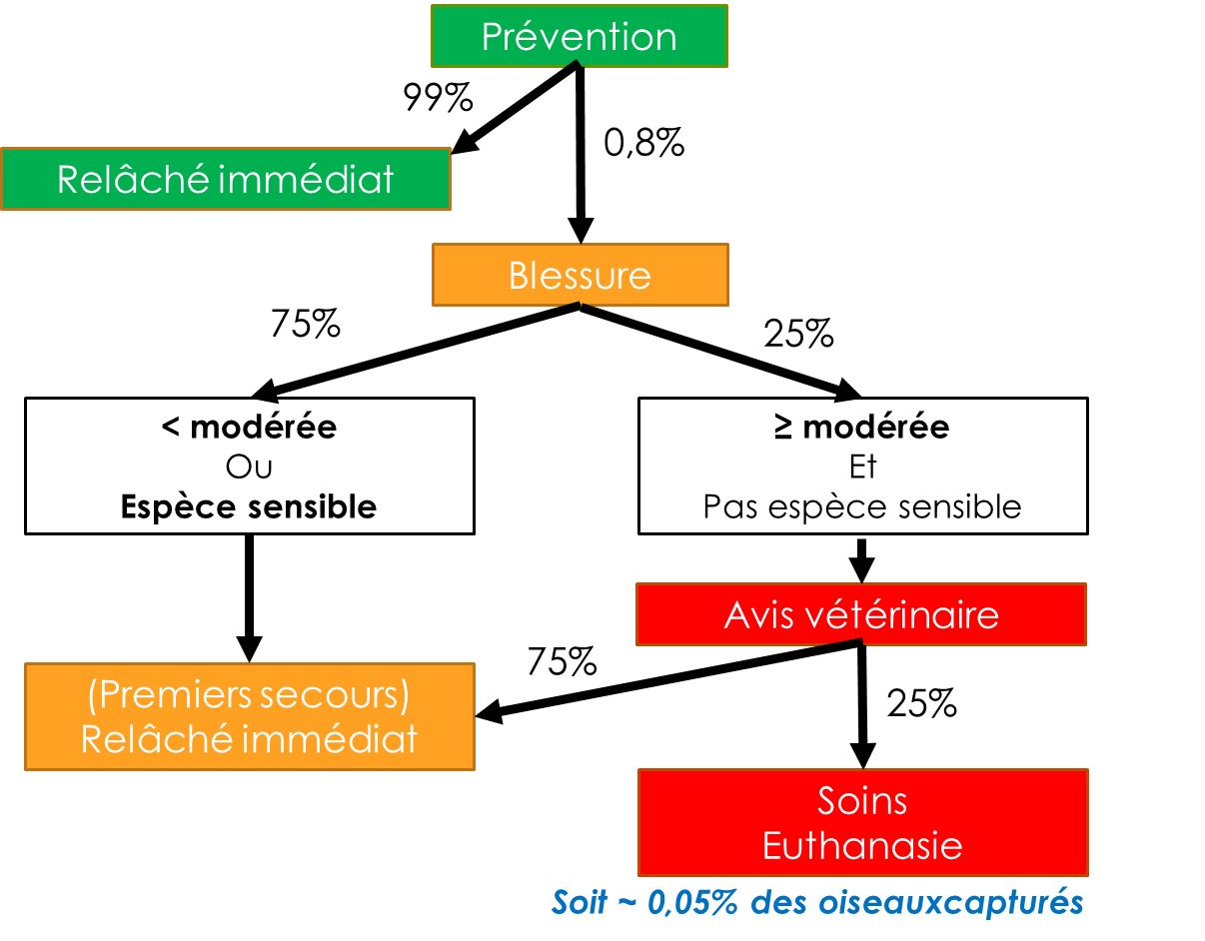
Figure 6. Parcours prévu pour la prise en charge des oiseaux blessés. La notion d’espèce fragile indique ici des espèces qui ne supporteraient pas le transport ou la captivité le temps de la réhabilitation. Les % sont des ordres de grandeur.

Valorisation scientifique des spécimens morts accidentellement lors des suivis par capture et marquage

Actuellement, lorsque des spécimens d’oiseaux capturés meurent à l’occasion des opérations de capture, « le directeur du CRBPO est autorisé à transporter ou faire transporter les cadavres correspondants, à les détenir temporairement jusqu’à leur remise à un organisme autorisé à les conserver sur le long terme. De telles dépouilles sont mises à disposition prioritairement d’organisations en charge de la recherche ou de la conservation sur les espèces concernées et à la diffusion des connaissances (Muséum, muséums régionaux, …). » Les bagueurs doivent informer le CRBPO de la conservation de ces cadavres dans un délai maximum de 24h, via un formulaire en ligne dédié sur le site internet.
Nous demandons la reconduction à l’identique de ces termes dans les futurs arrêtés pour la période 2023-2032.

Bilan période 2018-2021.
Depuis l’autorisation de conserver ces oiseaux morts accidentellement (2018), 595 spécimens de 76 espèces ont été déclarés et conservés par les bagueurs, desquels 493 (83%) ont été reçus par l’organisme de recherche ou d’expertise destinataire. La grande majorité (97%, Fig. 7) sont intégrés à la Collection nationale de référence Oiseaux du Muséum, maintenue par Jérôme Fuchs (Institut de Systématique, Evolution, Biodiversité). Pour les autres spécimens, 8 ont été transmis à l’unité d’épidémio-surveillance de la Faune Sauvage / SAGIR-OFB, 5 à des musées d’histoire naturelle régionaux (Bourges, Nice), et 3 ont été utilisés dans les démonstrations pratiques de la formation ExpeFS (utilisation d’animaux sauvages à fins scientifiques). La pertinence de cette démarche a été portée à connaissance de la communauté nationale par Fuchs et al. (2019).

Publications 2017-2022 :
Fuchs, J., Erard, C., Boussès, P., & Previato, A. (2019). Les collections scientifiques d’oiseaux au XXe siècle : leur importance, leur finalité, leur valorisation. Alauda, 87(3), 225–242.

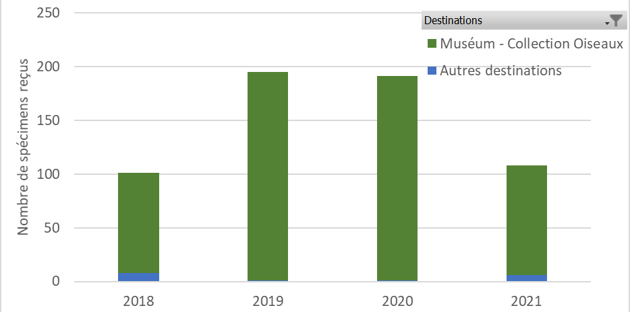
Figure 7. Evolution du nombre d’oiseaux morts accidentellement au cours des captures et transmis à un organisme de recherche pour valorisation scientifique, depuis l’autorisation de la conservation de ces spécimens (arrêtés CRBPO de 2018).

Qualifications des personnes

Personnels permanents du CRBPO

La plateforme repose sur 7 personnes : 1 ingénieur de recherche, 2 techniciens, et 2 adjoints techniques, dirigés par 1 directeur et 1 directeur adjoint (Tab. 12). Ces personnels proviennent du Muséum (6), du CNRS (1) et de l’OFB (1).

L’expertise de la plateforme est complétée par l’implication de 6 autres personnes : 1 enseignant-chercheur, 1 chercheur-expert indépendant, 1 postdoctorant, 1 ingénieure, et 2 chargés de mission (Tab. 13).

Faits marquants RH sur la période 2018-2022:
- 1 recrutement, Antoine CHABROLLE (chargé de mission Muséum, UMR CESCO, 2018-), en charge de l’animation du réseau national et du groupement d’intérêt scientifique ‘Oiseaux marins’
- 1 départ (Jérôme Fournier, CR CNRS, UMR CESCO, 2011-2021),
- 4 promotions (100% des demandes), témoignant du dynamisme et l’implication des personnels du CRBPO,
- formation de 7 personnes sur 10 manipulant des oiseaux à l’utilisation d’animaux à fins scientifiques (Tab. 12, 13),
- 1 CDD 6 mois par DRH Muséum (2020) affecté à la saisie des données historiques.

Perspectives 2023-2032:
- 3 recrutements à anticiper en prévision de 3 départs en retraite : 1 Ingénieur, 1 Technicien, 1 Assistant Ingénieur (affecté à l’encadrement administratif et règlementaire).

Tableau 12. Personnels du CRBPO : missions, fonctions, affectations, formations.

NOM  Prénom | Mission au CRBPO  Fonction et établissement  Date d’affectation au CRBPO | Diplôme le plus élevé  Formations dans le domaine du CRBPO
HENRY  Pierre-Yves | Directeur  Professeur Muséum  UMR MECADEV  2008- | Docteur universitaire en Biologie de l'Evolution et Ecologie, 18/12/2002, Université Montpellier II, Montpellier, France.  Formé au baguage (1995), aux équipements télémétriques (2004) et à l’utilisation d’animaux à fins scientifiques (2008)
JIGUET  Frédéric | Directeur adjoint  Professeur Muséum  UMR CESCO  2001- | Docteur universitaire en Ecologie, 5 janvier 2001, UPMC, Paris, France.  HDR 17 juin 2008, Université Paris Sud  Formé au baguage (2001) et aux équipements télémétriques (1998).
DEHORTER  Olivier | Ingénieur de plateforme, développement du système d’information, gestion des données, formation, qualification, expertises scientifiques.  Ingénieur de Recherche CNRS  UMR CESCO  2001- | Docteur universitaire en Biologie de l'Evolution et Ecologie, 04/07/1997, Université Montpellier II, Montpellier, France.  Formé au baguage (1981) et à l’utilisation d’animaux à fins scientifiques (2017)
FIQUET  Pierre | Technicien, gestion des données transmises par les bagueurs, formation, qualification, expertises ornithologiques, animation du réseau  Technicien Muséum  UMR CESCO  2004 | Baccalauréat D, 1979.  Formé au baguage (1985), à l’utilisation d’animaux à fins scientifiques (1993) et aux équipements télémétriques (2022)
PROVOST  Romain | Technicien, gestion des données transmises par les publics et données d’archive, formation, qualification, expertises ornithologiques  Technicien OFB  UAR PatriNat  2010- | Technicien Supérieur Agricole, BTSA Gestion et Protection de la nature Morlaix (29), 2005.  Formé au baguage (2014), et aux équipements télémétriques type GPS (2022).
PEROZ  Marielle | Adjointe Technique, gestion et numérisation des données en archive  Adjointe Technique Muséum  UMR CESCO  2011- | CAP tapisserie ameublement décoration
AKKARI  Khaldia | Adjointe Technique, gestion et numérisation des données en archive, commande de bagues  Adjointe Technique Muséum  UMR CESCO  2011- | CAP en Industrie Maille et Habillement,  Formation à l’utilisation d’animaux à fins scientifiques UAFS (2003).

Tableau 13. Personnels en soutien sur les expertises du CRBPO.

NOM  Prénom | Mission au CRBPO  Fonction et établissement de rattachement  Date d’implication au CRBPO | Diplôme le plus élevé  Formations dans le domaine du CRBPO
LORRILLIERE Romain | Analyses de données  Chercheur postdoctorant contractuel  UMR CESCO  2019- | Docteur universitaire en Ecologie - UPMC- 13/09/2011 – Paris.  Formé au baguage (2007), aux équipements télémétriques (2014) et à l’utilisation d’animaux à fins scientifiques (2021)
CHABROLLE  Antoine | Animateur du réseau national oiseaux marins (RESOM)  Animateur du groupement d’intérêt scientifique oiseaux marins (GISOM)  Responsable thématique "oiseaux marins" pour la DCSMM et les conventions régionales (OSPAR/Barcelone)  Ingénieur contractuel Muséum  UMR CESCO  2019- | 2007 : Master 2 « Ingénierie Environnementale » : Institut de Géologie, Université Louis Pasteur (U.L.P) – Ecole Nationale du Génie de l'Eau et de l'Environnement de Strasbourg (ENGEES) – Ecole et Observatoire des Sciences de la Terre (EOST), à Strasbourg-67  2003 - 2007 : Diplome d’Ingénieur Juriste en Environnement à l’Institut Supérieur de l’Environnement (I.S.E), à St Quentin en Yvelines-78
FUCHS  Jérôme | Référent génétique pour les expertises scientifiques d’autorisation de projet  Référent pour Collections Oiseaux du Muséum  Maître de conférences Muséum  UMR ISYEB  2021- | Docteur universitaire en Biologie de l'Evolution, 08/12/2006, Université Pierre et Marie Curie, Paris.  Formé au baguage - permis spécialiste (2022) et à l’utilisation d’animaux à fins scientifiques (2017)
LAIGNEL  Julien | Référent Réseaux sociaux, formation, qualification  Chargé de mission “Expertises écologiques” Muséum  UAR PatriNat  2022- | Master universitaire en Gestion de la Biodiversité des Ecosystèmes continentaux et marins, Université de Lille.  Formé au baguage (2007)
MUSSEAU Raphaël | Référent Réseaux sociaux et formations  Chercheur-expert au sein du bureau d’études Biosphère Environnement  2022- | Docteur universitaire en écologie, 23/10/2019, AgroParisTech / Institut Agronomique, Vétérinaire et Forestier de France (IAVFF). Formé au baguage (1996), aux équipements télémétriques (2007) et à l’utilisation d’animaux à fins scientifiques (2018).
DELORD  Karine | Référente Terres Antarctiques et Australes Françaises  Ingénieure de Recherche CNRS-CEBC  UMR 7372 - La Rochelle Université  2022- | Diplôme d’Etudes Approfondies en Ecologie, Université François Rabelais (1995), Tours.  Formée au baguage TAAF (2000), aux équipements télémétriques (1993), et à l’utilisation d’animaux à fins scientifiques (2018)

Bagueurs autorisés par le CRBPO

Le réseau du CRBPO se compose pour deux tiers de bagueurs généralistes (360), pour un tiers de bagueurs spécialistes (208), soit 568 bagueurs actifs en 2021 (Fig. 8 ; Annexe 9). L’accroissement du nombre de bagueurs généralistes est lent mais régulier (+27% sur 10 ans), alors que le nombre de bagueurs spécialistes a presque doublé en 10 ans (+77%).

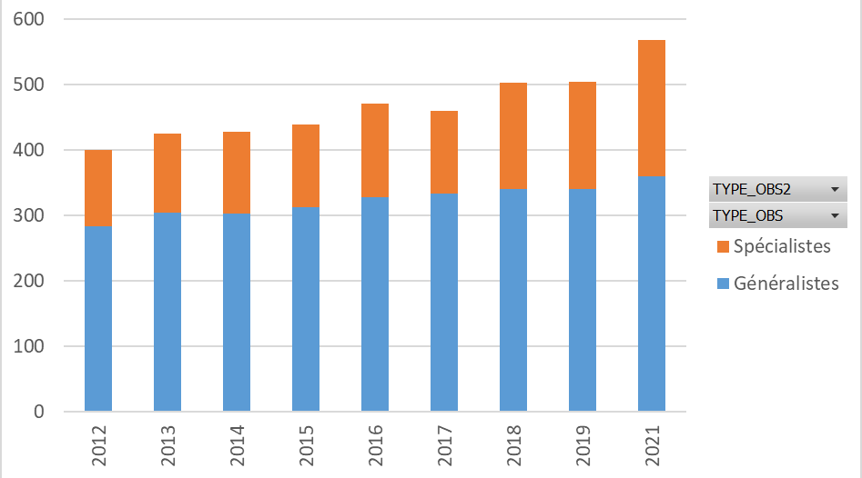
Figure 8. Evolution du nombre de bagueurs généralistes et spécialistes sur la période 2012-2021.

Parcours de formation des bagueurs généralistes.
- Connaître les oiseaux et le baguage. L’apprentissage de l’identification des oiseaux est indispensable, et relève de l’initiative des aspirants bagueurs. La découverte du baguage se fait par prise de contact avec des bagueurs.
- Stages de formation. Dix à quinze stages de formation sont organisés annuellement, partout en France (principalement métropolitaine), à l’initiative des bagueurs ou des délégués régionaux. Ces stages permettent l’acquisition de compétences techniques (manipulations, sécurité des oiseaux) et théoriques (connaissances, qualité des données), selon les 4 niveaux de compétences définis dans le référentiel de formation au baguage :
- Niveau 1 : connaître,
- Niveau 2 : préparation et mise-en-œuvre,
- Niveau 3 : maîtrise,
- Niveau 4 : autonomie.
- Qualification. L’aspirant bagueur intègre alors le parcours de qualification en 3 phases :
  - 3 épreuves anticipées éliminatoires, portant sur la vérification de la qualité des futures données :
    - Identification d’oiseaux sur photos : 1 épreuve en distanciel synchrone, 2 sessions par an ;
    - Identification d’oiseaux en main sur photos : 1 épreuve en distanciel synchrone, 2 sessions par an ;
    - Saisie de données : 1 épreuve, à domicile ;
  - 1 stage de formation théorique, portant sur la compréhension des cadres règlementaires (droits et devoirs), méthodologiques (protocoles) et scientifiques (finalités) permettant la capture d’oiseaux à buts scientifiques (2 sessions par an, en distanciel synchrone ; suivi par ~60 personnes /an).
  - 1 stage de qualification pratique finalise cette formation. Il est accessible à toute personne ayant i) validé les épreuves anticipées, ii) participé au stage théorique (dans les 2 ans écoulés), iii) eu son autonomie technique certifiée par au moins 2 bagueurs pour les items obligatoires du référentiel de formation. Le stage de qualification se déroule sur 5 jours, en région. Un personnel du CRBPO examine à la fois les compétences techniques en situation (matinées de capture) et théoriques (épreuves en salle les après-midis). Le taux d’encadrement pour la qualification est de 4 stagiaires / examinateur. Selon les années, 2 à 4 stages sont réalisés, soit 8 à 16 candidats par an. De 2018 à 2021, 38 nouveaux bagueurs généralistes ont rejoint le réseau du CRBPO.
  - Après réussite aux examens de qualification (note >16/20), le bagueur reçoit son permis de baguage (exemple en Annexe 10).

Faits marquants 2018-2022 :
- Révisions majeures des supports de formation et homogénéisation entre formateurs des cours théoriques à délivrer lors des stages de qualification (2019) ;
- Modification du parcours de formation ‘généralistes’ pour identifier les candidats ayant des connaissances ornithologiques insuffisantes en amont de l’étape de qualification, ce qui réduit leur frustration, et assure d’allouer les places disponibles à des candidats prêts (2019). Avec cette modification, le taux de réussite à la qualification est passé de de 50% à 90% ;
- Révision majeure du référentiel de formation au baguage (2020) ;
- Délivrance du stage théorique en distanciel synchrone, avec accès en ligne aux ressources pédagogiques (support de cours, captations vidéo des cours) via la plateforme moodle du Muséum (initié en 2020, finalisé 2022 suite à une formation à la pédagogie en distanciel). Cette délivrance en distanciel permet notamment aux aspirants bagueurs des DROM de suivre le stage à leur convenance, à des horaires acceptables.

Parcours de formation des bagueurs spécialistes.
Les bagueurs spécialistes n’opèrent que dans le cadre de programmes personnels bien définis. Ils sont donc dispensés de savoir identifier la majorité des espèces d’oiseaux de France, et de maitriser la majorité des méthodes de capture et marquage. Cela allège leur parcours de formation.
Leur parcours est donc :
- Connaître l’espèce et les enjeux du programme personnel. Ceci est vérifié au cours de l’instruction de la demande de programme personnel par le CRBPO, ou est délégué au responsable du programme personnel concerné.
- Formation technique. Le CRBPO produit un référentiel de formation ad hoc, adapté au(x) programme(s) personnel(s) concerné(s). L’aspirant bagueur doit se former auprès de personnes maitrisant les méthodes à utiliser.
- Qualification. L’aspirant bagueur intègre alors le parcours de qualification en 3 phases :
  - 1 épreuve anticipée éliminatoire, portant sur la vérification de la qualité des futures données : Saisie de données : 1 épreuve, à domicile ;
  - 1 stage de formation théorique, portant sur la compréhension des cadres règlementaires (droits et devoirs), méthodologiques (protocoles) et scientifiques (finalités) permettant la capture d’oiseaux à buts scientifiques (2 sessions par an, en distanciel synchrone ; suivi par ~60 personnes /an).
  - 1 épreuve de qualification pratique, sur le terrain, adaptée aux besoins du programme personnel. Pour les programmes nécessitant la capture au filet, l’examinateur est un personnel du CRBPO. Pour les autres méthodes de capture ou de marquage, la qualification peut être déléguée à une personne plus experte que le personnel du CRBPO, telle qu’un responsable du programme personnel. De 2018 à 2021, 121 nouveaux bagueurs spécialistes ont rejoint le réseau du CRBPO.

Fin d’activité et parcours pour réacquérir un permis de baguage
Au-delà de cinq années d’arrêt sans transmission de données, il est considéré que le bagueur a cessé son activité. Pour réobtenir un permis de baguage, le demandeur doit resuivre :
- 1 stage de formation théorique au baguage,
- 1 session de formation technique pour vérification du maintien des compétences, dont les modalités sont définies en accord et en concertation avec le CRBPO, adaptées aux besoins.

Parcours de formation des bagueurs opérant dans les Terres Antarctiques et Australes Françaises.
La formation pour participer aux suivis par baguage d’oiseaux marins dans les TAAF est conçue, délivrée et certifiée par (et relève de la seule responsabilité du) Centre d’Etudes Biologiques de Chizé (référente : Karine DELORD, Tab. 13). La formation n’est ouverte qu’aux personnes sélectionnées pour réaliser une mission aux TAAF (notamment pour les Volontaires au Service Civique). Les permis de baguage sont délivrés par le CEBC, après approbation des projets d’étude par le Comité de l’Environnement Polaire.

Projets autorisés par le CRBPO : les programmes personnels
Pour intervenir dans un programme personnel, un bagueur doit fournir des justificatifs de sa formation aux techniques particulières à appliquer (sections 5.1, 5.2). Mais avant ça, ou en parallèle, il faut que le projet soit autorisé : c’est le parcours de demande d’autorisation d’un programme personnel. Ainsi, l’activité des bagueurs intervenant dans des programmes personnels est évaluée :
- A la demande de création du programme (formulaire dédié, Annexe 11),
- Au bout de 2 ans d’activité,
- Puis tous les 4 ans, lors des années correspondants aux groupes d’espèces du programme.
Le parcours de demande de programmes personnelles à vocation à assurer que la recherche/ expertise/ le suivi soit :
- Justifié ; la nécessité est argumentée, contextualisée, avec un argumentaire spécifique pour les espèces à statut de conservation défavorable (section 9.1) ;
- Faisable et cohérent ; les objectifs sont cohérents avec la justification, les méthodes et les protocoles présentés (quantité et nature des données), et la capacité du responsable ou ses partenaires à traiter les données pour répondre aux objectifs ;
- Préserve au mieux la sécurité des oiseaux ; évaluation des risques associés aux méthodes.
Cette grille d’analyse est appliquée à la première demande, ainsi que lors des bilans à 2 et 4 ans. Les attentes en termes de conception et de valorisation sont bien entendu ajustées en fonction des objectifs définis, et donc de la portée du programme : p. ex. un projet nécessitant de marquer 2 oiseaux pour vérifier l’applicabilité locale de connaissances acquises ailleurs est tout autant recevable qu’un projet de recherche multisites à long terme. Le statut du demandeur ou la finalité du projet (recherche, expertise, conservation) ne sont pas non plus pris en compte. Les mêmes critères sont appliqués à tous les projets : un projet porté par un bénévole pour informer une action de conservation est tout autant recevable qu’un projet d’un chercheur portant sur une question fondamentale. Tous les demandeurs doivent être à même de satisfaire les mêmes conditions minimales de cohérence scientifique, faisabilité et sécurité pour que leur projet soit autorisé.
Le panel analysant les demandes d’autorisation de projet changera en 2023 (cf. section 6.7).

Conditions pour validation annuelle du permis de baguage
Le permis de baguage est délivré annuellement à condition que le titulaire ait satisfait les conditions suivantes :
- Transmission de la totalité des données de l’année N-1, au format électronique requis pas le CRBPO,
- Correction des données détectées en erreur lors l’importation dans le système d’information du CRBPO (toutes données, N-1 et antérieures),

En supplément, pour les bagueurs responsables d’un programme personnel, ils doivent être à jour de l’éventuel bilan dû (à 2 ans, puis tous les 4 ans), lequel doit avoir été validé par le CRBPO.

Aide-bagueurs
Les aide-bagueurs aident les bagueurs à la réalisation des projets. Pour assurer la sécurité des oiseaux, il est souvent nécessaire que le bagueur soit accompagné de 1 à 5 personnes (voire 200 dans le cas des captures de poussins de flamants roses, Tab. 10 en section 5.3). Toutes les personnes accompagnant le bagueur :
- Sont formées par le bagueur aux gestes à pratiquer,
- Ne manipulent des oiseaux qu’en présence physique du bagueur sur le site station de capture ; ils ne manipulent les oiseaux qu’avec l’accord du bagueur et n’effectuent que les manipulations que le bagueur considère comme réalisable sans risque pour leurs oiseaux en fonction de leur expérience ; le bagueur doit intervenir immédiatement en cas de complication technique (p. ex. difficulté d’extraction d’un piège), et doit donc être à portée de voix ;
- Suivent scrupuleusement toutes les instructions du bagueur.

Les aide-bagueurs ne sont pas connus du CRBPO, et ne reçoivent aucun justificatif. C’est la présence du bagueur en possession d’un permis de baguage valide qui autorise leur participation aux opérations de capture.
Toutes les personnes souhaitant prétendre à passer l’examen de qualification pour être bagueur passe forcément par plusieurs mois, voire quelques années, de formation en tant qu’aide-bagueur, avec au moins deux bagueurs différents.

Animation du réseau et maintien de compétences

Le site internet - https://crbpo.mnhn.fr/
Le site internet met à disposition toutes les informations nécessaires sur les pratiques de suivi par capture et marquage d’oiseaux en France.
Une partie du site est privée (accès par mot de passe individuel), réservée aux bagueurs, par laquelle nous diffusons les informations sensibles, telles que les supports de formation, les formulaires d’inscription, l’annuaire des bagueurs.

Fait marquants pour la période 2018-2022:
- Restructuration et simplification du site internet : audit de l’architecture du site (par UAR MOSAIC, 2020) ; a donné lieu à l’obtention d’un financement (par association AROBA, 2022), pour financer une prestation de mise à jour du site d’ici à début 2023 (par C-REAL).

La liste de diffusion électronique du réseau CRBPO (750 inscrits)
Depuis 2002, le CRBPO anime une liste de diffusion électronique (via Muséum depuis 2019). Cette liste permet :
- au CRBPO d’animer les programmes de recherche, expliciter et rappeler les instructions, répondre aux questions ;
- à l’ensemble des bagueurs d’échanger entre eux, partager rapidement toute information relative à la capture ou marquage, signaler des évènements atypiques, questionner des programmes ou des techniques.

L’Assemblée Générale annuelle
Chaque année en mars, le CRBPO convie l’ensemble de la communauté des bagueurs à un week-end scientifique au Muséum (Paris et Brunoy) :
- Samedi à Paris :
  - matin : présentations par le CRBPO portant sur les faits marquants de l’année écoulée et celle à venir, puis présentation d’1 heure sur un thème particulier (p. ex. L’éthique appliquée au baguage) ;
  - après-midi : communications orales proposées par des bagueurs ;
  - fin d’après-midi : réunion annuelle des délégués régionaux et les organisateurs de stages de formation avec personnel du CRBPO ;
  - Soirée : moment d’échange autour d’un buffet.
- Dimanche matin :
  - 2 ateliers de formation technique :
    - Formation à la prise de sang par effraction cutanée ;
    - Maintien de compétences ;
  - Suivi d’ateliers de formation adaptés à la demande (aide à la conception de projet, analyse de données).

Le blog pour diffusion de nouvelles scientifiques ou méthodologiques - http://crbpoinfo.blogspot.com/

Créé en 2014, le blog permet de transmettre régulièrement des informations à toute la communauté intéressée par la recherche et l’expertise nécessitant la capture et le marquage d’oiseaux (au-delà des bagueurs). Le CRBPO et les bagueurs y postent des articles concernant les nouvelles relatives au baguage en France (résumés d’articles publiés utilisant des données de baguage, nouvelles applications, reprises de bagues non ordinaires, …).

Formations à l’analyse de données. De 2008 à 2018, le CRBPO a délivré annuellement 2 à 6 stages d’analyse de données de baguage à l’intention des bagueurs et leurs collaborateurs, organisés en 3 niveaux : gestion des données avec Excel (2 jours), analyses statistiques standard avec R (2 jours), analyses de capture-recapture (4 jours). Ces stages en résidentiel ont permis la formation analytique de 212 personnes. Puis la demande s’est tarie (et la covid a empêché la reprise). Ces stages reprendront en décembre 2022 (Nouvelle Aquitaine).

Gouvernance du réseau CRBPO

La gouvernance repose sur :
- Une équipe de personnels permanents qui composent le CRBPO (Tab. 12), détentrice des compétences règlementaire et scientifique pour encadrer l’activité pour la France. Les agents ingénieurs et techniques du CRBPO réfèrent au fil de l’eau de leur activité au directeur du CRBPO, avec des points trimestriels. Le directeur du CRBPO réfère de l’activité de la plateforme à la directrice de l’UMR CESCO, lors des comités de direction (hebdomadaires) et des conseils d’unité (3-4 fois par an). A partir de 2023, la compétence d’expertise du CRBPO sera renforcée par le rattachement de la plateforme à une seconde tutelle, l’UAR PatriNat, devenant une Cellule Recherche Expertise. L’activité de la plateforme sera suivie par un comité, réuni 2 fois par an.
- Un règlement intérieur (Annexe 6, version du 25/01/2021) qui fixe les droits et devoirs des bagueur et du CRBPO (depuis 2001). Ce règlement est accepté de facto par chaque bagueur annuellement lorsqu’il signe son permis de baguage annuel.
- Des délégués régionaux élus par les bagueurs des régions concernées. Le délégué régional anime le réseau dans sa région. Il explicite localement les attentes du CRBPO, et explicite aux CRBPO les attentes des bagueurs et futurs bagueurs. L’élection d’un délégué régional est incitée par le CRBPO, mais elle reste une démarche volontaire, non-obligatoire.
- Un panel d’expert externes au CRBPO pour l’instruction de demandes d’autorisation de programmes personnels. A partir de 2023, pour chaque expertise d’une demande d’(re)autorisation d’un programme personnel, un expert du groupe d’espèces, des méthodes, ou de la région concernée, externe au CRBPO, sera affecté au dossier, en plus des experts internes du CRBPO (Pierre-Yves Henry, Olivier Dehorter, Frédéric Jiguet). A cette fin, un panel de 25 experts est en cours de finalisation : 10 issus du milieu académique et 10 issus des milieux de la gestion de l'environnement et associatif ; 5 pour chacun des 4 groupes d'espèces définis pour l'évaluation quadriennale des programmes personnels, et 5 pour leur expérience des principaux DROM. Ces experts ont été invités parmi les personnes étant ou ayant été responsables d'un programme personnel, et ayant une expérience relativement large (méthodologique et taxonomique).
Au sein des programmes personnels, d’autres éléments de gouvernances peuvent être mise en place (notamment animation de réseaux thématiques sur les espèces chassables par l’OFB). Le CRBPO est informé de ces répartitions des rôles entre multiples acteurs via le dossier de demande d’autorisation de programme personnel.
- Une concertation étroite avec EURING, la coordination européenne des centres nationaux de baguage. Le CRBPO a des équivalents dans tous les pays européens, lesquels sont fédérés par EURING (étendu à la Russie, au Proche Orient et l’Afrique du Nord). Cette organisation soutient l’homogénéisation et l’amélioration des pratiques liées à la capture et au marquage à buts scientifiques, en particulier de gestion et d’échange des données, et les valorisations scientifiques internationales. Le CRBPO est fortement impliqué dans EURING. L’organisation a été créée à l’initiative d’un directeur du CRBPO (R. D. Etchecopar) en 1963. Le directeur actuel du CRBPO (P.-Y. Henry) a été élu au Bureau de l’organisation en 2019, et a été nommé vice-chair de l’organisation en 2022. Le CRBPO et l’association ACROLA organisent en Octobre 2022 l’assemblée générale biennale à Nantes. Le directeur adjoint du CRBPO (F. Jiguet) a été fortement impliqué dans la rédaction de l’Atlas de la migration Europe-Afrique des oiseaux (2021-2022).

Périodes

Les arrêtés CRBPO arrivent à échéance :
- le 31/12/2022 pour l’arrêté ministériel sur les espèces protégées ;
- le 28/02/2023 pour l’arrêté préfectoral sur les espèces chassables.

Nous sollicitons le renouvellement de ces arrêtés à partir du 01/01/2023, et pour la durée maximale possible (10 ans), soit jusqu’au 31/12/2032. Cette durée de 10 ans a été suggérée par. M. Lainé (DEB, email du 19/08/2022), sous réserve d’avis favorable par le CNPN et avis conformes des directeurs de parcs nationaux.

Nous demandons une validité pour une durée maximale car la vocation de la plateforme est l’encadrement sur le long terme du marquage des oiseaux sauvages à buts scientifiques en France (section 1).

Lieux

Actuellement, les arrêtés CRBPO concernent l’ensemble du territoire national (DROM inclus), sous réserve de l’obtention de l’autorisation écrite d’accès à ces espaces par le propriétaire, et le respect des conditions particulières développées ci-après (art. 12, 13, 14 du règlement intérieur CRBPO, Annexe 6 ; les justificatifs des accords obtenus sont à fournir au CRBPO).
Pour 2023-2032, nous sollicitons la reconduction à l’identique de ce périmètre spatial de compétence du CRBPO.

Pour rappel, les autorisations de projet délivrées par le CRBPO ne valent que pour l’autorisation d’ « accès aux espèces et aux méthodes ». L’autorisation d’ « accès aux espaces » relève toujours du propriétaire/ gestionnaire/établissement responsable de l’espace.

Pour tous les cas particuliers suivants, il existait dans les arrêtés CRBPO une condition de mise à disposition des données au propriétaire/gestionnaire/établissement concerné. Depuis 2021, toutes les données collectées (récentes et historiques) sont transmises au SINP, une fois par an (mai N+1). Cela permet ainsi à chaque établissement d’y récupérer la totalité des nouvelles données d’occurrence d’espèces qui le concerne (CRBPO et toutes autres sources de données), dans un format standard, unique, concerté et maintenu par l’INPN, qu’il peut ainsi plus aisément intégrer à son propre système d’information.

Des conditions spécifiques supplémentaires (bilans, accès aux données autres qu’occurrence, p. ex. capture-recapture, télélocalisations) peuvent être imposées par le propriétaires/gestionnaire/établissement concerné au bagueur, dans le cadre d’une convention.

Espaces naturels protégés et Zones cœurs des Parcs Nationaux
Dans ces espaces (réserves naturelles, réserves nationales de chasse et de faune sauvage, zones cœur de parcs nationaux, …), les suivis et études par capture et marquage, y compris la définition des lieux d’opération, doivent :
- avoir reçu l’accord du gestionnaire du site,
- être prévus dans le cadre du plan de gestion de l’espace naturel.

Le statut particulier des zones cœur de parcs nationaux avait complexifié la production de l’arrêté ministériel portant sur les espèces protégées de 2017, conduisant à une production tardive de cet arrêté (19/02/2018), et la nécessité de le réviser un an après (02/04/2019). Nous espérons que cette complication règlementaire pourra être anticipée par le MTE, et ne génèrera pas de délai pour la production de l’arrêté ministériel 2023-2032. A titre d’information, nous rappelons ci-après le bilan produit des thèmes concernant des parcs nationaux en 2018-2022 (Tab. 14).

Tableau 14. Bilan des études par capture et marquage d’oiseaux par parc national (zone cœur ou d’adhésion) sur la période 2018-2022 (PP# indique le n° de programme personnel, Annexe 4).

Parc National | Espèces et thèmes du PNRO
Port-Cros | Puffin yelkouan, Puffin de Scopoli en zone cœur, PP#445, PP#1190  Migration prénuptiale des passereaux SEJOUR#352, SEJOUR#353, zone coeur
Calanques | Aigle de Bonelli PP#358  Puffin yelkouan PP#445, zone cœur  Puffin de Scopoli, Puffin yelkouan PP#360, PP#1190, zone coeur
Cévennes | Aigle royal PP#579  Circaète Jean-le-Blanc PP#363 (arrêté)  Vautour fauve, Vautour moine PP#345, PP#961, PP#624, PP#316 (arrêté)  Gypaète barbu PP#624  Percnoptère d’Egypte PP#457
Ecrins | Gypaète barbu PP#624, zone coeur
Forêt | Cigogne noire PP#320, zone coeur
Guadeloupe | Epidémiologie et paysage, PP#1099  Sylvette de Guadeloupe PP#528  Pigeon à couronne blanche PP#1034 (arrêté)  Pigeon à cou rouge PP#551 (arrêté)
Guyane | Onoré agami (PP en cours d’instruction)
La Réunion | Busard de Maillard PP#577  Pétrel de Barau et Pétrel noir de Bourbon PP#609, zone cœur  Oiseaux marins PP#616  Zosterops des Mascareignes et espèces associées PP#602, zone cœur  Echenilleur de la Réunion (PP en cours d’instruction), zone cœur
Mercantour | Gypaète barbu PP#624
Pyrénées | Vautour fauve, Vautour moine, PP#345, PP#961, PP#654 (arrêté)  Percnoptère d’Egypte PP#457  Pic à dos blanc PP#653  Traquet motteux et pipit spioncelle (SPOL ‘Estives’), zone cœur
Vanoise | Aigle royal PP#1097  Gypaète barbu PP#624

Terrains du Conservatoire du Littoral
Tout bagueur prévoyant d’opérer sur un terrain du CdL doit au préalable en obtenir l’autorisation (via un CERFA dédié et une convention d’occupation temporaire).

Terres Antarctiques et Australes Françaises

L’obtention des autorisations d’accès aux lieux pour tous les projets mis en œuvre aux TAAF est coordonnée par le CEBC.

Mesures de maintien d’un état de conservation favorable des espèces concernées

Principe 1 - Encadrer les suivis d’espèces sensibles : les programmes personnels
Le CRBPO suit chaque projet portant sur des espèces dont le statut de conservation des espèces est défavorable pour le territoire concerné, ou nécessitant le recours à des méthodes de capture peu pratiquées ou relativement risquées. Le cadre de suivi est celui du parcours de demande d’autorisation de programme personnel (section 6.3).

Si au moins l’un des critères suivants s’applique à un projet, ce projet doit faire l’objet d’un programme personnel :
- Capture d’espèces dont le statut de conservation est hautement préoccupant, défini comme statut Liste rouge UICN ≥ EN pour le territoire et la période concernés (France, ou par DROM);
- Capture d’espèces récemment établies, localisées avec petite taille de population (p. ex. bruant mélanocéphale),
- Capture d’espèces dont la biologie ou le comportement imposent des méthodes de capture risquées en termes de dérangement : p. ex. espèces coloniales, espèces rupestres ;
- Méthodes de capture peu courantes ou potentiellement vulnérantes (section 5.1) ;
- Recours à des marques auxiliaires potentiellement vulnérantes : p. ex. marque nasale, marques alaires, équipement électronique (section 5.1) ;
- Prélèvements simples de tissus biologiques (section 5.2).

Cette obligation d’inscrire le suivi de ces espèces dans le cadre d’un programme personnel permet au CRBPO d’évaluer les risques d’impact sur les populations dus aux activités de suivi (dérangement), de capture ou de marquage (impact direct). Cette évaluation est conduite lors de l’autorisation initiale, puis ré-évaluée au bout de 2 ans, puis tous les 4 ans. Les principaux critères pris en compte portant sur l’état de conservation sont : le statut de l’espèce sur le territoire, la taille de population totale et locale, la proportion de la population à marquer, la justification de l’étude de l’espèce, justification de la nécessité et l’importance des connaissances à acquérir pour améliorer la conservation de l’espèce, les risques de dérangement dus aux suivis et captures, les risques d’impact sur les individus liés au marquage (succès reproducteur, morbidité, mortalité ; formulaire de demande en Annexe 11), et les échanges réalisés entre le porteur de projet et les experts de l’espèce. En cas de doute sur l’évaluation de l’impact, des bilans intermédiaires sont demandés. Récemment, cela a été le cas p. ex. pour le programme personnel sur le Héron blanc de Madagascar (CR) à Mayotte (PP#1025, Annexe 4), et celui sur les Puffins des Baléares (CR) dans le Mor Braz (PP#1241).

Via les préconisations faites lors de l’instruction de ces demandes d’autorisation de projet, le CRBPO réduit les risques de dérangement, en particulier :
- Des oiseaux en cours de reproduction par l’usage de la repasse (cf. principes de prévention dans Tab. 5, section 5.1) ;
- D’autres espèces d’oiseaux occupant le même espace que l’espèce ciblée par l’étude ; c’est un point de vigilance critique pour les captures en colonies plurispécifiques, mais aussi pour les suivis réguliers de sites en reproduction (p. ex., arrêt d’un STOC Capture en roselière une année en cas de localisation d’un nid de busard des roseaux à proximité) ;
- D’autres espèces animales ou végétales pouvant être dérangées lors de l’accès aux sites de capture ; p. ex. éviter le piétinement d’orchidées lors de suivi dans une ENS ciblée sur pelouses sèches calcaires. Dans ce dernier cas, la concertation entre le bagueur et le propriétaire/gestionnaire de site est alors indispensable pour assurer l’efficacité de cette prévention du dérangement local, le CRBPO ne pouvant pas avoir connaissance des enjeux de conservation sur site. Cette concertation est de faite imposée pour les espaces dédiés à la conservation (section 8).

Principe 2 - Former les bagueurs aux bonnes pratiques

La formation des bagueurs à la bonne maitrise du choix et la mise en œuvre des méthodes de capture adaptée aux espèces est le cœur de la formation pour devenir bagueur (généraliste ou spécialiste) : protéger les individus (éthique animale), et les populations des espèces (éthique environnementale). C’est donc la formation des bagueurs (section 6.2) qui est la principale garantie d’absence d’impact négatif sur le statut de conservation de l’espèce.

Compte rendu

Modalités de rapportage
Nous souhaiterions pouvoir n’effectuer qu’un rapportage d’activité quinquennal, à mi-terme des arrêtés CRBPO, sous forme d’une restitution présentée à la Commission Espèces et Communautés Biologiques du CNPN, puis lors des demandes de renouvellement des arrêtés CRBPO (comme dans le présent dossier). L’équipe fonctionne à très petit effectif (4 agents techniques, 1 ingénieur), et va perdre 60% de ses effectifs en 2024-2025 (section 6.1). Le temps de recruter et former la nouvelle équipe, nous souhaiterions ne pas avoir à produire de rapport d’activité annuel.
En termes de rapportage annuel d’activité, comme par le passé, nous maintiendrons bien entendu la mise à disposition des données collectées par le CRBPO au moins une fois par an (section 10.3).

Cette section 10 a donc vocation à servir de rapport d’activité quinquennal de la plateforme CRBPO. La structure de ce rapport d’activité – est :
- Rappel et bilan sur la gestion des données collectées ;
- Rappel des interfaces permettant la consultation des données ;
- Présentation de chacun des 13 thèmes du PNRO (structurés en 3 axes), commençant par un rappel succinct de la justification du suivi, puis un bilan de données, et résumé d’activités sous forme de faits marquants 2018-2022, perspectives 2023-2032 et/ou publications 2017-2022.

Gestion et bilan des données

Le système d’information du CRBPO : GestBAG
La gestion des bagueurs (validation des autorisations de captures, envoi de bagues, validation des données) ainsi que la gestion des données de baguage (erreurs, contacts avec les centres de baguages étrangers, renvoi des informations complètes vers les divers informateurs, etc.) sont réalisées par un logiciel dédié et développé au sein du CRBPO, par Olivier DEHORTER (mise en service en fin 2010). C’est la collection nationale de référence pour le suivi des oiseaux par marquage, contenant actuellement 10 483 933 données, soit une augmentation de 39% en seulement 5 ans (Tab. 15). Ce fort accroissement est dû à des actions spécifiques de saisie et récupération de données historiques (cf. faits marquants), et non pas à un accroissement de l’activité de baguage (Fig. 9). La totalité des données de baguages/contrôles /reprises recueillies par le CRBPO depuis 2000 y sont intégrées. Les données des années antérieures ne sont que partiellement numérisées. Les transferts de données vers les bagueurs, vers les centres de baguage des autres pays, et les informateurs sont automatisés. Le délai de traitement d’une donnée de reprise (oiseau trouvé mort) par le CRBPO est de l’ordre de 1 semaine. Si le délai est plus long, il est dû au fait que le bagueur – ou la centrale de baguage étrangère - n’a pas encore transmis la donnée de baguage (transmission généralement annuelle). Dès que l’information sur le baguage parvient au CRBPO, elle est automatiquement envoyée à l’ensemble des informateurs concernés.
Globalement, le volume moyen annuel de données intégrant la base est de 490.000, dont 130.000 contrôles et 4.700 données de reprises (Fig. 9)

Tableau 15. Progression du nombre de données d’oiseaux bagués dans le système d’information du CRBPO (données de capture-marquage-recapture), ainsi que sur MOVEBANK (données de télémétrie).
Type de donnée | 20/09/2017 | 15/08/2022
Baguages (marquage d’un oiseau pour la 1ère fois) | 6 220 000 | 8 385 762 (+35%)
Contrôles (recapture, physique ou visuelle, d’un individu vivant déjà bagué) | 1 150 000 | 1 846 624 (+61%)
Reprises (individu bagué tué ou trouvé mort) | 150 000 | 251 547 (+68%)
Total Baguages/Contrôles/Reprises | 7 520 000 | 10 483 933 (+39%)
Télélocalisation | Non disponible | Non disponible

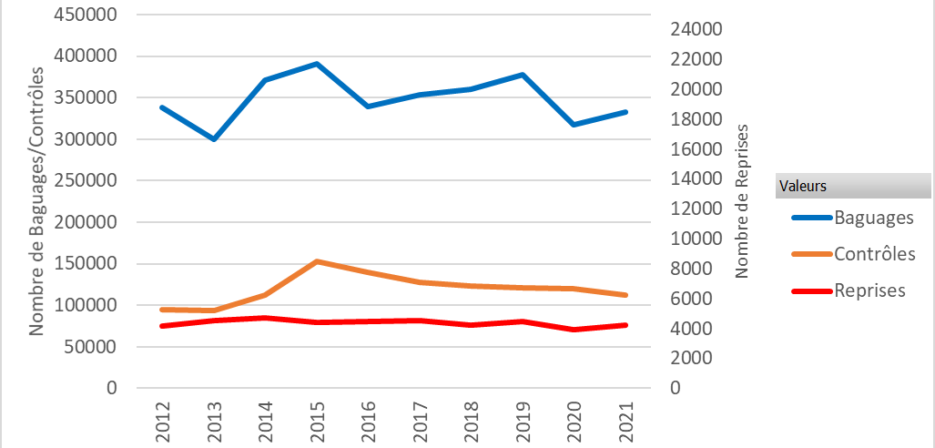
Figure 9. Nombres totaux de données collectées annuellement pour la période 2012-2021.

Faits marquants 2018-2022 :
- Principaux développements du système d’information :
  - Procédure automatisée pour demande de correction de données erronées transmises par les centre de baguage étrangers (2021) ;
  - Procédure d’envoi automatisée des données d’occurrence du baguage vers le SINP (2020);
  - Procédure de contrôle-qualité sur morbidité et mortalité (2019);
  - Traçabilité dans l’évolution des communes françaises (2018) ;
  - Intégration d’une cartographie (2018) ;
- Révisions majeures du guide de saisie des données (2020, 2021) et du référentiel sur les tailles de bague à utiliser par espèce (2021) ;
- Intégralité des données historiques de baguage ayant donné lieu à recapture/reprise et archivées sous forme papier au CRBPO (1923-) ont été saisies informatiquement (terminé le 21/01/2022) ;
- Importations d’importants jeux de données pas encore transmis : 120 000 données à partir de l’EURING Data Bank (2018) ; contrôles visuels de mouettes mélanocéphales (2022, PP#314), de goélands leucophées (2018, PP#325, PP#390), de gravelot à collier interrompu (2018), de flamants roses (2022, PP#405), d’ardéidés en Camargue (2022, PP#306,339,407) et à Grand Lieu (2018-2020, PP#370,371,372,373).

Perspectives 2023-2032:
- Numérisation des archives de ‘baguage seul’ (c’est-à-dire d’oiseaux n’ayant jamais été recapturés ou repris) (1923-2000) pour sécurisation, puis saisie assistée par reconnaissance de caractère ou saisie participative : le projet est en phase test, avec numérisation du premier lot en cours (~500000 données en 2022, financé par la Direction des Collections du Muséum) ; à poursuivre/financer.
- Evolution du système d’information du CRBPO : GESTBAG a été intégralement développé par Olivier Dehorter, sous Firebird. Pour la durabilité de GESTBAG, il faut traduire le SI vers un nouveau moteur de base de données (PostGreSQL). Et pour que GESTBAG réponde aux nouvelles attentes des bagueurs, mais aussi des usagers des donnés et des tutelles (recherche, expertise, information de politiques publiques), le SI doit être rendu plus FAIR, plus ouvert (consultation, requête de données) et accessible à distance en édition pour les auteurs des données. La rédaction du cahier des charges pour ces évolutions du SI du CRBPO est en cours, avec spécification technique des nouvelles fonctionnalités à développer (UAR MOSAIC, 2022). Le développement dépendra des financements obtenus.

Contrôle Qualité des données et des protocoles
Toutes les données importées annuellement sont vérifiées pour leur qualité au travers d’une série de tests de cohérence (erreurs de notation, de saisie, d’identification). En cas d’erreur, le bagueur concerné est informé, et il a l’obligation de corriger la donnée, ou d’indiquer pourquoi elle ne peut pas être corrigée (pour désactiver l’erreur).
Depuis 2016, nous avons également mis en œuvre une procédure de contrôle qualité annuelle portant sur la bonne mise en œuvre des protocoles par les bagueurs. Ces ‘Contrôles Qualité Protocole’ sont appliqués aux 3 programmes de suivi ‘systémique’ (suivi de la communauté fréquentant un site) générant le plus de données (PHENO, SEJOUR, SPOL Mangeoire ; cf. section 10). Ainsi, chaque année, pour ces thèmes, chaque bagueur reçoit un retour individuel sur la qualité du suivi qu’il met en œuvre, identifiant le cas échéant les contraintes de protocole nécessitant une meilleure prise en compte.

Accessibilité et diffusion des données.
Les données vérifiées et archivées par le CRBPO ont vocation à être mises à la disposition de tous les usagers les nécessitant. Ainsi, le CRBPO veille à accroître la visibilité et la diffusion des données, tout en appliquant une procédure transparente de concertation d’accès aux données sensibles ou en accès restreint afin de préserver la confiance de leurs auteurs (art. 30 du règlement intérieur, Annexe 6).
Les 5 interfaces suivantes permettent de consulter et/ou accéder aux données d’oiseaux marqués en France.

CRBPO-Data : consultation des données de capture/recapture-réobservation/reprise dans GESTBAG
Lien : https://crbpodata.mnhn.fr/
Réalisée en 2017 avec l’aide des services informatiques du Muséum, la plateforme permet de consulter en ligne l’ensemble des données de capture-marquage-recapture informatisées (Fig. 10; y compris la biométrie). Les bagueurs auteurs des données collectées sont identifiés, permettant de reconnaitre les contributions de tous, mais aussi d’informer le consultant sur quelles personnes opèrent sur quelles espèces et sur quels espaces. CRBPO-Data est mis à jour une fois par mois.

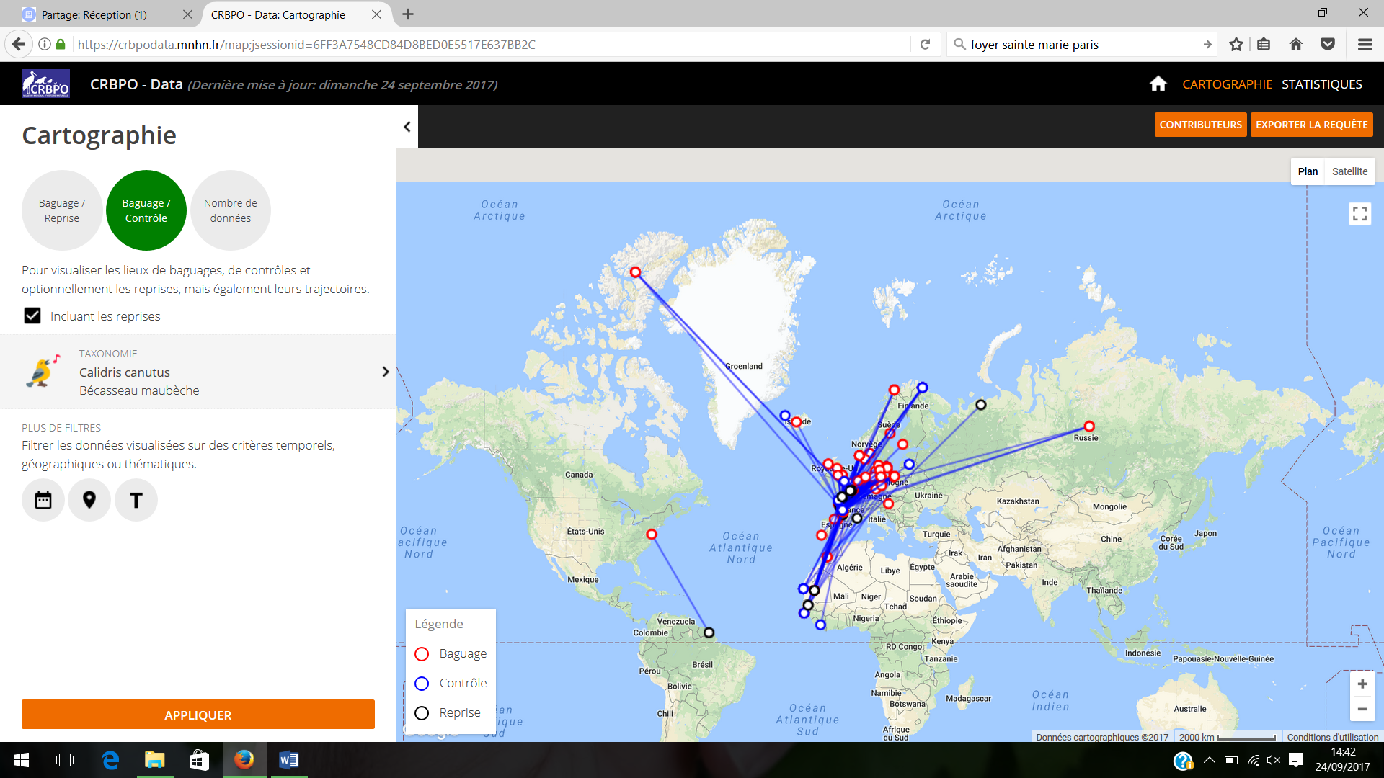
Figure 10. Visualisation sur CRBPO-Data des données de Bécasseau maubèche, les segments reliant les différents lieux de baguage aux lieux de contrôle.

Extraction des données de capture/recapture-réobservation/reprise pour la France
Toute personne peut solliciter une extraction des données en utilisant le formulaire dédié, disponible sur le site du CRBPO.

Extraction des données de capture/recapture-réobservation/reprise pour l’Europe
Toute personne peut solliciter une extraction des données en utilisant le formulaire dédié, disponible sur le site d’EURING.

MOVEBANK: archivage et consultation des données de télémétrie
Lien : https://www.movebank.org/
Depuis 2016, l’archivage national des données de télémétrie se fait via le portail international MOVEBANK (sous convention avec le Max Planck Institute of Ornithology, Allemagne). Le CRBPO impose aux bagueurs auxquels il a attribué des autorisations de projet impliquant de la télémétrie, de déposer l’ensemble de leurs données de géolocalisation dans MoveBank, et de donner accès au compte CRBPO à l’ensemble de leurs données (107 études à ce jour). Ce système permet une grande économie de temps (un nombre croissant de fournisseurs de marques électroniques propose la transmission des données directement via MOVEBANK), d’espace d’archivage et de compétences de développement. L’interface fournit également des outils simples d’analyse, de référencement et de partage des données.

Faits marquants 2018-2022 :
- L’accord entre le CRBPO et MOVEBANK pour l’archivage des données de télémétrie (unique à une échelle nationale) a été mis en exergue comme exemple à suivre dans Kays, R. et al. (2022). The Movebank system for studying global animal movement and demography. Methods in Ecology and Evolution, 13, 419–431. https://doi.org/https://doi.org/10.1111/2041-210X.13767.

OpenOBS/SINP: consultation des données d’occurrence d’espèces
Lien : https://openobs.mnhn.fr/
Depuis 2020, la totalité des données d’occurrence d’espèces (historiques et récentes) sont transmises annuellement (mai N+1) au Système d’information de l’INventaire du Patrimoine naturel (SINP), et sont donc accessibles pour tous à partir d’OpenOBS. La précision de la localisation accessible en extraction est ajustée en fonction de la sensibilité des espèces ou des méthodes de suivi.

Faits marquants 2018-2022 :
- Première transmission de la totalité des données d’occurrence au SINP en 2020 : le réseau du CRBPO fournit 2.8% de la totalité des données dans le SINP !

Perspectives 2023-2032 :
- Affectation de métadonnées à chacun des thèmes du PNRO, et amélioration de la précision des localisations fournies.

Bilan des thèmes de l’Axe 1. Suivis démographiques locaux
STOC Capture - Suivi Temporel des Oiseaux Communs par Capture. Ce thème quantifie sur le long terme les processus démographiques sous-tendant les variations d’abondance relative des passereaux communs en France (telles que documentées par le STOC Points d’écoute). C’est le suivi de communautés d’oiseaux par capture-recapture d’oiseaux le plus standardisé dans le Monde, équivalent au Constant Effort ringing Site en Europe, ou Monitoring Avian Productivity and Survivorship en Amérique du Nord. Le principe est le suivi d’une communauté d’oiseaux sur un site donné dans le temps, en maintenant un effort de capture constant. La dynamique de ce thème est stable (Fig. 11).

Faits marquants 2018-2022 :
- Production annuelle d’indicateurs locaux d’état et de fonctionnement des populations d’oiseaux communs en reproduction (2017-), à l’intention des acteurs locaux et gestionnaires de sites afin de comparer leur site à la référence nationale. Ces indicateurs ont révélé que la reproduction de 2020 (année de records historiques de sécheresse) a été la plus basse en 36 ans de suivi pour la région atlantique (collaboration avec Romain LORRILLIERE, Centre d’Ecologie et des Sciences de la Conservation, postdoctorant, et 6 stagiaires).
- Projet ANR DEMOCOM ‘Démographie des communautés d’oiseaux communs et fluctuations climatiques’ (2017-2022). Ce projet est porté par Olivier Gimenez (Centre d’Ecologie Fonctionnelle et Evolutive, CNRS). L’objet de ce projet était d’identifier le rôle de la densité-dépendance intra- et inter-spécifique dans les mécanismes démographiques (survie, reproduction) responsables des changements de structuration des communautés d’oiseaux sous l’effet des changements climatiques. Les travaux sur le STOC Capture ont été menés Maud QUEROUE (doctorat), et ont donné lieu à deux manuscrits en cours de finalisation.
- Projet ANSES OUTLYER : Eco-épidémiologie du système Habitats-Oiseaux-Tiques-Borrelia (2018-2022), financé par l’ANSES et le DIM Ile-de-France OneHealth, co-porté par Maud Marsot (Unité d’Epidémiologie Animale, ANSES). Ce projet caractérise le rôle des oiseaux dans la dynamique des tiques porteuses de la maladie de Lyme, et fait l’objet de la thèse de doctorat d’Amalia RATAUD.
- Projet Fondation BNP ParisBas MOMMIN (2020-2024): Plasticité de la phénologie de reproduction, et ses limites, sur le modèle Mésanges (porté par C. Téplitsky, Centre d’Ecologie Fonctionnelle et Evolutive, CNRS). Une partie des oiseaux parvient à compenser les printemps précocement chauds en se reproduisant plus tôt. Paul CUCHOT, dans le cadre de sa thèse de doctorat, cherche à identifier les facteurs d’environnement limitant cette plasticité.
- Projet LabEx BCDiv ClimTaille (2014-2017): 'Réduction de taille corporelle et réchauffement climatique : de la théorie aux données'), co-porté par Isabelle LE VIOL (Centre d’Ecologie et des Sciences de la Conservation, Muséum). Les publications issues de la thèse de doctorat de Nicolas DUBOS sont sorties en 2018 et 2019. Elles ont révélé que les printemps chauds (et productifs) sont favorables à la croissance des passereaux communs, hormis dans les populations déjà exposées à des températures moyennes chaudes, indiquant une limite sud de la contrainte thermique par le froid au niveau de la France.
- Soutien du STOC Capture par la mise à disposition gratuite de 305 filets aux bagueurs participants sur la période 2018-2022 (110 en 2018, 60 en 2019, 60 en 2020, 50 en 2021, 25 en 2022).

Publications 2017-2022 :

Rataud, A., Galon, C., Bournez, L., Henry, P.-Y., Marsot, M., & Moutailler, S. (2022, en ligne). Diversity of tick-borne pathogens in tick larvae feeding on reproductive birds in France. Pathogens. https://www.mdpi.com/2076-0817/11/8/946

Rataud, A., Henry, P.-Y., Moutailler, S., & Marsot, M. (2021, en ligne). Research effort on birds’ reservoir host potential for Lyme borreliosis: A systematic review and perspectives. Transboundary and Emerging Diseases, n/a(n/a). https://doi.org/https://doi.org/10.1111/tbed.14305

Dubos, N., Dehorter, O., Henry, P.-Y., & Le Viol, I. (2019). Thermal constraints on body size depend on the population position within the species’ thermal range in temperate songbirds. Global Ecology and Biogeography, 28(2), 96–106.

Dubos, N., Le Viol, I., Robert, A., Téplitsky, C., Ghislain, M., Dehorter, O., Julliard, R., & Henry, P.-Y. (2018). Disentangling the effects of spring anomalies in climate and net primary production on body size of temperate songbirds. Ecography, 41(8), 1319–1330. https://doi.org/10.1111/ecog.03413
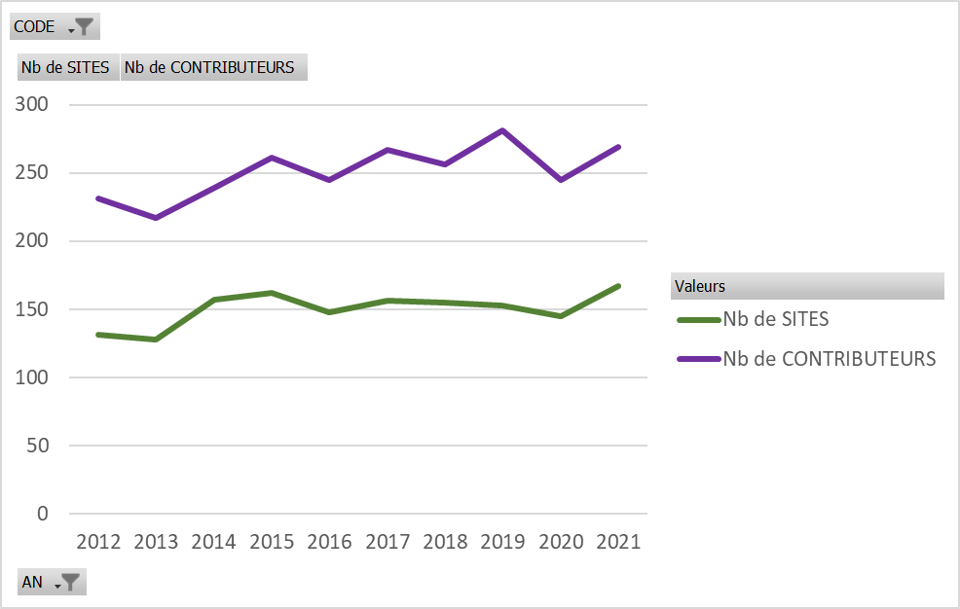
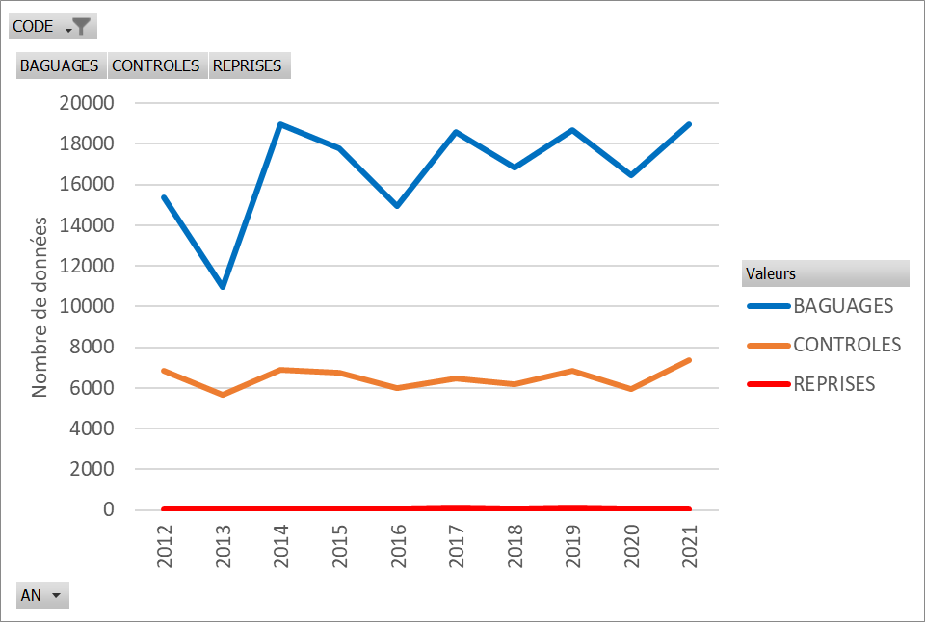
Figure 11. Nombres de données, de sites et de contributeurs au STOC Capture sur la période 2012-2021.

SPOL non-coordonné - Suivis de Populations d’Oiseaux Locaux. Le but est de maintenir une « veille démographique » sur les populations d'espèces mal suivies par les autres programmes du PNRO, par des suivis intensifs, ad hoc, ciblés sur certaines de ces espèces (liste définie). Il s’agit de documenter les paramètres démographiques principaux régulant les populations reproductrices et/ou hivernantes de ces espèces, tels que la survie et fidélité au site d’étude, le recrutement, le succès de la reproduction ou l’existence de stratégies de migration différentielle. Cela implique une bonne définition spatiale de la population étudiée, et un échantillonnage répété dans le temps. Trois catégories de populations peuvent être étudiées : 1) des populations nicheuses, 2) des populations hivernantes, 3) des populations suivies toute l’année, en complément d’un suivi en STOC Capture pendant la reproduction. La dynamique de ce thème est déclinante (Fig. 12), résultant des incitations par le CRBPO à réaliser ces suivis dans le cadre de protocoles systémiques, standardisés (p. ex. STOC Capture, SPOL Mangeoire).

Faits marquants 2018-2022 :
- Contributions des SPOLs à la collecte de tiques pour le projet OUTLYER (cf. STOC Capture) afin d’accroître le spectre taxonomique échantillonné.

Publications 2017-2022 :
Barras, A. G., Blache, S., Schaub, M., & Arlettaz, R. (2021). Variation in Demography and Life-History Strategies Across the Range of a Declining Mountain Bird Species. Frontiers in Ecology and Evolution, 9, 932. https://doi.org/10.3389/fevo.2021.780706

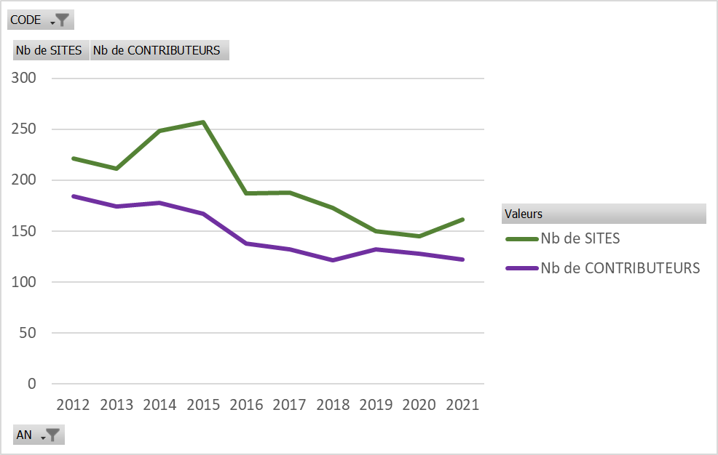
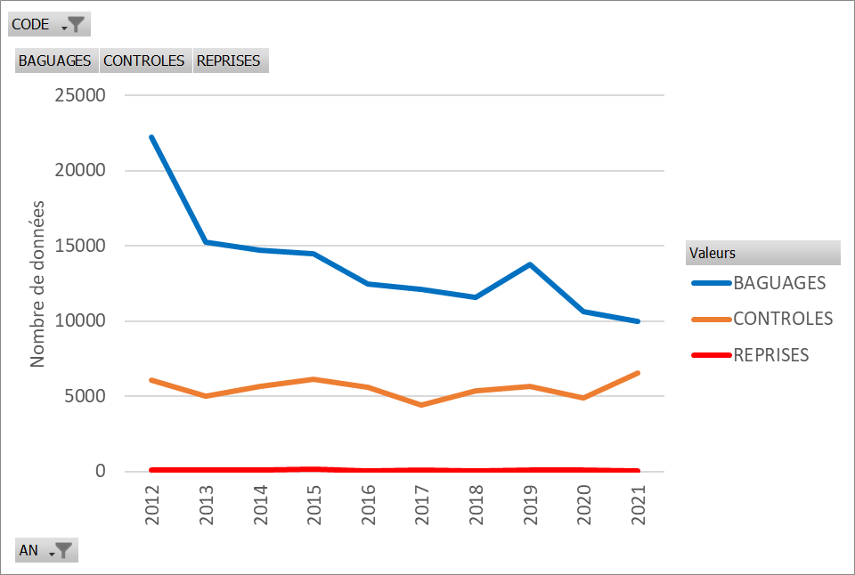
Figure 12. Nombres de données, de sites et de contributeurs au SPOL non-coordonné sur la période 2012-2021.

SPOL Mangeoire - Suivis de Populations d’Oiseaux Locaux à la Mangeoire. L’objectif est de documenter la dynamique des populations hivernantes de granivores. Pour participer, les bagueurs s’engagent à réaliser au minimum d’une session de capture par mois, entre décembre et février, dans un espace équipé d’une mangeoire distribuant des graines. La dynamique de ce thème est stable (Fig. 13).

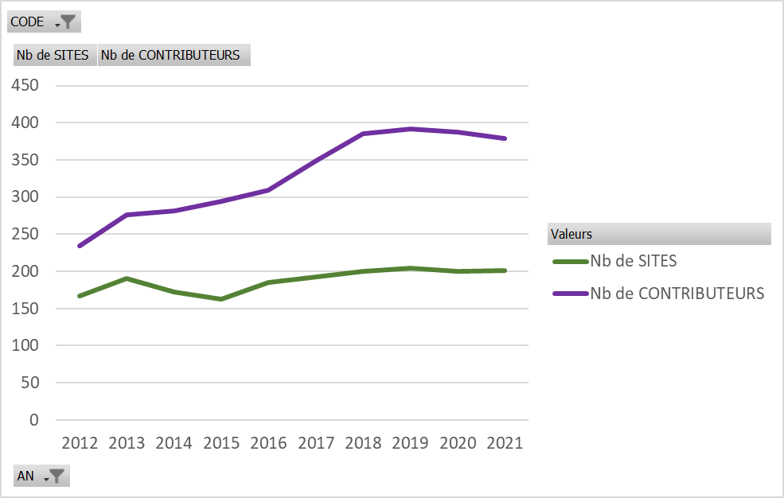
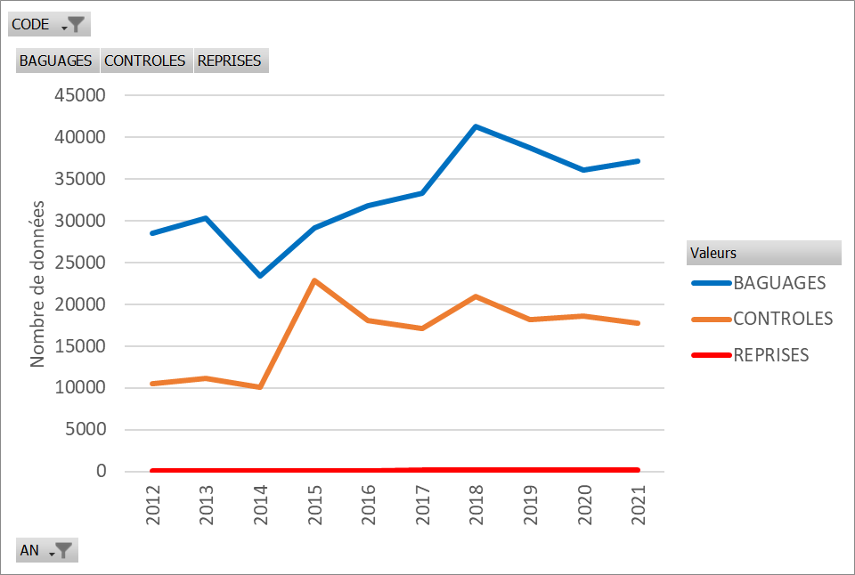
Figure 13. Nombres de données, de sites et de contributeurs au SPOL Mangeoire sur la période 2012-2021.

Faits marquants 2018-2022:
- Production annuelle d’indicateurs locaux d’état et de fonctionnement des populations de passereaux granivores communs en hivernage (2021-), à l’intention des bagueurs afin de comparer leur site à la référence nationale, en collaboration avec Romain LORRILLIERE (Centre d’Ecologie et des Sciences de la Conservation, postdoctorant), et 7 stagiaires.
- Diffusion de règles de prévention sanitaire pour éviter les zoonoses aux mangeoires (2019, cf. section 5.1).

Publications 2017-2022 :
Chavatte, J.-M., Giraud, P., Esperet, D., Place, G., Cavalier, F., & Landau, I. (2019). An outbreak of trichomonosis in European greenfinches Chloris chloris and European goldfinches Carduelis carduelis wintering in Northern France. Parasite, 26, 21. https://doi.org/10.1051/parasite/2019022

SPOL Moineau domestique - Suivis de Populations d’Oiseaux Locaux sur le Moineau domestique. Le but est de maintenir une veille sur le fonctionnement de quelques dizaines de populations (Fig. 14) de cette espèce, modèle en écologie, spécialisée sur l’habitat humain, et en fort déclin dans les grandes villes (-89% en 15 ans à Paris, Mohring et al. 2021).
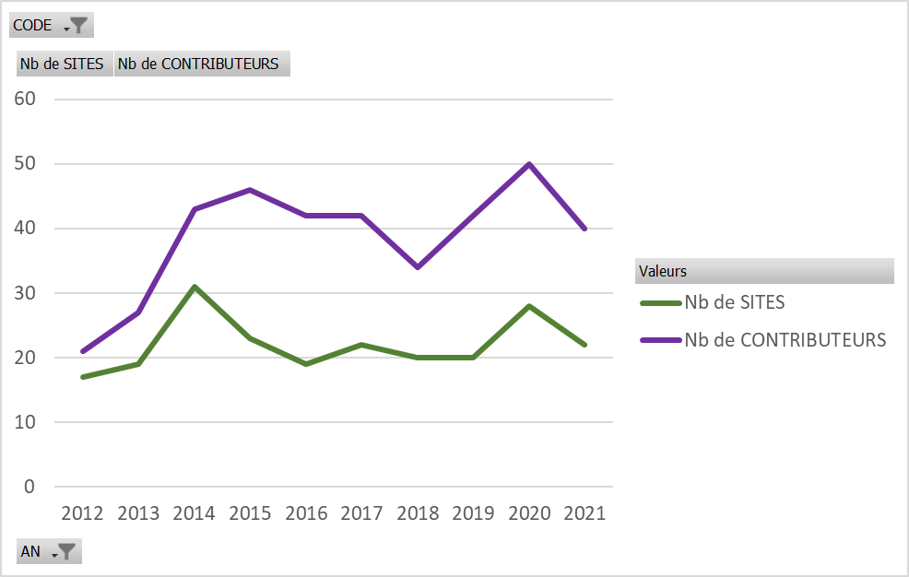
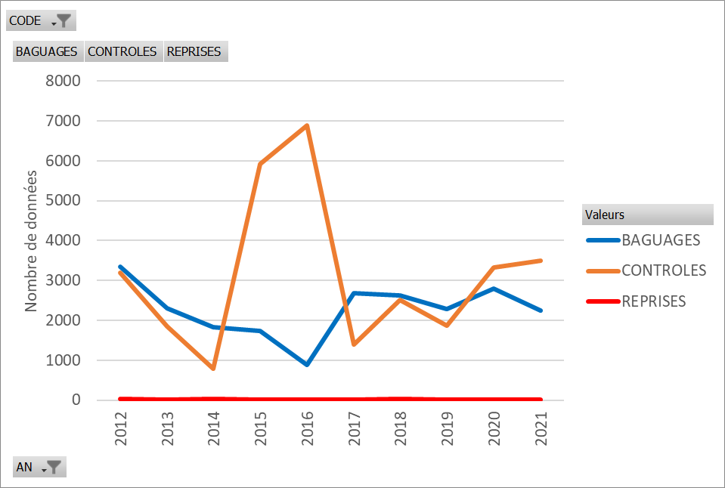
Figure 14. Nombres de données, de sites et de contributeurs au SPOL Moineau domestique sur la période 2012-2021.

Faits marquants 2018-2022 :
- projet ANR URBASTRESS - Influence of urbanization on vertebrate populations: an ecophysiological approach (2017-2020), porté par Frédéric ANGELIER (Centre d’Etudes Biologiques de Chizé, CNRS). Ce projet a identifié des mécanismes biologiques proximaux responsables du déclin des populations urbaines de Moineau domestique : un stress physiologique plus important en milieu urbain, probablement dû ou associé à un stress nutritionnel pendant la croissance.

Publications 2017-2022 :
Beaugeard, E., Brischoux, F., Henry, P.-Y., Parenteau, C., Trouvé, C., & Angelier, F. (2019). Does urbanization cause stress in wild birds during development? Insights from feather corticosterone levels in juvenile house sparrows (Passer domesticus). Ecology and Evolution, 9(1), 640–652.

Meillère, A., Brischoux, F., Henry, P.-Y., Michaud, B., Garcin, R., & Angelier, F. (2017). Growing in a city: Consequences on body size and plumage quality in an urban dweller, the house sparrow (Passer domesticus). Landscape and Urban Planning, 160, 127–138. https://doi.org/10.1016/j.landurbplan.2016.12.014

SPOL Effraie - Suivis de Populations d’Oiseaux Locaux sur l’Effraie des clochers. Le but est de maintenir une veille démographique sur le fonctionnement des populations de cette espèce, modèle en écologie sur les rapaces nocturnes, spécialisée dans l’habitat humain et dépendante trophiquement des milieux agricoles (supposément indicatrice des réseaux trophiques plantes – rongeurs). Le suivi doit se conformer à un protocole de bas, commun à toutes les zones d’étude.

Faits marquants 2018-2022:
- Méthodologie : essor du recours aux pièges photographiques pour accroître les suivis par capture/ré-observation des adultes (≥2020, Fig. 15), tout en réduisant les perturbations imposées aux adultes lors des recaptures au nid (initiative de Benjamin VOLLOT, 2018);
- Contrôle Qualité Protocole 2019 : pour que le marquage des poussins au nid soit utile, il est indispensable qu’il soit associé à un effort d’identification systématique des adultes reproducteurs bagués. Une vérification de ce point clé du protocole a conduit à l’arrêt d’une importante zone d’étude (2020, Fig. 15), où les marquages de poussins étaient nombreux, mais le protocole de suivi des adultes n’était pas appliqué.

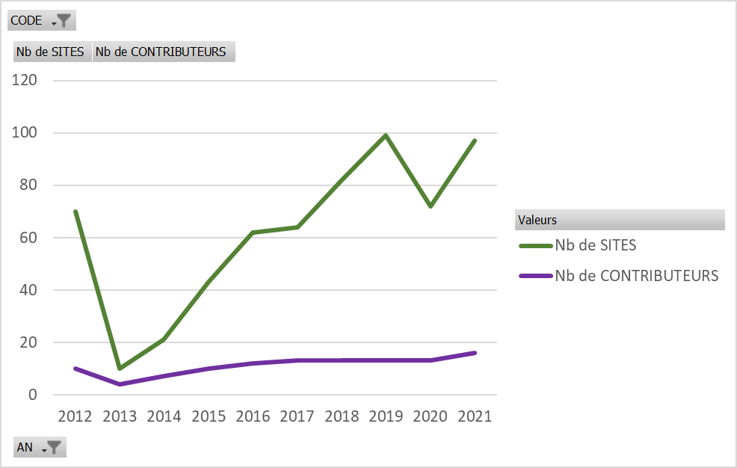
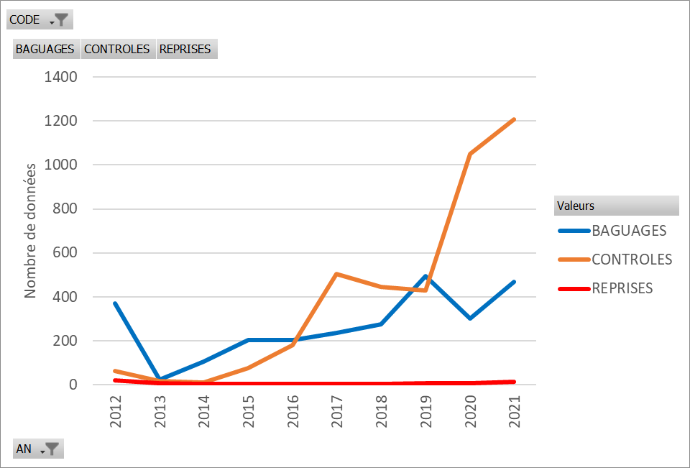
Figure 15. Nombres de données, de sites et de contributeurs au SPOL Effraie sur la période 2012-2021.

Bilan des thèmes de l’Axe 2. Suivis des migrations

PHENO – Phénologie de la migration: suivi de la phénologie migratoire. Le but du thème PHENO est de quantifier les variations de phénologie migratoire entre années, entre catégories d’individus (essentiellement espèce, sous-espèce, sexe, âge, condition corporelle) et entre voies migratoires, et les mettre en relations avec la variabilité climatique et les modifications d’habitats. Il faut réaliser des captures au moins une session par semaine, sur un même site, sur une période minimale de 10 semaines consécutives, centrée sur la période de migration des espèces ciblées. C’est le thème générant le plus de données annuellement (~115 000 ; Fig. 16).

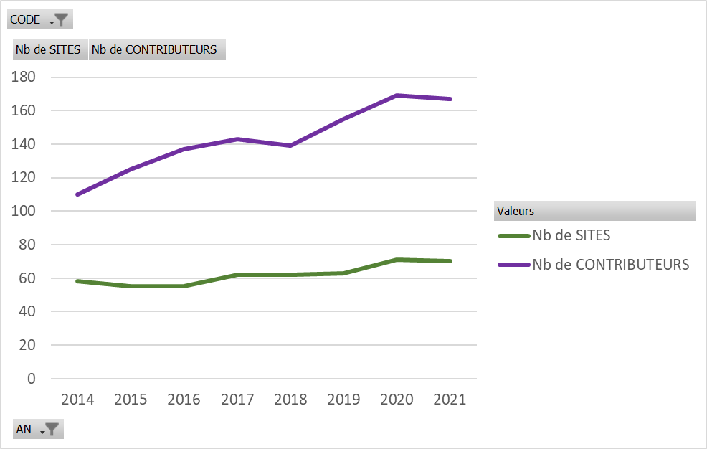
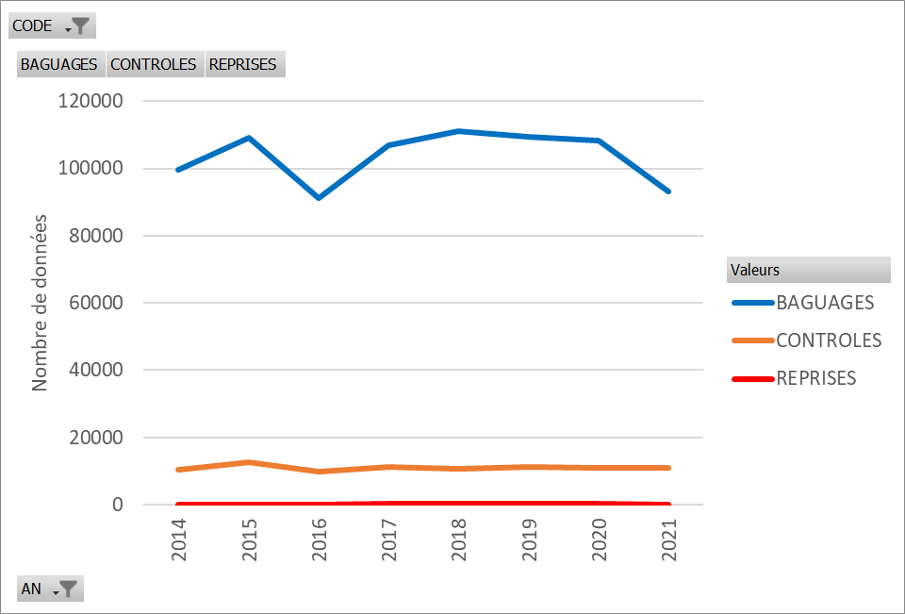
Figure 16. Nombres de données, de sites et de contributeurs au PHENO sur la période 2012-2021.

Faits marquants 2018-2022 :
- Contribution à la documentation de l’émergence d’une nouvelle voie de migration chez le Pouillot à grands sourcils.

Publications 2017-2022 :
Zucca, M. (2017). Évolution récente du statut du Pouillot à grands sourcils Phylloscopus inornatus en France. Ornithos, 24(4), 201–223.

SEJOUR de halte migratoire. Ce thème documente les variations de stratégies de halte migratoire des passereaux entre individus, espèces, et dans l’espace et dans le temps, notamment dans une perspective de mise en relation avec les conditions de migration (météorologie, disponibilité alimentaire locale). Pour l’étude de la halte migratoire, il faut réaliser des captures et recaptures journalières d’un maximum d’individus sur une période prolongée. Le protocole impose donc 1 session de capture par jour, sur un même site, avec un effort de baguage constant, sur une période minimale de 10 jours (idéalement, ≥ 4 semaines) durant la période de migration des espèces ciblées, avec usage systématique de la repasse à ces espèces. C’est le 3ème thème générant le plus de données annuellement (~85 000 ; Fig. 17).
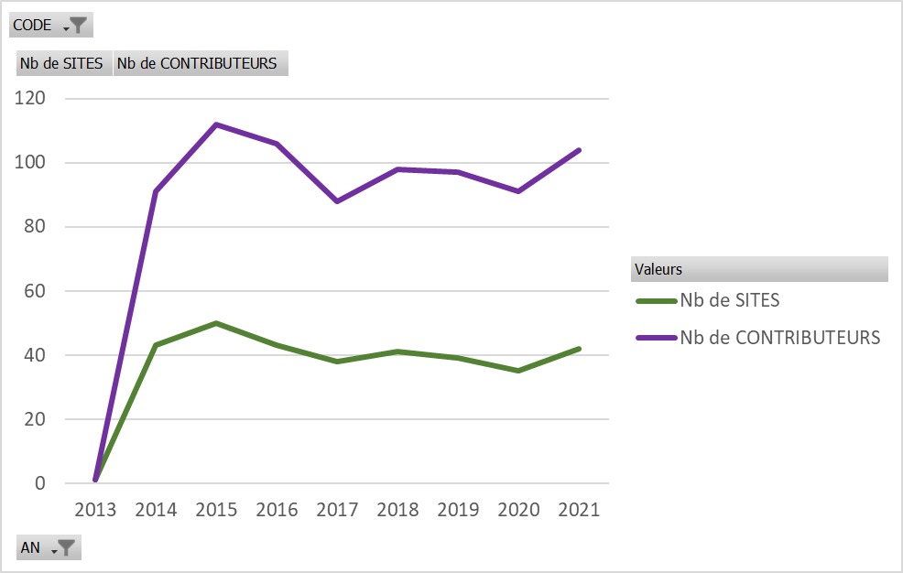
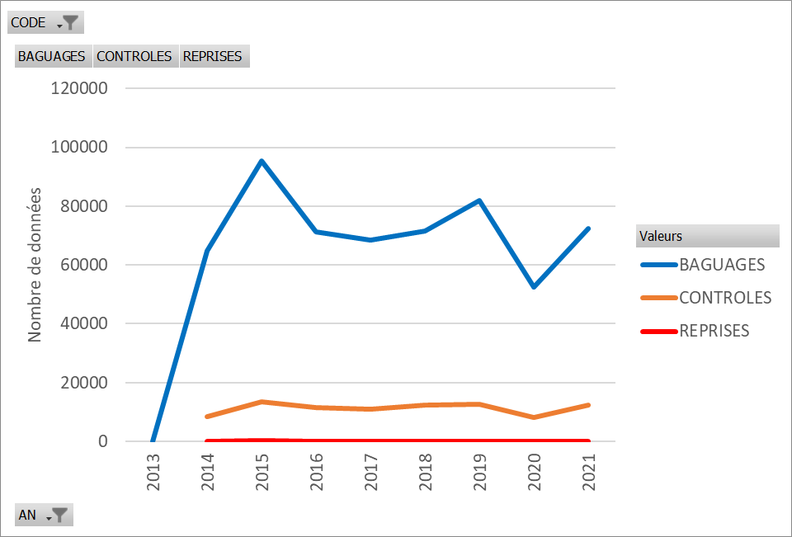
Figure 17. Nombres de données, de sites et de contributeurs au SEJOUR sur la période 2012-2021.

Faits marquants 2018-2022:
- Projet de thèse de doctorat ‘Études des déterminants du départ d’un site de halte migratoire : modélisation et implications pour la gestion’ (2017-2020) de Sébastien ROQUES, Univ. Paul Sabatier, en collaboration avec le Centre d’Ecologie Fonctionnelle et Evolutive, Bretagne Vivante, Association ACROLA, OFB, et Maison de l’Estuaire de Seine. Les travaux ont porté sur l’étude des déterminants du départ des passereaux de leur halte migratoire (le temps passé sur site est nettement plus influant que la météorologie chez le Phragmite des joncs, en Bretagne), et la synchronisation de ces départs entre espèces (manuscrit à finaliser) ;
- Soutien du SEJOUR par la distribution de 70 filets sur la période 2020-2022 (35 en 2020, 21 en 2021, 14 en 2022) ;
- 9 publications par des bagueurs sur ce thème, dont 1 bande dessinée de vulgarisation scientifique par la LPO (RNN Moëze-Oléron).

Publications 2017-2022 :
Roques, S., Henry, P.-Y., Guyot, G., Bargain, B., Cam, E., & Pradel, R. (2022). When to depart from a stopover site? Time since arrival matters more than current weather conditions. Ornithology, 139(1), ukab057. https://doi.org/10.1093/ornithology/ukab057

ACROLA. (2022). Dans le secret des roselières : 18 ans de migration postnuptiale dans l’Estuaire de la Loire (A. ACROLA (ed.)). ACROLA, Association.

Lemonnier, G., Debenest, E., & de Bouet du Portal, P. (2021). Comprendre le rôle écologique d’une halte migratoire isolée dans les terres intérieures françaises. Alauda, 89(4), 271–282.

Musseau, R., Crépin, M., Brugulat, C., & Kerbiriou, C. (2021). Conservation and Restoration of Coastal Reed Beds in the Context of Global Change: Potential Effects of Habitat Fragmentation for Specialist Marshland Passerines. Wetlands, 41(6), 70. https://doi.org/10.1007/s13157-021-01472-z

Fontanilles, P., De la Hera, I., Sourdrille, K., Lacoste, F., & Kerbiriou, C. (2020). Stopover ecology of autumn-migrating Bluethroats (Luscinia svecica) in a highly anthropogenic river basin. Journal of Ornithology, 161, 89–101. https://doi.org/10.1007/s10336-019-01717-z

Chevis, C. (2019). Escale au carbet. Bande de dessinée, Ligue de Protection des Oiseaux, France, 54 p.

Fontanilles, P., Brongo, M., De La Hera Fernandez, I., Fourcade, J.-M., Keller, A., Lapios, J.-M., & Sourdrille, K. (2017). Les roselières inondées accueillent-elles plus de passereaux migrateurs que les roselières asséchées? Structure de l’habitat et avifaune et habitat sont comparées Alauda 85 161–178.

Fourcade, J.-M., Fontanilles, P., & Demongin, L. (2021). Fuel management, stopover duration and potential flight range of pied flycatcher Ficedula hypoleuca staying in South-West France during autumn migration. Journal of Ornithology. https://doi.org/10.1007/s10336-021-01941-6

Beauvallet, Y., Guignard, N., Perroi, P.-Y., Moyon, C., & SCOPS. (2019). L’île de Porquerolles (Provence, France), une halte migratoire pour les passereaux transméditerranéens ? Phénologie, durée de séjour et impact sur leur masse corporelle Bilan 2008 - 2017. Sci. Rep. Port-Cros Natl. Park, 33, 17–62.

Fourcade, J.-M., & Fontanilles, P. (2019). Differential post-breeding movements of Cetti’s Warblers Cettia cetti in two reedbeds in south-west France. Ringing & Migration, 1–7. https://doi.org/10.1080/03078698.2018.1629115

VOIE de migration. Ce thème documente les changements de voie de migration au cours des décennies, pour 4 passereaux ayant des caractéristiques les prédisposant pour ce sujet : espèces migratrices se regroupant dans les roselières en grand nombre, ce qui en facilite la capture et la recapture (Fig. 18) : l’Hirondelle rustique, l’Hirondelle de rivage, la Rémiz penduline et le Bruant des roseaux. L’objectif est de marquer le plus d’individus possible, afin de générer un maximum d’allo-contrôles. La capture des reproducteurs et leurs jeunes pour les hirondelles est encouragée, par contre, les populations reproductrices des deux autres espèces sont en danger d’extinction en France (liste rouge nationale), et ne peuvent pas être capturées en période de reproduction dans le cadre du programme VOIE (seulement en programme personnel, ou via des protocoles non-ciblés sur ces espèces).

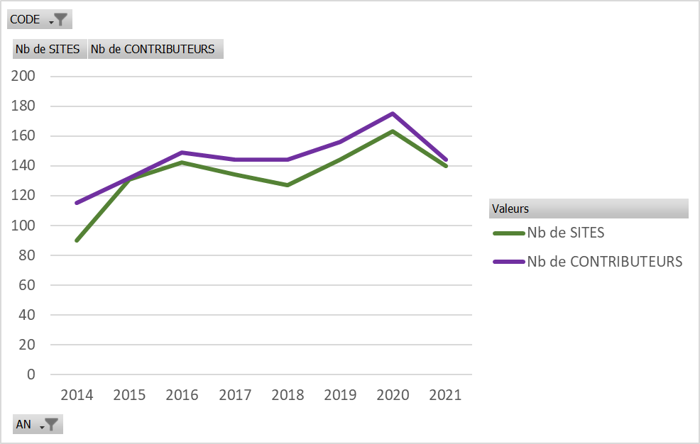
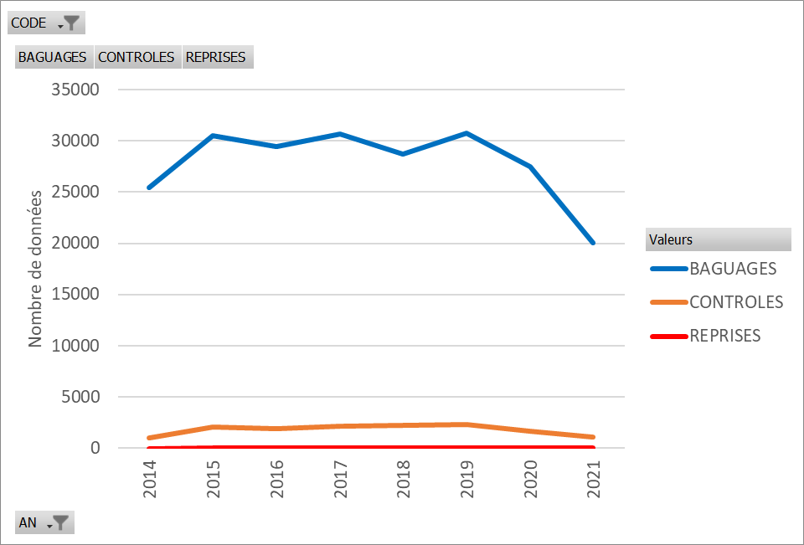
Figure 18. Nombres de données, de sites et de contributeurs au VOIE sur la période 2012-2021.

Faits marquants 2018-2022 :
- Mise à jour des connaissances sur la nouvelle voie de migration apparue chez la Rémiz penduline dans les années 1980-90, par Iris LUCAS (stagiaire Ecole Nationale des Sciences Géographiques, 2019).

Publications 2017-2022 :
Le Guillou, G., & Jean-David, C.-V. (2022). Découverte d’Ornithomya comosa (Austen, 1930) en Belgique et en France (Diptera Hippoboscidae). L’Entomologiste, 78(4), 287–294.

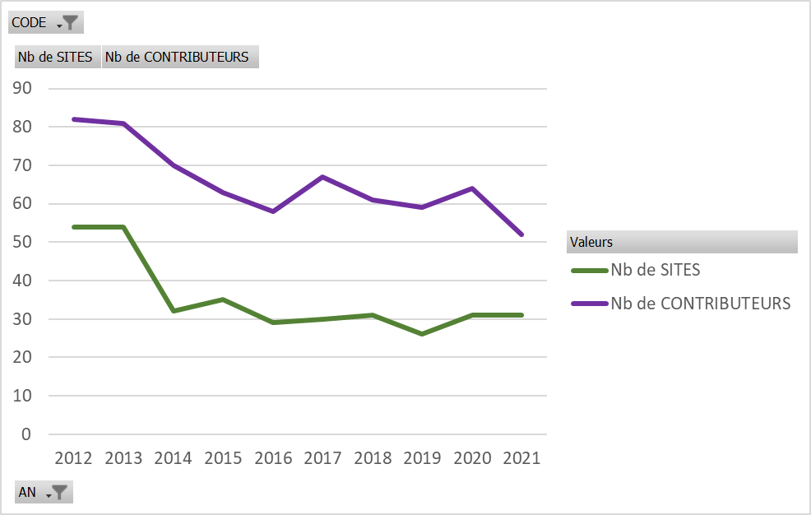
ACROLA – Suivi de la migration du Phragmite aquatique. Le suivi standardisé de la migration (essentiellement en postnuptiale) de cette espèce, passereau terrestre européen ayant eu un statut de conservation très défavorable (maintenant Vulnérable) a eu pour but premier d’identifier les habitats favorables à la halte migratoire (Fig. 19 : jusqu’en 2013), et aujourd’hui est un des principaux dispositifs de suivi pour documenter les variations de taille de population et de productivité entre années, la grande majorité des populations de l’espèce faisant halte en France lors de son trajet entre les zones de reproduction septentrionales et les aires d’hivernage en Afrique de l’Ouest. Un protocole avec un effort fixe de capture, et repasse, facilite les comparaisons entre sites.
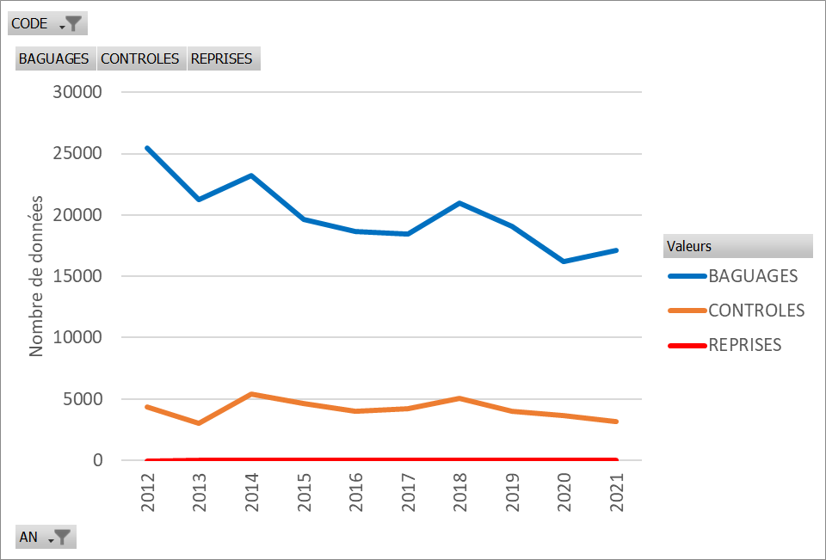
Figure 19. Nombres de données, de sites et de contributeurs au ACROLA sur la période 2012-2021.

Faits marquants 2018-2022 :
- Animation annuelle du suivi de la migration postnuptiale en direct, à partir des données du protocole ACROLA, par Christine Blaize (chargée de mission Bretagne Vivante sur PNA Phragmite Aquatique) ;
- Contributions à un atlas sur la conservation de l’espèce.

Publications 2017-2022 :

ACROLA. (2022). Dans le secret des roselières: 18 ans de migration postnuptiale dans l’Estuaire de la Loire (A. ACROLA (ed.)). ACROLA, Association.

Tanneberger, F., & Kubacka, J. (2018). The Aquatic Warbler Conservation Handbook. Brandenburg State Office for Environment, Potsdam, Allemagne. https://www.lifeschreiadler.de/data/user/Downloads/D06_Aquatic Warbler Conservation Handbook - LfU 2018.pdf

Pacyna, A. D., Martínez, C. Z., Miguélez, D., Jiguet, F., Polkowska, Ż., & Wojczulanis-Jakubas, K. (2017). Mercury contamination, a potential threat to the globally endangered aquatic warbler Acrocephalus paludicola. Environmental Science and Pollution Research. https://doi.org/10.1007/s11356-017-0201-1

Wojczulanis-Jakubas, K., Chrostek, M. E., Jiguet, F., Martinez, C. Z., Miguelez, D., & Neto, J. M. (2017). Differential timing and latitudinal variation in sex ratio of Aquatic Warblers during the autumn migration. Science of Nature, 104(11–12). https://doi.org/10.1007/s00114-017-1525-x

SMAC - Suivi de la Migration nocturne de l’Alouette des champs. Le SMAC maintient une veille sur l’évolution des flux migratoires de l’espèce par origines, sexe et âge (Fig. 20), ainsi que sur les prélèvements cynégétiques de cette espèce gibier des milieux agricoles. La méthode repose sur le marquage de masse en période de migration nocturne postnuptiale. Le programme est coordonné en partenariat avec l’OFB (Cyril ERAUD), incluant la formation et qualification de techniciens de fédération de chasse pour participation au réseau (dans le cadre d’un programme personnel adossé au SMAC, qui permets aux chasseurs, agents techniques de fédération de chasse de prendre part au suivi par capture et marquage).

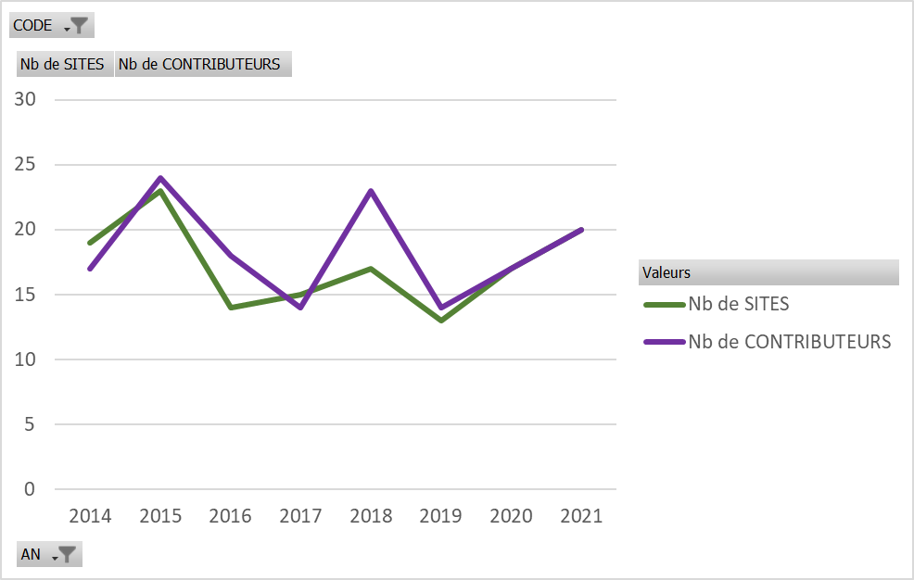
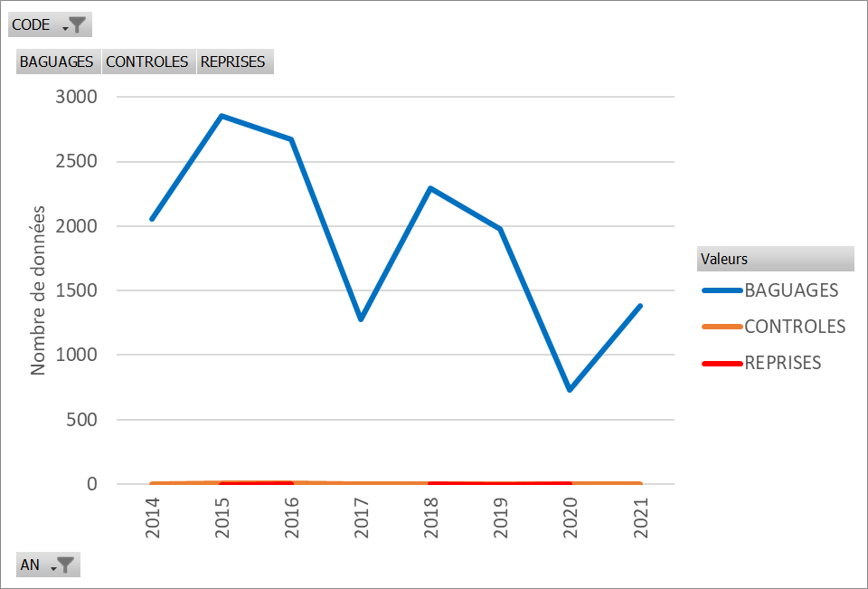
Figure 20. Nombres de données, de sites et de contributeurs au SMAC sur la période 2012-2021. Les données du PP#784 ne sont pas incluses.

FLASH – Suivi des migrations irruptives. Ce thème porte sur le suivi des espèces à afflux migratoires exceptionnels et temporaires, sujettes à irruptions inhabituelles en France (comme le Jaseur boréal, Sizerin flammé, Pinson du Nord, mésanges…). Lors de l’annonce d’une année de migration irruptive pour une espèce, tout bagueur volontaire peut proposer l’activation d’un FLASH pour cette espèce et cette période internuptiale (6 mois), sur la base du montage d’un réseau ad hoc de bagueurs, et d’un protocole de capture standardisé, avec rédaction d’une synthèse en fin de suivi.

Faits marquants 2018-2022 :
- Activation d’1 seul FLASH sur l’afflux de Sizerins flammé/cabaret lors de l’hiver 2017/18, ayant contribué à caractériser l’origine, la destination et la dynamique temporelle de la présence sur le territoire national (769 baguages, 103 recaptures, 3 reprises, sur 38 sites par 38 bagueurs).

Publications 2017-2022 :
Poisson, O., & Provost, R. (2019). Afflux de sizerins en France lors de l’hiver 2017-2018 : analyse à l’aide du baguage. Ornithos, 26(5), 209–231.

GIBIER. L’objectif est de maintenir, sur le long terme, le marquage des oiseaux gibiers terrestres, afin de documenter leurs déplacements et les taux de prélèvements (Fig. 21). En particulier, il existe encore trop peu de données de reprises documentant les aires d’hivernage et la dispersion des populations reproductrices françaises (hormis pour les colombidés). Ainsi nous encourageons les bagueurs à marquer le plus possible d’adultes, de poussins et de juvéniles nés localement des espèces gibiers terrestres durant la période de nidification (tout en préservant la sécurité des oiseaux, section 5.1). La complémentarité du thème GIBIER avec les autres programmes sur les espèces chassables (en particulier ceux de l’OFB) est présentée dans la section 3.2.

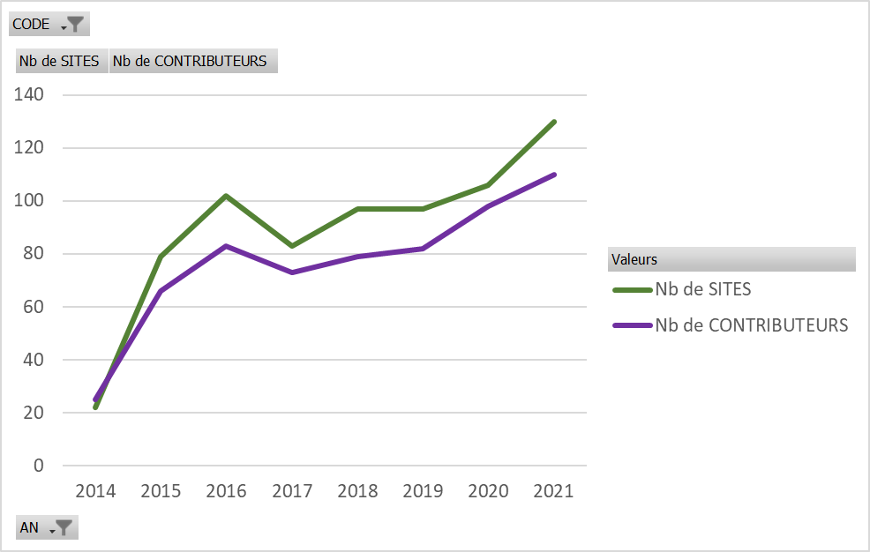
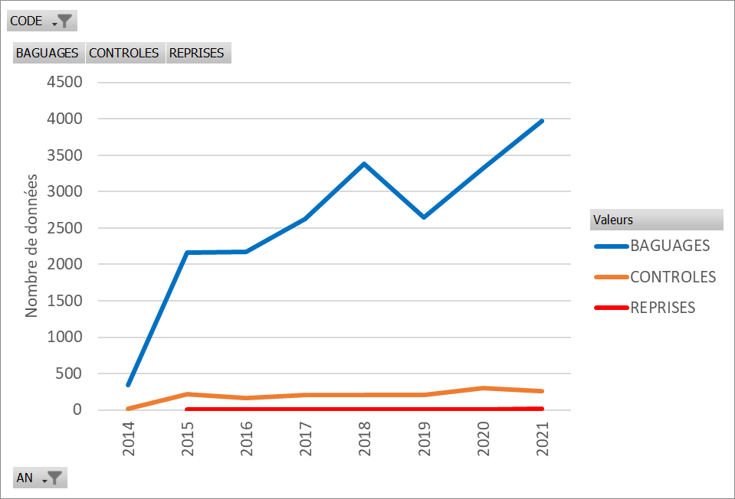
Figure 21. Nombres de données, de sites et de contributeurs au GIBIER sur la période 2012-2021. Les données des programmes personnels sur les espèces chassables concernées ne sont pas incluses.

Faits marquants 2018-2022 :
- Projet OFB Migration des turdidés (2017-2021) : 'Déclin des populations de grives et merles hivernant en France : déclin démographique ou changement de stratégie migratoire ?’, co-porté par Cyril ERAUD (OFB). Maxime LAHOURNAT, dans le cadre de ses travaux de doctorat, a actualisé les connaissances sur l’origine et la répartition hivernale de 5 espèces de grands turdidés migrant par la France, confirmant la tendance à la sédentarisation des populations d’Europe du Nord-Ouest de grive musicienne et merle noir.

Publications 2017-2022 :
Lahournat, M., Jiguet, F., Villers, A., Eraud, C., & Henry, P.-Y. (2021). Where do thrushes migrating to France come from? Within-France distribution and temporal changes over 70 years. European Journal of Wildlife Research, 67(6), 95. https://doi.org/10.1007/s10344-021-01525-y

Publications sur l’étude des migration transversales à plusieurs thèmes pour la période 2017-2022.
Contributions à l’Atlas de la migration des oiseaux en France, co-édité par la Ligue de Protection des Oiseaux, Biotope, et le Muséum, à paraitre le 15/09/2022.

Contributions à l’Atlas de la migration des oiseaux Europe-Afrique, paru en ligne le 26/05/2022 .

Contributions au Migration Mapping Tool, l’outil développé par EURING pour informer sur les mouvements saisonniers d’espèces impliquées dans les émergences de grippe aviaire, paru en ligne en 04/2022.

Musseau, R., & Beslic, S. (2017). Significant proportion of the French coastal endemic Bluethroat (Cyanecula svecica namnetum) discovered in a Bluethroat population wintering in the Sidi Moussa-Walidia complex (Morocco). Bulletin de l’Institut Scientifique de Rabat, Section Sciences de La Vie, 39, 19–22.

Procházka, P., Hahn, S., Rolland, S., van der Jeugd, H., Csörgő, T., Jiguet, F., Mokwa, T., Liechti, F., Vangeluwe, D., & Korner-Nievergelt, F. (2017). Delineating large-scale migratory connectivity of reed warblers using integrated multistate models. Diversity and Distributions, 23(1), 27–40. https://doi.org/10.1111/ddi.12502

Bilan des thèmes de l’Axe 3. Suivis à accès limités

RARE – Capture ciblée d’individus d’espèces rares en cas d’identification (sub)spécifique complexe. Après évaluation des compétences à reconnaitre en main des espèces ou sous-espèces particulièrement rares et difficiles à identifier (p. ex. Fauvette babillarde orientale, pouillots ‘à pattes claires’), des bagueurs sont habilités pour contribuer au thème RARE, et peuvent être autorisés ponctuellement à capturer un individu pour permettre son identification taxonomique (pouvant nécessiter le prélèvement d’une plume pour analyse génétique). Ce programme n’offre en aucun cas la possibilité de capturer toute espèce rare – il s’agit bien d’utiliser la capture quand l’identification visuelle à distance n’est pas possible.

Faits marquants 2018-2022 :
- 3 personnes ont été qualifiées en 2018 ;
- Confirmation d’identification de : plusieurs fauvettes babillardes ssp blythi (1ères mentions confirmées pour la France), 1 bruant mélanocéphale confirmé génétiquement (type femelle en Corse), 1 pouillot brun, 1 locustelle tachetée, 1 rousserolle des buissons.

Publications 2017-2022 :
Jiguet, F., Dupriez, Q., & Wroza, S. (2022). Les fauvettes babillardes orientales. Ornithos, 27(4), 236–262.

Programmes Personnels (PP). Les programmes personnels regroupent tous les projets d’étude d’oiseaux nécessitant la capture, le marquage et/ou les prélèvements simples de tissus biologiques, autorisés par le CRBPO (sections 3.3, 5.1, 5.2, 6.3, 9.1). Les données des PP peuvent être privatisées et être alors la propriété exclusive du détenteur du programme personnel s’il en fait la demande (pour une durée jusqu’à 5 ans après la fin de l’autorisation du projet, renouvelable 5 ans).
Au cours de la période 2018-2022, 215 programmes personnels ont été mis en œuvre (151 anciens, 64 nouveaux). A ce jour, 148 programmes sont en cours (Annexe 4) : 49% portés par des établissements publics de recherche-expertise et affiliés (provenant de 30 laboratoires, dont 7 étrangers), 30% par des associatifs, 16% par des bénévoles, et 5% par des entreprises privées (bureaux d’étude). La tendance est à une légère diminution du nombre de programmes, potentiellement avec un effet des restrictions d’activité imposées par le COVID (2021, Fig. 22), mais aussi de l’incitation par le CRBPO à regrouper les programmes portant sur de mêmes espèces. Par contre, l’évolution du nombre de bagueurs « spécialistes » (intervenant uniquement dans les programmes personnels, Fig. 8 en section 6.2) est inverse, suggérant un accroissement de l’activité de recherche dans le cadre des programmes personnels, avec une tendance à l’augmentation du nombre d’intervenants par programme. C’est le 2ème thème générant le plus de données annuellement (~100 000 ; Fig. 23).

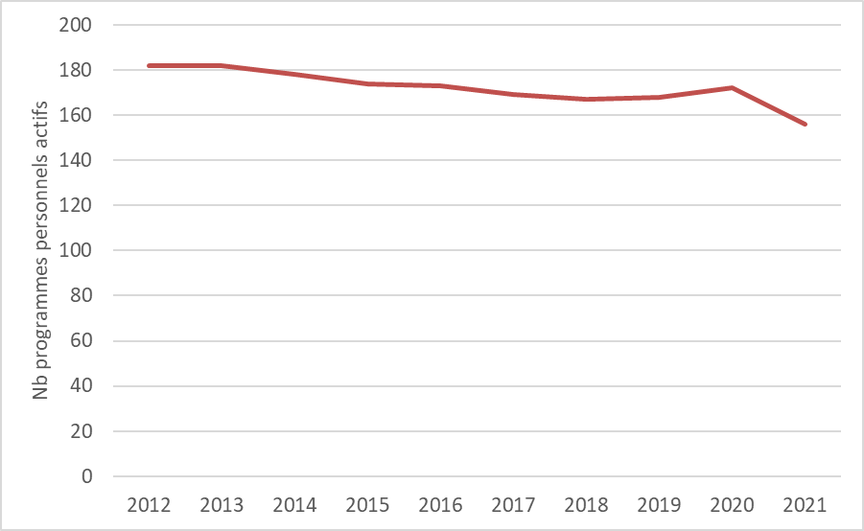
Figure 22. Evolution du nombre de programmes personnels actifs sur les périodes 2012-2021.
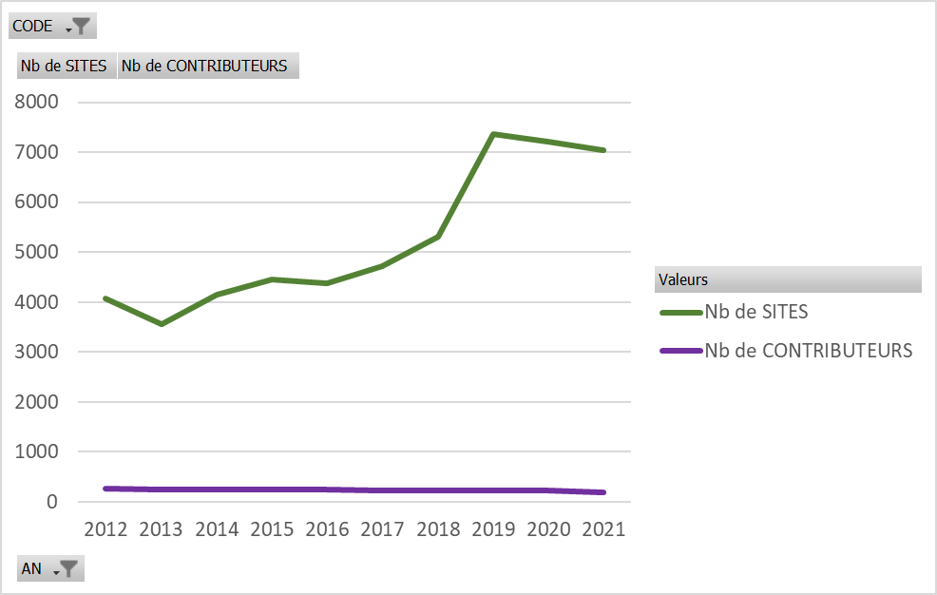
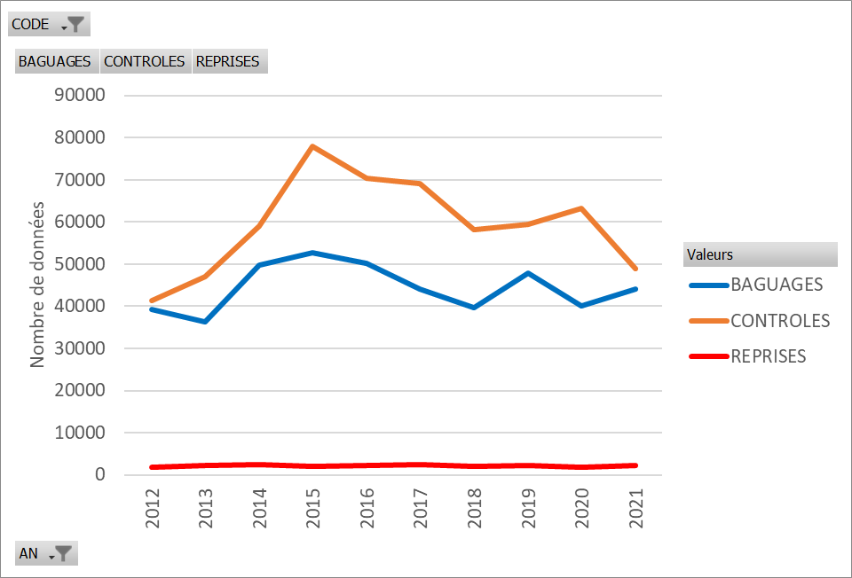
Figure 23. Nombres de données, de sites et de contributeurs aux PROGRAMMES PERSONNELS sur la période 2012-2021.

Faits marquants 2018-2022 (uniquement ceux impliquant des personnels affiliés au CRBPO, Tab. 12,13, et mobilisant les bagueurs du réseau CRBPO) :
- Projet MORNING ‘Migration du Bruant ortolan’ (2013-2016), porté par Frédéric JIGUET (Centre d’Ecologie et des Sciences de la Conservation, Muséum). Le projet a caractérisé les voies de migration de cette espèce de milieu ouvert en très fort déclin en Europe et au Moyen Orient, ainsi que leur connectivité migratoire et génétique. Le dernier article du projet est paru en 2018.
- Projet GENOISE ‘Banque de prélèvements pour la constitution de génomes de référence pour les oiseaux de France, et du Paléarctique occidental’ porté par Jérôme FUCHS ('Institut de Systématique, Évolution, Biodiversité, Muséum). L’objectif est ici d’obtenir deux prélèvements sanguins par espèce (mâle et femelle). Les échantillons sont immédiatement conservés dans des conditions optimales (azote liquide) pour le séquençage de génomes de référence.
- Projet ANR VITIBIRD ‘Exposition des oiseaux aux pesticides viticoles’ (2021-2024), porté par Frédéric ANGELIER (Centre d’Etudes Biologiques de Chizé, CNRS). Le volet de caractérisation des pesticides à l’échelle nationale a été réalisé par les bagueurs généralistes (2022), et sera exploité par Milena CAIRO pour sa thèse de doctorat (Centre d’Ecologie des Sciences de la Conservation) ;
- Projet OFB MIGRALION ‘Exposition des migrateurs à l’éolien offshore dans le Golfe du Lion’ (2021-2023) intègre le plus ambitieux programme de recherche par télémétrie sur le franchissement de la Mer méditerranée par les oiseaux migrateurs, et informera sur l’exposition au risque éolien offshore, volet porté par Frédéric JIGUET (Centre d’Ecologie et des Sciences de la Conservation) ;
- Projet ADEME Risk4DRaptors ‘Où et quand les infrastructures aériennes perturbent les grands rapaces ?’ (2021-2024), porté par Aurélien BESNARD (Centre d’Ecologie Fonctionnelle et Evolutive). Ce projet vise à développer un modèle de prédiction générique du risque de collision avec les infrastructures aériennes terrestres (éoliennes, lignes THT) en 4D pour les grands rapaces. Arzhela HEMERY développe ce modèle de manière empirique sur les données de télémétrie d’Aigle royal, puis explorera les ajustements à prévoir pour le transférer à d’autres espèces de rapaces moins bien documentées.
- Projet LPO 100tourterelles (2022-2023), porté par Frédéric JIGUET (Centre d’Ecologie et des Sciences de la Conservation). La tourterelle des bois est en très fort déclin. Elle est étroitement liée au milieu agricole bocager, et est fortement prélevée lors de sa traversée migratoire du Sud de l’Europe/ Afrique du Nord. Ce projet vise à documenter rapidement la répartition des populations reproductrices françaises entre les deux principales voies de migration : terrestre par l’Espagne ou maritime en direction de l’Algérie et la Tunisie, cette dernière voie étant peu documentée. Les localisations permettront également de combler les lacunes de connaissance sur l’utilisation de l’espace en période de reproduction, information cruciale pour informer la gestion de l’habitat en faveur de l’espèce.
- Contributions des PPs à la collecte de tiques pour le projet OUTLYER (cf. STOC Capture) afin d’accroître le spectre taxonomique échantillonné.

Publications 2017-2022 (uniquement celles impliquant des personnels affiliés au CRBPO, Tab. 12)

Schwemmer P, Pederson R, Haecker K, Bocher P, Fort J, Mercker M, Jiguet F, Elts J, Marja R, Piha M, Rousseau P, Garthe S (2022, sous presse) Assessing potential conflicts between migration patterns of a threatened shorebird species and offshore windfarms. Animal Conservation.

Jiguet F., Dufour P., Kardybal K.J., Hobson, K.A., Copete J.L., Arroyo J.L., Lee R.W., Rguibi-Idrissi H., Procazka P (2022) Identifying the winter grounds of the recently described Barbary Reed Warbler Acrocephalus baeticatus ambiguus. Ibis. https://doi.org/10.1111/ibi.13113

Jetz, W., Tertitski, G., Kays, R., Mueller, U., Wikelski, M., Åkesson, S., Anisimov, Y., Antonov, A., Arnold, W., Bairlein, F., Baltà, O., Baum, D., Beck, M., Belonovich, O., Belyaev, M., Berger, M., Berthold, P., Bittner, S., Blake, S., … Zook, C. (2022). Biological Earth observation with animal sensors. Trends in Ecology & Evolution, 37(4), 293–298. https://doi.org/10.1016/j.tree.2021.11.011

Dufour, P., de Franceschi, C., Doniol-Valcroze, P., Jiguet, F., Guéguen, M., Renaud, J., Lavergne, S., & Crochet, P.-A. (2021). A new westward migration route in an Asian passerine bird. Current Biology. https://doi.org/https://doi.org/10.1016/j.cub.2021.09.086

Jiguet F, Schwemmer P, Rousseau P, Bocher P (2021) GPS tracking data can document wind turbine interactions: evidence from a GPS-tagged Eurasian curlew. Forensic Science International: Animals and Environments 1, 100036. doi.org/10.1016/j.fsiae.2021.100036

Jiguet, F., Bocher, P., Kruckenberg, H., Kampfer, S., Debenest, E., Lorrilliere, R., Rousseau, P., Szajda, M., & Duttmann, H. (2021). Joint flight bouts but short-term association in migrating Eurasian Curlews Numenius arquata. BIRD STUDY, 68(1), 44–52. https://doi.org/10.1080/00063657.2021.1962805

Musseau, R., Bastianelli, M., Bely, C., Rousselle, C., & Dehorter, O. (2021). Using miniaturized GPS archival tags to assess home range features of a small plunge-diving bird: the European Kingfisher (Alcedo atthis). Avian Research, 12(1), 30. https://doi.org/10.1186/s40657-021-00267-4

Jiguet, F. (2020). The Fox and the Crow. A need to update pest control strategies. Biological Conservation, 248, 108693. https://doi.org/https://doi.org/10.1016/j.biocon.2020.108693

Jiguet, F., Kardynal, K. J., & Hobson, K. A. (2020). Feather stable isotope (delta H-2) measurements suggest no historical variation in latitudinal origin of migrants in two declining songbirds. JOURNAL OF ORNITHOLOGY, 161(4), 1045–1050. https://doi.org/10.1007/s10336-020-01797-2

Norevik, G., Akesson, S., Artois, T., Beenaerts, N., Conway, G., Cresswell, B., Evens, R., Henderson, I., Jiguet, F., & Hedenstrom, A. (2020). Wind-associated detours promote seasonal migratory connectivity in a flapping flying long-distance avian migrant. JOURNAL OF ANIMAL ECOLOGY, 89(2), 635–646. https://doi.org/10.1111/1365-2656.13112

Jiguet, F., Robert, A., Lorrillière, R., Hobson, K. A., Kardynal, K. J., Arlettaz, R., Bairlein, F., Belik, V., Bernardy, P., Copete, J. L., Czajkowski, M. A., Dale, S., Dombrovski, V., Ducros, D., Efrat, R., Elts, J., Ferrand, Y., Marja, R., Minkevicius, S., … Moussy, C. (2019). Unravelling migration connectivity reveals unsustainable hunting of the declining ortolan bunting. Science Advances, 5(5), eaau2642. https://doi.org/10.1126/sciadv.aau2642

Jiguet, F., Burgess, M., Thorup, K., Conway, G., Arroyo Matos, J. L., Barber, L., Black, J., Burton, N., Castelló, J., Clewley, G., Copete, J. L., Czajkowski, M. A., Dale, S., Davis, T., Dombrovski, V., Drew, M., Elts, J., Gilson, V., Grzegorczyk, E., … Hewson, C. (2019). Desert crossing strategies of migrant songbirds vary between and within species. Scientific Reports, 9(1), 20248. https://doi.org/10.1038/s41598-019-56677-4

Jiguet, F., Kardynal, K. J., Piha, M., Seimola, T., Copete, J. L., Czajkowski, M. A., Dombrovski, V., Efrat, R., Minkevicius, S., Rakovic, M., Skierczynski, M., & Hobson, K. A. (2019). Stable isotopes reveal the common winter moult of central rectrices in a long-distance migrant songbird. JOURNAL OF ORNITHOLOGY, 160(4), 1077–1085. https://doi.org/10.1007/s10336-019-01671-w

Jiguet, F., Kardynal, K. J., & Hobson, K. A. (2019). Stable isotopes reveal captive vs wild origin of illegally captured songbirds in France. FORENSIC SCIENCE INTERNATIONAL, 302. https://doi.org/10.1016/j.forsciint.2019.109884

Godet, L., Harmange, C., Marquet, M., Joyeux, E., & Fournier, J. (2018). Differences in home-range sizes of a bird species in its original, refuge and substitution habitats: challenges to conservation in anthropogenic habitats. Biodiversity and Conservation, 27(3), 719–732. https://doi.org/10.1007/s10531-017-1460-3

Moussy, C., Arlettaz, R., Copete, J. L., Dale, S., Dombrovski, V., Elts, J., Lorrilliere, R., Marja, R., Pasquet, E., Piha, M., Seimola, T., Selstam, G., & Jiguet, F. (2018). The genetic structure of the European breeding populations of a declining farmland bird, the ortolan bunting (Emberiza hortulana), reveals conservation priorities. CONSERVATION GENETICS, 19(4), 909–922. https://doi.org/10.1007/s10592-018-1064-9

Marchand, P., Loretto, M.-C., Henry, P.-Y., Duriez, O., Jiguet, F., Bugnyar, T., & Itty, C. (2018). Relocations and punctual disturbance fail to sustainably disperse non-breeding common ravens Corvus corax due to homing behaviour and extensive home ranges. European Journal of Wildlife Research, 64(5), 57.

Evens, R., Conway, G. J., Henderson, I. G., Cresswell, B., Jiguet, F., Moussy, C., Sénécal, D., Witters, N., Beenaerts, N., & Artois, T. (2017). Migratory pathways, stopover zones and wintering destinations of Western European Nightjars Caprimulgus europaeus. Ibis, 159(3), 680–686. https://doi.org/10.1111/ibi.12469

Questions aux autorités sur périmètre des arrêtés CRBPO

Marquages télémétriques d’espèces protégées : préfecture, MTE ou CRBPO ?
L’Arrêté ministériel du 18/12/2014 « fixant les conditions et limites dans lesquelles des dérogations à l’interdiction de capture de spécimens d’espèces animales protégées peuvent être accordées par les préfets pour certaines opérations pour lesquelles la capture est suivie d’un relâcher immédiat sur place », indique que « pour les oiseaux, le marquage doit être réalisé conformément aux prescriptions fixées en annexe au présent ». L’annexe indique que, « Pour permettre un suivi homogène et coordonné des spécimens marqués […], à l’aide d’une bague métallique gravée d’un identifiant unique portant l’intitulé « MUSEUM PARIS » ou « CRBPO ». Les bagues métalliques sont distribuées par le Centre de recherche sur la biologie des populations d’oiseaux (CRBPO) du Muséum national d’histoire naturelle, en lien avec la coordination scientifique et administrative européenne EURING. Le CRBPO assure l’unicité des codes inscrits sur les bagues. ».
En cas de marquage auxiliaires d’identification à distance (bagues colorées, marques alaires, etc), les oiseaux doivent « déjà [être] équipés d’une bague métallique à identifiant unique (« MUSEUM PARIS » ou « CRBPO » pour la France). »

Ainsi, pour tout marquage d’oiseau sauvage d’espèce protégée en France, l’instruction et la coordination du marquage doit être déléguée au CRBPO.

Mais cet arrêté ne traite pas des marquages électroniques (télémétrie). Des échanges avec le précédent Président du CNPN, nous avons compris que c’est une omission, et que l’intention du CNPN, dans ses conseils au MTE pour la rédaction de cet arrêté, était bien également que tout oiseau équipé d’une marque électronique à but scientifique ou de gestion soit également marqué à l’aide bague métallique à identifiant unique (« MUSEUM PARIS »), ce qui est le seul moyen d’assurer le suivi à moyen terme du devenir de ces oiseaux (notamment pour documenter les impacts des équipements télémétriques), et l’archivage national centralisé des données collectées (section 10.3). Si c’est bien l’intention du CNPN et du MTE :
- serait-il souhaitable de réviser l’arrêté ministériel du 18/12/2014, afin d’étendre la portée de l’annexe aux marques électroniques ?
- comment coordonne-t-on entre préfectures, CNPN et CRBPO l’instruction des dossiers nécessitant le marquage électronique d’oiseaux, afin d’éviter les multiples instructions (pouvant notamment rendre des avis contraires) ? Nous proposons que les volets capture, marquage et prélèvements biologiques simples de ces dossiers soient délégués au CRBPO.

Marquage d’oiseaux d’espèces protégées issus de centres de soin : CRBPO ?
Comme rappelé dans l’Arrêté ministériel du 18/12/2014 (cf. section 11.1), « Pour permettre un suivi homogène et coordonné des spécimens marqués […], à l’aide d’une bague métallique gravée […] », le marquage d’oiseaux d’espèces protégées est de facto délégué au CRBPO.

Pour les oiseaux ayant été réhabilités en centre de soins, le marquage au relâcher a bien une finalité scientifique, qui est de documenter le devenir de ces oiseaux. Ainsi, le marquage de ces oiseaux à l’aide de bague métallique individuelle devrait être coordonné par le CRBPO.

Or, en France, il existe encore des centres de soins qui utilisent des bagues « non-officielles » pour le marquage d’oiseaux (notamment ATHENA). Ces centres ne sont pas (re)connus par l’Organisation coordonnant les marquages d’oiseaux à buts scientifiques en Europe (EURING), ce qui empêche la transmission des informations sur le devenir de ces oiseaux, et compromet la finalité du marquage des oiseaux.

L’encadrement du suivi du devenir des oiseaux réhabilités relevant bien des compétences du CRBPO, et le parcours de demande d’autorisation de ces marquages étant bien défini (section 6.3), nous proposons que le CNPN, dans les autorisations de création/renouvellement de centres de sauvegarde de la Faune Sauvage, s’assure que le suivi des oiseaux réhabilités par marquage se fait bien dans le cadre d’un programme personnel du CRBPO, avec les bagues métalliques individuelles Muséum Paris.

Marquage d’oiseaux d’espèces chassables : CRBPO ?
A l’instar du principe appliqué aux espèces protégées (arrêté ministériel cité en section 11.1), il serait opportun que le même principe soit appliqué aux espèces chassables.

Or, en France, il existe encore une organisation qui utilise des bagues « non-officielles » pour le marquage d’oiseaux d’espèces chassables : le « Comité de Recherche sur la Biodiversité des Oiseaux de Strasbourg » (CRBO). Les bagues délivrées par cette instance sont posées dans le cadre d’arrêtés préfectoraux sur des espèces gibier en divers point du territoire national. Mais ce centre n’est pas (re)connu par l’Organisation coordonnant les marquages d’oiseaux à buts scientifiques en Europe (EURING), ce qui empêche la transmission des informations sur le devenir de ces oiseaux, et compromet la finalité du marquage des oiseaux.
Cette délégation décentralisée aux préfectures du marquage des oiseaux d’espèces chassables conduit à des pertes d’information (les données collectées par le CRBO ont été en grande partie perdues, et dépendent d’une petite structure dont la pérennité n’est pas garantie), des pertes d’opportunité de connaissances, et l’autorisation de projet de marquages redondants avec les autres programmes existants.
Le cas de l’arrêté préfectoral du 04/10/2019 n°47-2019-10-04-001 du Lot-et-Garonne témoigne de cette perte d’opportunités et d’absence de concertation entre instances en charge du marquage d’oiseaux à buts scientifiques. Cette autorisation avait été « accordée à des fins scientifiques dans le cadre d’un programme d’étude intitulé : Etude régionale sur la migration de l’Alouettes des champs (Alauda arvensis) Capture relâcher sur site suite à l’identification par baguage ». Or, l’association porteuse de cette étude 1) avait recours aux bagues CRBO (et donc à un système de marquage non-fiable et non-pérenne), et 2) n’a jamais sollicité l’accès aux 133963 données existantes sur le sujet, à disposition de tous auprès du CRBPO, mettant en doute la finalité scientifique de l’action.

De plus, nous avons reçu des rapports sur des oiseaux d’espèces chassables équipés par ou avec l’appui du CRBO démontrant que des équipements télémétriques utilisés sont inadaptés, gênant les oiseaux, voire compromettant leur mobilité et leur survie (l’objet d’étude). Ainsi, il apparait que le CRBO n’est pas à même de former les personnes aux bonnes pratiques de marquage, alors que cela fait partie des obligations des détenteurs d’autorisation de capture pour marquage à buts scientifiques.

L’encadrement de l’étude des espèces chassables par la capture et le marquage relevant bien des compétences du CRBPO (service public national au bénéfice de tous les usagers), et le parcours de demande d’autorisation de ces marquages étant bien défini (section 6.3), nous proposons que le CRBPO soit défini comme le centre national de référence pour le marquage de toutes les espèces d’oiseaux, chassables et protégées. Nous sollicitons le soutien du MTE et de la DRIEAT Ile-de-France pour coordonner la concertation avec les autres préfectures, et avec le Conseil National de la Chasse et de la Faune Sauvage, afin d’aboutir à la centralisation des suivis par marquage d’oiseaux d’espèces chassables, dans le but d’en assurer la bonne coordination (nationale et international), ainsi que l’archivage et l’accessibilité des données sur le long terme.

Marquage à l’aide d’une bague métallique numérotée
Propension migratoire et destination fortement variables entre années, dépendant du succès de reproduction et des ressources hivernales.
Source: https://www.ecologie.gouv.fr/sites/default/files/Tableau_general_de_suivi_des_plans_nationaux_d_action_especes_menacees.pdf
Le pic de contrôles en 2020 est dû à la transmission de données de contrôles visuels de vautours uniquement cette année-là (PP#316).
Source : https://inpn.mnhn.fr/docs/natura2000/Directive_oiseaux_version_2009.pdf
Source: https://uicn.fr/liste-rouge-france/
https://crbpo.mnhn.fr/spip.php?article498#outil_sommaire_2
Jiguet, F., Godet, L., & Devictor, V. (2012). Hunting and the fate of French breeding waterbirds. BIRD STUDY, 59(4), 474–482. https://doi.org/10.1080/00063657.2012.731378
Récapitulatifs des arrêtés : https://www.ecologie.gouv.fr/sites/default/files/arretes_especes_exotiques_envahissantes_recapitulatif.pdf https://especes-envahissantes-outremer.fr/base-especes-exotiques-envahissantes/
https://crbpo.mnhn.fr/spip.php?article704
https://crbpo.mnhn.fr/spip.php?article739
Extrait de la section 2.22 du guide de saisie des données du CRBPO : https://crbpo.mnhn.fr/spip.php?article23
P. ex. http://crbpoinfo.blogspot.com/2019/11/effet-des-operations-de-baguage-dans.html
https://crbpo.mnhn.fr/spip.php?article712 /
https://crbpo.mnhn.fr/spip.php?article806
https://crbpo.mnhn.fr/spip.php?article793
http://crbpoinfo.blogspot.com/2019/12/recommandations-dhygiene-pour-le.html
http://crbpoinfo.blogspot.com/2020/04/mortalite-massive-de-mesanges-bleues-en.html
https://crbpo.mnhn.fr/spip.php?article793
https://crbpo.mnhn.fr/spip.php?article194
Extrait de la section 4.1 du guide de saisie des données du CRBPO : https://crbpo.mnhn.fr/spip.php?article23
https://crbpo.mnhn.fr/spip.php?article796
http://crbpoinfo.blogspot.com/2020/06/une-nouvelle-espece-de-mouche-plate.html
Extrait de la section 3.10 du guide de saisie des données du CRBPO : https://crbpo.mnhn.fr/spip.php?article23
http://crbpoinfo.blogspot.com/2018/08/un-impact-direct-du-baguage-sur-les.html
Par ordre de fragilité: Bouvreuil pivoine, pouillots, roitelets, troglodyte, petites mésanges, fringilles, limicoles-bécassines-râles (Annexe 8).
https://crbpo.mnhn.fr/spip.php?article702
Celles autorisées pour les personnes formées à l’UAFS : cf. Arrêté CRPM du 01/02/2013 fixant les conditions d’agrément, d’aménagement et de fonctionnement des établissements utilisateurs, éleveurs ou fournisseurs d’animaux utilisés à des fins scientifiques et leurs contrôles, indiquant en annexe IV les méthodes de mise à mort des animaux utilisés à des fins scientifiques.
http://crbpoinfo.blogspot.com/2021/01/antoine-chabrolle-animateur-reseaux.html
https://crbpo.mnhn.fr/spip.php?article633
https://crbpo.mnhn.fr/spip.php?rubrique62&lang=fr
https://crbpo.mnhn.fr/spip.php?article43
https://crbpo.mnhn.fr/spip.php?article633
https://crbpo.mnhn.fr/spip.php?rubrique94
https://crbpo.mnhn.fr/spip.php?article841#outil_sommaire_3
https://euring.org/
https://euring.org/meetings/general-assemblies/france-2022
https://crbpo.mnhn.fr/spip.php?article788
http://crbpoinfo.blogspot.com/2020/02/lile-de-porquerolles-une-halte.html
https://crbpo.mnhn.fr/spip.php?article442
https://crbpo.mnhn.fr/spip.php?article43#outil_sommaire_13
P. ex. http://crbpoinfo.blogspot.com/2019/11/effet-des-operations-de-baguage-dans.html
Comme suggéré par M. Lainé (EDB/MTE) dans son email du 19/08/2022
Publications dont nous avons connaissance.
Cette statistique ne peut pas encore être produite par MOVEBANK. La demande a été faite de développer une requête ad hoc pour ce rapportage.
http://crbpoinfo.blogspot.com/2021/04/saisie-des-donnees-historiques-de.html
https://www.cnrs.fr/fr/cnrsinfo/cnrs-un-plan-ambitieux-pour-des-donnees-accessibles-et-reutilisables
https://crbpo.mnhn.fr/spip.php?rubrique141
Instructions pour consulter des données sur MOVEBANK : https://crbpo.mnhn.fr/spip.php?article744
http://crbpoinfo.blogspot.com/2021/01/transmission-de-2-millions-de-donnees.html
https://crbpo.mnhn.fr/spip.php?article41
http://crbpoinfo.blogspot.com/2018/09/des-indicateurs-locaux-pour-renseigner.html
http://crbpoinfo.blogspot.com/2021/05/la-reproduction-2020-des-passereaux.html
http://crbpoinfo.blogspot.com/2022/01/comment-lhabitat-ou-les-fluctuations.html
http://crbpoinfo.blogspot.com/2019/10/une-nouvelle-these-eco-epidemiologie-du.html
http://crbpoinfo.blogspot.com/2022/04/nouvelle-these-la-reproduction-des.html
http://crbpoinfo.blogspot.com/2018/08/les-oiseaux-communs-sont-plus-grands.html
http://crbpoinfo.blogspot.com/2019/08/les-passereaux-communs-sont-plus-grands.html
https://crbpo.mnhn.fr/spip.php?article40
https://crbpo.mnhn.fr/spip.php?article45
http://crbpoinfo.blogspot.com/2021/10/des-indicateurs-locaux-pour-renseigner.html
Mohring, B., Henry, P.-Y., Jiguet, F., Malher, F., & Angelier, F. (2021). Investigating temporal and spatial correlates of the sharp decline of an urban exploiter bird in a large European city. Urban Ecosystems, 24(3), 501–513. https://doi.org/10.1007/s11252-020-01052-9
http://crbpoinfo.blogspot.com/2018/12/les-jeunes-moineaux-qui-grandissent-en.html
http://crbpoinfo.blogspot.com/2017/01/les-moineaux-grandissent-moins-bien-en.html
https://crbpo.mnhn.fr/spip.php?article220
https://crbpo.mnhn.fr/spip.php?article452
http://crbpoinfo.blogspot.com/2018/10/un-exemple-devolution-de-la-migration.html
https://crbpo.mnhn.fr/spip.php?article484
http://crbpoinfo.blogspot.com/2021/01/rester-en-halte-migratoire-ou-repartir.html
http://crbpoinfo.blogspot.com/2019/02/evolution-des-voies-de-migration-de-la.html
https://www.bretagne-vivante.org/France/Le-Plan-National-d-Actions-en-faveur-du-Phragmite-aquatique/Les-actus-du-Phragmite
https://crbpo.mnhn.fr/spip.php?article44
http://crbpoinfo.blogspot.com/2020/05/afflux-de-sizerins-en-france-lors-de.html
http://crbpoinfo.blogspot.com/2021/10/quels-changements-dorigine-et-de.html
http://crbpoinfo.blogspot.com/2022/08/atlas-de-la-migration-des-oiseaux-en.html
http://crbpoinfo.blogspot.com/2022/04/ou-sont-les-oiseaux-migrateurs-en.html
Lien direct vers version Excel : https://crbpo.mnhn.fr/spip.php?article43#outil_sommaire_6
http://crbpoinfo.blogspot.com/2021/11/nouvelle-these-exposition-de-passereaux.html
http://crbpoinfo.blogspot.com/2021/12/nouvelle-these-ou-et-quand-les.html
https://www.athenas.fr/
https://euring.org/national‐schemes
http://www.crbostrasbourg.eu/
https://euring.org/national‐schemes

